«МАРАТ ОСПАНОВ АТЫНДАҒЫ БАТЫС ҚАЗАҚСТАН МЕДИЦИНА УНИВЕРСИТЕТІ» КОММЕРЦИЯЛЫҚ ЕМЕС АКЦИОНЕРЛІК ҚОҒАМЫ

ӘОЖ 618.3 Қолжазба құқығында

АРЕНОВА ШОЛПАН БИСЕНГАЛИЕВНА

Қазақ әйелдеріндегі плацентарлық өсу факторының деңгейі және
PlGF генінің rs1042886 полиморфизмімен байланысты преэклампсия

6Д110100-Медицина

Философия докторы (PhD) дәрежесіне
ұсынылған диссертация

Ғылыми кеңесші:
№2 акушерия және гинекология
кафедрасының жетекшісі,
м.ғ.к, профессор
Тусупкалиев А. Б.

Шетелдік ғылыми кеңесші:
Тарас Шевченко атындағы Киев
ұлттық университеті, Киев қаласы,
«Биология және медицина институты» оқу-ғылыми орталығы,
хирургия кафедрасының доценті, PhD
Динец А.В

Қазақстан Республикасы
Ақтөбе, 2021жыл
МАЗМҰНЫ

НОРМАТИВТІК СІЛТЕМЕЛЕР 3
АНЫҚТАМА 4
БЕЛГІЛЕР МЕН ҚЫСҚАРТУЛАР 6
КІРІСПЕ 8
1 ПРЕЭКЛАМПСИЯ ЖӘНЕ ОНЫҢ ПАТОГЕНЕЗІНДЕ 12
ПЛАЦЕНТАРЛЫҚ ӨСУ ФАКТОРЫ (PlGF) МЕН ГЕНДІК ПОЛИМОРФИЗМІНІҢ РӨЛІ (ӘДЕБИЕТТІК ШОЛУ)
  - Преэклампсия эпидемиологиясы, жіктелісі 12
  - Преэклампсияның қауіпті факторлары мен 14
патофизиологиясының заманауи аспектілері
  - Физиологиялық және асқынған жүктілік кезіндегі 17
плацентарлық өсу факторының (PlGF) маңызы
  - Преэклампсия кезіндегі әлемдік генетикалық 24
зерттеулердің нәтижелері
1.5 Преэклампсия үшін қауіп факторларын бағалайтын 27
біріктірілген болжамды модельдер туралы жалпы сипаттама
2 ЗЕРТТЕУ ӘДІСТЕРІ МЕН МАТЕРИАЛДАРЫ 30
2.1 Зерттеуді ұйымдастыру 30
2.2 Зерттеудің клиникалық бөлімі 32
2.3 Зертханалық және инструментальды зерттеу әдістері 35
2.4 Генетикалық зерттеу әдістерінің сипаттамасы 37
2.5 Статистикалық талдау 39
3 ЗЕРТТЕУДЕН АЛЫНҒАН НӘТИЖЕЛЕР 41
3.1 Жүктілік кезіндегі қандағы және зәрдегі плацентарлық өсу 41
факторының деңгейі
3.2 Преэклампсия және қандағы және зәрдегі плацентарлық өсу 44
факторының деңгейі
3.3 Мерзімінен бұрын босану кезіндегі қандағы және зәрдегі 66
плацентарлық өсу факторының деңгейі
4 ГЕНЕТИКАЛЫҚ ЗЕРТТЕУ НӘТИЖЕЛЕРІ 68
4.1 Зерттеушілердің клиникалық сипаттамасы 68
4.2 Негізгі және бақылау топтарда плацентарлық өсу факторы 73
(PlGF) генінің rs 1042886 полиморфты вариантының таралуы
5 ЗЕРТТЕУ НӘТИЖЕЛЕРІН ТАЛҚЫЛАУ 80
ҚОРЫТЫНДЫ 87
ҒЫЛЫМИ - ЗЕРТТЕУ ЖҰМЫСЫНЫҢ ТҰЖЫРЫМДАРЫ 88
ТӘЖІРИБЕЛІК ҰСЫНЫСТАР 89
ҚОЛДАНЫЛҒАН ӘДЕБИЕТТЕР ТІЗІМІ 90
ҚОСЫМШАЛАР 106

НОРМАТИВТІК СІЛТЕМЕЛЕР

Осы диссертацияда келесі стандарттар сілтемелері қолданылды:
Қазақстан Республикасының Заңы. Ғылым туралы: 2011 жылы 18 ақпанда қабылданған, № 407-IV (31.03.2021 ж. өзгертулер мен толықтырулармен)
Қазақстан Республикасы Білім және ғылым министрінің бұйрығы. Білім берудің барлық деңгейлерінде мемлекеттік жалпыға міндетті білім беру стандарттарын бекіту туралы: бекітілген. 2018 жылғы 31 қазандағы № 604 Қазақстан Республикасының Әділет министрлігінде 2018 жылғы 1 қарашада №17669 болып тіркелді.
МЕСТ 7.32-2017 (Халықаралық стандарт). Ақпараттық, кітапхана және баспа ісі жөніндегі стандарттар жүйесі. Ғылыми зерттеу жұмысы жөніндегі есеп. Құрылымы мен рәсімделу ережелері.
МЕСТ 5.101-98 (Халықаралық стандарт). Өнімдерді әзірлеу және іске қосу жүйесі. Ғылыми зерттеу жұмыстарын орындау тәртібі.
МЕСТ 8.417-2002. Өлшем бірлігін қамтамасыз етудің мемлекеттік жүйесі. Шамалардың өлшем бірліктері.
МЕСТ 7.1-2003. Ақпарат, кітапхана ісі және баспа ісі бойынша стандарттар жүйесі. Құжаттың библиографиялық сипаттамасы. Жобалауға қойылатын жалпы талаптар мен ережелер.
МЕСТ 7.12-93 – Ақпарат, кітапхана және баспа ісі жөніндегі стандарттар жүйесі. Библиографиялық жазба. Орыс тілінде сөздерді қысқарту. Жалпы талаптар мен ережелер.
«Жүкті әйелдердегі артериялық гипертензия» диагностикалау мен емдеуге арналған клиникалық хаттама: бек. Қазақстан Республикасы Денсаулық сақтау министрлігі, Медициналық қызмет көрсету сапасы бойынша бірлескен комиссия, 27 желтоқсан 2017 жыл, №36.
«Ұрықты бағалау» диагностикалау мен емдеуге арналған клиникалық хаттама: бек. Қазақстан Республикасы Денсаулық сақтау министрлігі, Медициналық қызмет көрсету сапасы бойынша бірлескен комиссия, 27 желтоқсан 2017 жыл, №36.
«Суаздық және суегіздік» диагностикалау мен емдеуге арналған клиникалық хаттама: бек. Қазақстан Республикасы Денсаулық сақтау министрлігі, Медициналық қызмет көрсету сапасы бойынша бірлескен комиссия, 27 желтоқсан 2017 жыл, №36.
«Ұрықтың жеткіліксіз өсуі (ұрықтың құрсақішілік өсуінің тежелуі» диагностикалау мен емдеуге арналған клиникалық хаттама: Қазақстан Республикасы Денсаулық сақтау министрлігі денсаулықты дамыту бойынша сараптамалық комиссия мақұлдады, 4 шілде 2014 жыл, №10.
«Қалыпты орналасқан плацентаның уақытынан бұрын ажырауы» диагностикалау мен емдеуге арналған клиникалық хаттама: бек. Қазақстан Республикасы Денсаулық сақтау министрлігі, Медициналық қызмет көрсету сапасы бойынша бірлескен комиссия, 27 желтоқсан 2017 жыл, №36.
АНЫҚТАМА

Осы диссертацияда келесі терминдер тиісті анықтамалармен қолданылады:
Ангиогенез – мүшеде немесе тінде жаңа қан тамырларының пайда болу процессі.
Жүктілік кезіндегі гипертензивті жағдайлар – бұл жүктілікке дейінгі артериялық гипертензияны, жүктілік гипертензиясын, преэклампсия мен эклампсияны қоса алғанда, қан қысымның жоғарлауымен сипатталатын жүктіліктің асқынуы.
Босануға дейін қағанақ қабының жарылуы – жатырдың тұрақты жиырылуы басталғанға дейін қағанақ қабының өздігінен жарылуы
Иммуноферменттік талдау - бұл белгілі бір антиген-антидене реакциясына негізделген төмен молекулалы әр түрлі қосылыстарды, макромолекулаларды, вирустарды сапалы немесе сандық анықтауға арналған зертханалық иммунологиялық әдіс.
Полимеразды тізбекті реакция (ПТР) - бұл молекулалық биологияның эксперименттік әдісі, ол биологиялық үлгіде кейбір нуклеин қышқылының фрагменттерінің (NK) төмен концентрациясының едәуір жоғарылауына мүмкіндік береді.
Жаңа туылған нәрестенің (неонатальды) асфиксиясы - босану мен толғақ кезінде оттегінің бұзылуынан жаңа туған нәрестенің туылғаннан соң бірден өздігінен тыныс алуды бастай немесе сақтай алмауы.
Перинатальды кезең - ұрықтың құрсақішілік өмірінің толық 22 аптасынан (154 -ші күнінен) бастап туылғаннан соң 7 -ші күнге (168 сағат) дейінгі кезең. Перинатальды кезең үш кіші кезеңге бөлінеді: антенатальды - ретті босану қызметіне дейін, интранатальды - ретті босану қызметінің басталуынан ұрықтың туылуына дейін; постнатальды - босанғаннан кейін 7 күнге дейінгі кезең.
Мерзімінен бұрын босану– жүктіліктің 22 аптасынан бастап 36 апта 6 күн (154-258 күн) мерзімі аралығында босану.
Қалыпты орналасқан плацентаның уақытынан бұрын ажырауы – бұл жүктілік немесе босану кезінде ұрықтың туылуына дейін пайда болатын, жатырдың қабырғасынан қалыпты орналасқан плацентаның бөліктік немесе толық бөлінуі.
Ерте неонатальды кезең - бұл жаңа туған нәрестенің өмірге келуінен бастап өмірінің 7 күніне (168 сағат) дейінгі кезең.
Репродуктивті денсаулық - бұл жүкті болу мен босану қабілетін, жыныстық жолмен берілетін аурулардың қаупінсіз жыныстық қатынасқа түсу мүмкіндігін сипаттайтын толық физикалық, психикалық және әлеуметтік жағдай, жүктіліктің, босанудың қауіпсіздігінің кепілі, баланың өмірі мен денсаулығы, ананың амандығы, келесі жүктілікті жоспарлау мүмкіндігі, оның ішінде қажетсіз жүктіліктің алдын алу.
Репродуктивті жүйе - бұл биологиялық түрді көбейтуге бағытталған ағзадағы мүшелер мен процестердің жиынтығы.
Жүктіліктің триместрі - ұзақтығы 13 аптаға созылатын жүктілік кезеңі (бірінші триместр-0-13 апта, екінші триместр 14-27 апта, үшінші триместр 28-40 апта).
Эндотелий дисфункциясы - қан тамырларының ішкі қабатының (эндотелийдің) тұрақты және прогрессивті зақымдалуы болып табылады және де ол тамырдың вазоконстрикциясы мен кеңеюіне жауап беретін эндотелийде шығарылатын заттар арасындағы теңгерімсіздікпен сипатталады.
Апгар шкаласы - жаңа туған нәресте өмірінің бірінші және бесінші минуттарында терінің түсін, жүрек соғу жиілігін, рефлекстерді, тыныс алуды және бұлшықет тонусын бағалауды қамтитын жылдам бағалау жүйесі.
HELLP синдромы - гемолизбен (Hemolysis), бауыр ферменттерінің белсенділігінің жоғарылауымен (Elevated Liver enzymes) және тромбоцитопениямен (Lоw Platelet соunt) сипатталатын жүктіліктің асқынуы.
Плацентарлық өсу факторы, PlGF (placental growth factor) - тамыр – эндотелиалды өсу факторларының (VEGF-vascular endothelial growth factor) тобына жататын молекулалық салмағы 45-50 кДа бар гликопротеин.
Хромосома - гендердің тасымалдаушысы болып табылатын жасуша ядросының құрамдас бөлігі. Хромосоманың негізінде сызықты ДНҚ молекуласы болады.
Экзон - бұл, негізгі геннің нәруызды өнімінің аминқышқылды тізбегін кодтайтын, геннің фрагменті.
Ген – тұқымқуалаушылықтың элементарлы қарапайым бірлігі, ағзаның физиологиялық қызметін немесе қасиетін анықтайтын және ата-анасынан ұрпақтарына берілуі мүмкін тұқымқуалаушылық материалының ең аз бөлінбейтін элементі болып табылады.
Геннің полиморфизмі – геннің, сонымен бірге оның аллельді түрлерінің нуклеотидті жүйелігінің саналуандығы.
Аллельдер – (грек тілінен аударғанда бірге) белгілі бір белокты бақылайтын, гомологиялық хромосоманың бірдей бөліктерінде (локустарында) орналасқан геннің әртүрлі түрлері. Аллельдер арасындағы айырмашылық мутациямен шартталған.
Генотип – гомологиялық хромосомаларда орналасқан, генетикалық нұсқаларының (аллельдерінің) бірігуі.
Гетерозиготалы – гомологиялық хромосомалардың сәйкес келетін локустарындағы әртүрлі аллельдердің генетикалық нұсқасы.
Гомозиготалы - гомологиялық хромосомалардың сәйкес келетін локустарындағы бірдей аллельдердің генетикалық нұсқасы.
Полиморфизмнің қалыпты нұсқасы – басқа нұсқалардың ізашары болып табылатын, популяция ауқымында кеңінен таралған полиморфизм нұсқасы.
Полиморфизмнің мутантты нұсқасы - қалыпты нұсқаның өзінің ізашарына байланысты дамитын мутацияға келтірілген полиморфизм нұсқасы.
Геннің экспрессиясы – ағзаның негізгі жасушаларының ақуыздары мен полипептидтеріне ДНҚ-нан РНҚ арқалы генетикалық мәліметтерінің тасымалдануы.

БЕЛГІЛЕР МЕН ҚЫСҚАРТУЛАР

ДДҰ – дүниежүзілік денсаулық сақтау ұйымы
БҰҰ – біріккен ұлттар ұйымы
ДСМ – денсаулық сақтау министрлігі
АГ – артериялық гипертензия
САГ – созылмалы артериялық гипертензия
АҚҚ – артериялық қан қысым
САҚҚ – систолалық артериялық қан қысым
ДАҚҚ – диастолалық артериялық қан қысым
ГАГ – гестациялық артериялық гипертензия
ПЭ – преэклампсия
ПИ – предикторлық индекс
АЛТ – аланинаминотрансфераза
АСТ – аспартатаминотрансфераза
БПӨ – бипариетальды өлшем
ЖТБ – жатыр түбі биіктігі
ІА – іштің айналымы
УДЗ – ултрадыбысты зерттеу
ТҚӨ – төбе-құйымшақ өлшемі
АСИ – амниотикалық сұйықтық индексі
ТБА – туа біткен ақаулар
ТБЖА – туа біткен жүрек ауруы
БДҚҚЖ – босануға дейін қағанақ қабының жарылуы
ҰҚІДК – ұрықтың құрсақ ішілік даму кідірісі
ЗШЖИ – зәр шығару жолдарының инфекциясы
ЖЖБИ – жыныс жолымен берілетін инфекция
ҚОПУБА – қалыпты орналасқан плацентаның уақытынан бұрын ажырауы
ҚД – қант диабеті
ТТІҚҰ (ДВС)
синдром – таралған тамырішілік қан ұю синдромы
ВВК – веналардың варикозды кеңеюі
ЭГА – экстрагенитальды аурулар
ИФТ – иммуноферменттік талдау
г/тәу – тәулігіне/1грам
г/л – тәулігіне/1литр
МГц – мегагерц
мкл – микролитр
мкмоль/л – микромоль /литр
мм.с.б. – миллиметр сынап бағанасы
БМ – биохимиялық маркер
ГМ – генетикалық маркер
АТФ – Аденозинтрифосфор қышқылы
Пкс – пиксель
VEGF – vascular endothelial growth factor (тамырлы эндотелийдің өсу факторы)
PlGF – плацентарлық өсу факторы
PDGF –platelet-derived growth factor (тромбоциттік өсу факторы)
НҚ - нуклеинді қышқыл
ДНҚ – дезоксирибонуклеин қышқылы
РНҚ – рибонуклеинды қышқыл
rs1042886 – плацентарлық өсу факторы генінің эксперссиялану маркері
GG – ПЭ даму қаупі табылмаған, полиморфизмнің қалыпты нұсқасы
GС – ПЭ даму қаупі, полиморфизмнің гетерозиготалы нысанында, гендердің екі жұбының бірінде мутацияның табылуы
СС – ПЭ даму қаупі, полиморфизмнің гомозиготалы нысанында, мутация екі жұптастырылған аллельдерінде табылуы

КІРІСПЕ

Мәселенің өзектілігі: Преэклампсия – бұл барлық жүктіліктің 4-8% асқынуымен болатын мультижүйелік бұзылу, ана және неонаталды өлім-жітім мен сырқаттанушылықтың негізгі себебі болып табылады [1,2,3,4]. Осы салада қарқынды зерттеулер жүргізіліп жатқанына қарамастан, преэклампсияның патофизиологиясы әлі күнге дейін түсініксіз болып қалуда. Ең кең таралған гипотезалардың бірі - трофобластың талшықтан тыс беткей инвазиясы, кейіннен аналық қан тамырлы құрылымының толық емес қайта құрылуы нәтижесінде преэклампсияның пайда болуы болып табылады, ол өз кезегінде жатырлық-плацентарлық жетіспеушілік пен ұрықтың құрсақ ішілік даму кідірісіне алып келеді [5,6,7,8].
Бүгінгі таңда преэклампсия дамуының ерте сатысындағы сарысулық предикторлары ретінде про- және антиангиогендік факторлардың маңызы өте жақсы зерттелуде [9].
Плацентарлық өсу факторы (PlGF - Placental Growth Factor)- бұл тамырлы-эндотелиальды өсу факторының (VEGF) тұқымдастығына жататын протеин және плацентаның қалыптасуы мен оның талшықтарының васкуляризациясын маңызды реттеушілердің бірі болып табылады [10]. Адам ағзасында PlGF 4 изоформасы болады: PlGF -1, PlGF -2, PlGF -3, PlGF -4 [11]. VEGF немесе PlGF сияқты ангиогендік фактор және ангиогенезге кедергі болатын фактор - еритін ФМС - секілді тирозин киназа-1 (sFLT1) факторлардың дисбалансы преэклампсияның патогенезінде іргелі рөл атқарады [12,13].
Жүкті әйелдерде бос PlGF концентрациясының төмендеуі мен sFlt-1-нің ұлғаюы ақаулы плацентацияның және преэклампсияның маркері болып табылады. PlGF эмбриогенездің қалыпты дамуында маңызды роль атқаратындығына қарамастан, осы геннің бір нуклеотидтік полиморфизмінің (SNP -Single nucleotide polymorphism) болуымен байланысты жүктіліктің патологиясы туралы азда болса да ақпарат бар. PlGF гені 14q24,3 хромосомасында орналасқан. PlGF генінің SNP плацентацияның, эмбриогенездің патологиясын дамытуға байланысы болуы мүмкін. Мысалы, Шри-Ланка әйелдерінің арасында PlGF генінің rs1042886 полиморфизмі преэклампсиямен байланысты [1,14]. Muetze S және басқа авторлармен бірге өз зерттеулерінде құрсақ ішілік даму кідірісі мен PlGF, Flt1, IGF-I, және IGF-IR гендерінің нүктелік мутациясының байланысын көрсетті, алайда, гендердің кез-келгенінде мұндай байланыс табылған жоқ [14,15].
PlGF гені 14q24,3 хромосомасында орналасқан [1]. Қазіргі уақытта PlGF полиморфизмі бойынша әдебиеттер аз. Біз сайттардан байланыстыратын-фактордың болжамды транскрипциясын іздедік және rs1042886 бойынша жалғыз базалық ауыстыру (Genbank Refseq X54936) бірнеше транскрипция факторларының байланысына әсер етуі мүмкіндігі анықталды. С аллелінің тасымалдаушылары транскрипцияның бес қосымша транскрипциялық факторына ие, олардың арасында А аллелінде табылмайтын (http://www.genomatix.de) глиальды жасушалар-1 (GCM-1) бар. Сонымен қатар, А-аллелінің тасымалдаушыларында C аллелінің тасымалдаушыларында кездеспейтін (http://www.cbrc.jp) миелоидті мырыш сауыт-1 (MZF-1) тану тізбегі бар. Соңғы зерттеулерде Enquobahrie және басқалары преэклампсияда жүктіліктің ерте мерзімі мен ананың перифериялық қанындағы геннің экспрессиясының арасындағы байланысын, геннің дифференциалды экспрессиясына жауапты транскрипция факторларының бірі ретінде MZF-1 идентифицирленетінін көрсетті [16]. GCM-1 плацентарлық трофобласттың экстраталшықты және талшықты жасушаларын реттейтін транскрипционды фактор болып табылады [17]. Плацента талшықтарында GCM-1 экспрессиясының реттелуі және трофобласт саралауының (дифференциация) азаюы преэклампсиялық плацентада анықталады [18]. Бұл деректер преэклампсияда PlGF (SNP ID rs1042886) полиморфизмінің ассоциясы негізіне өзгерген транскрипция, сондай-ақ осы аймақпен байланысуы жатуы мүмкін.
Осы асқынудың даму ықтималдығын кешенді бағалау үшін эндотелий дисфункциясы патогенезіне қатысы бар қолайсыз генетикалық нұсқаларын тасымалдаушы қауіп топтағы жүктілерді тексеруді толықтыру ұсынылады [19].
Преэклампсияның дамуында гендік полиморфизмнің болуы маңызды рөл атқарады. Преэклампсияға генетикалық бейімділікті зерттеу гравидарлық алды сатыда болжауға және преэклампсияның дамуы бойынша жоғары қауіп тобын уақытында қалыптастыруға мүмкіндік береді. Бірақ бұл болжау механизмі зерттелуде[20].
Преэклампсияның молекулярлық механизмдерін зерттеудегі кейбір жетістіктерге қарамастан, әртүрлі зерттеушілердің осы ауруға генетикалық бейімділікті зерттеудегі нәтижелері әр түрлі этникалық топтар үшін жиі бір-біріне қайшы келуде. Кейбір авторлар осы қарам-қайшылықтың басты себебі ретінде нақты халықтың демографиялық тарихының нәтижесінде қалыптасатын әртүрлі популяциялық үлгілер арасында преэклампсияның тұқым қуалаушылық құрылымының өзгермелілігін қарастырады.
Сондықтан да, этностықты ескере отырып, преэклампсияға тұқымқуалаушылық бейімділіктің құрылымын зерттеу және осы патологияның жалпы және этносарнайылық генетикалық маркерлерін іздеу өте маңызды болып табылады [21].
Генетикалық маркерлердің деңгейін анықтау преэклампсияның дамуын ерте неғұрлым дәл болжауды, преэклампсияның ерте дамуы бойынша жүкті әйелдерді оқшаулау мүмкіндігін айтарлықтай арттырады. Ал бұл, өз кезегінде, ана мен баланың асқынуының алдын-алуға мүмкіндік береді.
Қазақстан Республикасында мұндай зерттеулер жүргізілмеген. Сондықтан осы тақырыпты зерттеу қажеттілігі туындайды.

Зерттеу жұмысының мақсаты: Қазақ әйелдерінде преэклампсия және PlGF гені SNP rs1042886 полиморфизмі арасындағы өзара байланысты бағалау, PlGF преэклампсияның әлеуетті болжам маркері ретінде клиникалық маңызын зерттеу.

Зерттеу жұмысының міндеттері:
- Жүктіліктің бірінші триместрінде плацентарлық өсу факторының (PlGF) деңгейін анықтау.
- Қазақ әйелдерінде PlGF генінің SNP rs1042886 полиморфизмінің болуын және жиілігін анықтау.
- Қазақ әйелдерінде жүктіліктің бірінші триместрінде PlGF деңгейі және преэклампсия арасындағы өзара байланысты анықтау.
- Қазақ әйелдерінде преэклампсия және PlGF генінің SNP rs1042886 полиморфизмі арасындағы өзара байланысты анықтау.

Ғылыми жаңалығы:
- Бірінші рет қазақ әйелдерінде PlGF генінің rs1042886 полиморфизмі зерттелді.
- Бірінші рет қазақ әйелдерінде жүктіліктің 1 триместрінде қандағы және зәрдегі PlGF деңгейі мен преэклампсия арасындағы өзара байланыс зерттелді.
- Бірінші рет қазақ әйелдерінде преэклампсия мен PlGF генінің rs1042886 полиморфизмі арасындағы өзара байланыс зерттелді.

Теориялық және практикалық маңыздылығы:
Қазақ әйелдерінде жүктілік нәтижесін болжауды бағалау үшін қолданылуы мүмкін математикалық модельдеу нәтижесінде алынған клиникалық - зертханалық мониторинг нәтижелері мен қандағы және зәрдегі плацентарлық өсу факторы деңгейлерін қамтитын жүктіліктің ерте мерзімінде преэклампсияны болжау моделі жасалынды.

Жұмыстың апробациясы
Диссертациялық жұмыстың негізгі қағидалары Марат Оспанов атындағы Батыс Қазақстан мемлекеттік медицина университетінің ғылыми проблемалық комиссиясының кеңейтілген отырысында баяндалды.
Зерттеу нәтижелері ғылыми - практикалық конференцияларда баяндалды:
1). THE III INTERNATIONAL SCIENTIFIC AND EDUCATIONAL CONFERENCE // MINERVA MEDICA
2). The IX Annual International Scientific-Practical Conference “Medicine Pressing Questions” May 6-8, 2020, Baku, AZERBAIJAN.
3). Марат Оспанов атындағы Батыс Қазақстан медицина университетінің студенттік ғылыми қоғамының 60 жылдығына арналған халықаралық қатысумен студенттер мен жас ғалымдардың LVIX ғылыми конференциясы (24 сәуір, 2019 ж.)
4). Жас медицина ғалымдарының XIV Халықаралық ғылыми - практикалық конференциясы // Қазан – 2020ж.
5). Дүниежүзілік остеопорозға қарсы күрес күніне арналған Қазақстанның, жақын және алыс шетелдердің медициналық оқу орындары арасында «СОВРЕМЕННАЯ МЕДИЦИНА:НОВЫЙ ПОДХОД И АКТУАЛЬНЫЕ ИССЛЕДОВАНИЯ» атты халықаралық ғылыми-тәжірибелік конференциясы// Ақтөбе-2021ж.

Басылымдар туралы мәліметтер
Диссертациялық зерттеу тақырыбы бойынша 11 ғылыми жұмыс басылымға шықты, оның ішінде: 1 басылым халықаралық мәліметтер базасына кіретін Scopus «Pregnancy Hypertension 21 (2020)» халықаралық ғылыми баспасына шыққан; ҚР Жоғары аттестациялық комиссияға кіретін - 4 мақала; Халықаралық ғылыми конференция жиынтығында - 6 тезис, оның ішінде - 3 шетелдік материалдарда басылған.

Автордың жеке қосқан үлесі
Ғылыми зерттеудің мақсаты мен міндеттерін әзірлеу, деректер жиынтығын жүргізу және клиникалық, зертханалық, молекулалық-генетикалық зерттеулер жүргізуге келісім алу, зерттеу нәтижелерін статистикалық өңдеу, тұжырымдар мен ұсыныстарды құрастыру.

Диссертация құрылымы және көлемі
Диссертация кіріспе, әдебиетке шолу, зерттеу әдістері мен материалдары, зерттеуден алынған нәтижелер және генетикалық зерттеу нәтижелері, зерттеу нәтижелерін талдау және қорытынды, тәжірибелік ұсыныстар, қолданылған әдебиеттер, қосымшалар бөлімдерінен тұрады. Жұмыс 107 бет компьютерлік терілімдегі мәтіннен тұрады. Құрылымы 22 кесте, 37 суреттен тұрады. Қолданылған әдебиеттер саны 223, оның 177 – шетел әдебиеттері.

1 ПРЕЭКЛАМПСИЯ ЖӘНЕ ОНЫҢ ПАТОГЕНЕЗІНДЕ ПЛАЦЕНТАРЛЫҚ ӨСУ ФАКТОРЫ (PlGF) МЕН ГЕНДІК ПОЛИМОРФИЗМІНІҢ РӨЛІ (ӘДЕБИЕТТІК ШОЛУ)

  - Преэклампсия эпидемиологиясы, жіктелісі

Преэклампсия барлық әлемде шамамен жүктіліктің 4-8%-не әсер етеді [22, 23, 24, 25, 26, 27]. Соның ішінде ескеретін жайт, дамушы елдерде сырқаттанушылық деңгейі жоғары келеді [22, 23, 28, 26, 27, 29]. Бірқатар зерттеулердің нәтижелері заманауи адам популяциясында преэклампсияның даму жиілігі нәсілдік және этникалық айырмашылықтарының бар екендігін көрсетеді: осы патологияның ең төменгі жиілігі монголоидтық нәсілдің өкілдерінде байқалады: қытайлықтар - 1,44%, жапондықтар - 1,84% , ал кавказдықтар мен негроидтерде бұл көрсеткіштің мәні жоғары: сәйкесінше 3,71% және 3,97% [30, 31, 32, 33, 34, 35, 36, 37]. Ескеру керек, соңғы 15 жылдықта преэклампсия жиілігі 40% өсті [22]. Осындай қарқынды өсуінің ықтимал себептері бүкіл әлемдегі семіздік эпидемиясымен, егде жастағы аналар санының көбеюімен, көп жүктіліктің жиілігінің жоғарылауымен, сондай-ақ қант диабеті және созылмалы гипертония сияқты патологиялық жағдайлардың жиілеуімен байланысты [38, 22, 39].
Дүниежүзілік денсаулық сақтау ұйымының мәліметтері бойынша дамыған елдерде гипертониялық асқынулар ана өлімін тудыратын барлық факторлардың 30% дейінгі бөлігін құрайды [40, 41, 42, 43]. Преэклампсия және жетілмеген жүктілік, ұрықтың құрсақ ішілік даму кідірісі, плацентаның уақытынан бұрын ажырауы «үлкен акушерлік синдромдар» (Great Obstetrical Syndromes) деп аталады, себебі олар миометрия мен өтпелі аймақтағы спиральды артериялардың обструкциясы және қайта құрылу бұзылыстары-ның әртүрлі дәрежесімен сипатталатын плацентация ақауларымен байланысты болып келеді [44, 45, 46, 47, 48]. Барлық ана өлімдерінің 75% -дан астамы төрт себеппен анықталады: ПЭ, экстрагениталды аурулар, қан кету және септикалық асқынулар, көбінесе соңғы екеуі, яғни қан кету мен септикалық асқыну ПЭ-нің ауыр ағымынан болады [49, 50]. Айта кету керек, акушерлік қан кету және инфекциялық асқынулармен бірге ПЭ «өлімге әкелетін үштік» деп аталады, бұл өз кезегінде ана өлімінің көп болуының себепкері болып табылады [51].

Жүктілік кезіндегі гипертензивті бұзылыстардың жіктелісі

Әртүрлі елдерде жүктілік асқынуларының жиілігі туралы мәліметтерді қарастыру кезінде қазіргі уақытқа дейін ПЭ таралуының нақты сипаттамасын көрсете алмайды. Шамасы, бұл бірыңғай қабылданған жіктелістің болмауына байланысты. Ауырлық дәрежесі бойынша ПЭ жіктелісінің көпшілігі (Г.М. Савельеваның модификацияланған Виттлингер Г., Слепых А.С. және Репина М.А., Goecke С. шкаласы) негізінде бірінші кезекте протеинурия деңгейіне, артериялық гипертензияға және ісінудің ауырлығына негізделген. Айта кететін жайт, преэклампсиямен ауыратын әйелдің денесінде болатын басқа да патологиялық өзгерістердің алуан түрлілігі ескерілмеген, сонымен қатар соматикалық аурулардың болуы мен ауырлығына аз көңіл бөлінген [52, 53]. Әдебиеттерді талдауда классикалық Цангемейстер триадасымен (гипертония, протеинурия, ісіну) немесе осы белгілердің екеуімен жүретін жүктілік асқынулары терминдердің әртүрлілігін көрсетеді: гестациялық гипертензия, гестоз, преэклампсия, токсемия, бұл оның ауыр түрлерінің жиілігін анықтауға мүмкіндік бермейді [54, 55].
Жүктілік кезінде гипертензивті жағдайлардың ауырлығын бағалау және диагноз қою үшін аурулардың халықаралық жіктелісінің (МКБ-10) 10-шы нұсқасы, сонымен қатар қазіргі таңда 27 желтоқсан 2017 жылғы «Жүкті әйелдердегі артериялық гипертензия» диагностикалау мен емдеуге арналған №36 клиникалық хаттамада көрсетілген жіктелістер қолданылады [56].

Артериялық қан қысымның жоғарлау дәрежесінің жіктелісі :
· орташа – АҚҚ деңгейі 140-159/90-109 мм с.б..;
· ауыр – 15 минуттық интервалмен 2рет өлшеу кезінде САҚ деңгейі ≥ 160 мм с.б. және/немесе ДАҚ ≥ 110 мм с.б.
· тұрақты гипертензия- жүктіліктің 20 аптасынан бастап артериялық қан қысымды бақылау үшін гипертензияға қарсы 3 препаратты қажет етеді [56].
Клиникалық жіктелісі (ASOG, ISSHP, SOGC) :
· созылмалы АГ – бұл жүктілікке дейін немесе жүктіліктің 20 аптасы-на дейін анықталған гипертония. Бұл гипертониялық ауру немесе екіншілік симптоматикалық гипертензия;
· гестационды АГ – бұл жүктіліктің 20 апатасынан бастап алғаш рет анықталған, протеинуриясыз АҚ жоғарлауы;
· преэклампсия – эклампсия.
Преэклампсия – жүктіліктің 20 апатасынан бастап пайда болатын жүктілікке тән синдром, АҚ мен протеинурияның болуымен анықталады (тәуліктік зәрде ақуыз 300 мг не жоғары).
Ауыр преэклампсия диагнозы преэклампсия симптомдары және қосымша критерийлердің кем дегенде біреуі болған кезде қойылады
· систолалық АҚ 6 сағат ішінде екі рет өлшенгенде ≥160 mmHg;
· диастолалық АҚ 6 сағат ішінде екі рет өлшенгенде ≥110 mmHg, немесе диастолалық қан қысымы кемінде бір рет өлшегенде ≥120 мм с.б.
· жоғары протеинурия (5 г/24 сағ., немес ≥3 +);
· бас ауыру, көз көруінің бұзылысы;
· төстің астындағы немесе оң жақ қабырға астындағы ауырсыну;
· қандағы ферменттер концентрациясының жоғарылауы (AСАТ, AЛАT, ЛДГ);
· HELLP синдромы;
· олигурия (<100 мл -4 сағ. ішінде. немесе <500 мл - 24 сағ. ішінде);
· өкпе ісігі;
· ұрықтың жеткіліксіз өсуі;
· ауыр гипертензия белгілерімен бетте, қолда немесе аяқта кенеттен ісіктің пайда болуы;
· плацентаның ажырауы;
· ТТІҚҰ (ДВС) синдром.
Эклампсия – басқа себептермен түсіндіруге болмайтын ұстама жағдайында анықталады.
· созылмалы АГ фонындағы преэклампсия – эклампсия;
· басқа да гипертензивті жағдайлар:
Ақ халатқа гипертензия денсаулық сақтау мекемелерінде артериялық қысымның жоғарлауы жатады (мысалы, систолалық ≥ 140 мм.с.б. немесе диастолалық ≥ 90 мм.с.б.), бірақ артериялық қысымды үйде бақылау кезінде <135 мм.с.б. (систолалық) және <85 мм с.б. аралығында болады;
Уақытша гипертензиялық әсер емдеу мекемелерінде систолалық қан қысымы ≥ 140 мм с.б. немесе диастолалық қан қысымы ≥ 90 мм.с.б.анықталады, бұл демалыстан соң қайта өлшеуден кейін расталмайды;
Бетпердесі бар гипертензиялық әсер емдеу мекемелерінде қалыпты болатын қан қысымына жатады (яғни систолалық <140 мм с.б. және диастолалық <90 мм с.б.), бірақ үйдегі қан қысымын бақылау кезінде артериялық қысым жоғарылайды (яғни систолалық ≥ 135 мм с.б. немесе диастоликалық ≥ 85 мм с.б.) [56].

  - Преэклампсияның қауіпті факторлары мен патофизиологиясының заманауи аспектілері

Преэклампсия (ПЭ) қазіргі заманғы акушериядағы маңызды мәселелердің бірі болып табылады. Жүктілік кезіндегі ауыр гипертензиялық бұзылулардың салдары репродуктивті жастағы әйелдердің өмір сүру сапасын төмендетеді, ал ерте туылған балалардың дене, психосоматикалық дамуының бұзылу жиілігі айтарлықтай жоғары болғандықтан, бұл мәселе медициналық және әлеуметтік тұрғыдан маңызды болып табылады [57,58,59].
ПЭ даму қаупінің жетекші факторлары болып экстрагениталды ақаулар (эндокринопатия, жүрек-қантамыр жүйесі, бүйрек аурулары), жыныс мүшелерінің қабыну процестері және созылмалы акушерлік анамнез табылады [60]. Sibai B. M.et al. 2012, алғашқы босанушы әйелдерде преэклампсия жиілігі 4% - дан 11% - ға дейін өзгергенін анықтады [61]. Сонымен қатар, Ananth C. V. et al 2010, деректері бойынша алғашқы босанушыларға қарағанда қайталап босанушыларда гипертензиямен қайталанатын жағдайлар жоғары деп көрсетілген[62]. Өмір және клиникалық анамнезден анықталған преэклампсияның даму қауіпінің негізгі факторлары бүйректің созылмалы аурулары (58,6%), тамыр ақаулары (51,7%), эндокриндік ақау (38,0%), метаболикалық синдром (24,0%), жүрек аурулары (22,0%), асқазан-ішек жолдары аурулары (20,7%) болып табылады [63].
Дүниежүзілік денсаулық сақтау ұйымының деректері бойынша ПЭ мерзімінен бұрын босану, қалыпты орналасқан плацентаның уақытынан бұрын ажырауы, плаценталық жетіспеушіліктің дамуы, ұрықтың құрсақ ішілік кідірісі, дене салмағы аз балалардың туылуының негізгі себебі болып табылады. ПЭ асқынулары қан құйылу және торлы қабаттың қабынуы, жіті бүйрек жеткіліксіздігі, жіті майлы гепатоз, HELLP-синдром, өкпенің ісінуі және инсульт болып табылады [64,65,66,67,68].
Ана өлімінің әлемдік құрылымында преэклампсия үлесі 12-15% құрайды, ал дамушы елдерде бұл көрсеткіш 30% - ға жетеді [69].
Преэклампсия тек жүктілік пен босану кезінде ғана емес, босанғаннан кейінгі кезеңде, әсіресе ерте кезеңде пациентке жіті көңіл бөлуді және бақылауды талап етеді. Эклампсияның 44% -ке дейінгі жағдайлары босанғаннан кейінгі кезеңде, әсіресе ерте жүктілік кезінде пайда болады [70,71]. Преэклампсиядан қайтыс болғандардың жалпы санынан әйелдердің 96,8% - ы босанғаннан кейін қайтыс болған [72].
ПЭ басынан өткерген әйелдерде жиі босану мерзімінен бұрын және кесар тілігі операциясы арқылы жүргізіледі, ерте туылған балалардың физикалық және психосоматикалық дамуының бұзылу жиілігі өте жоғары, кейіннен олар әртүрлі метаболикалық, гормональды, жүрек-тамыр ауруларымен ауырады.
ПЭ балалардағы әртүрлі метаболикалық, эндокриндік бұзылулар, семіздік, қант диабеті дамуының қолайсыз болжамымен, сондай-ақ жасөспірімдердегі нейро-когнитивті бұзылулармен байланысты [73,74]. Diaz Martinez et all 2011,мәліметтері бойынша ПЭ дамыған аналардан туған балалар жалпы популяциямен салыстырғанда созылмалы қан ауруларының (СҚА) ақаулары (артериялық гипертония, жіті инфаркт, инсульт), нейропсихиялық бұзылулар мен онкологиялық аурушаңдықтың (кеуде обыры) дамуының жоғары қаупі бар [75].
Қазіргі уақытта ПЭ – генетикалық мультифакторлы ауру деп саналады, ол ана ағзасының жүктілік дамуымен пайда болатын жаңа өмір сүру жағдайларына бейімделу үдерістерінің жеткіліксіздігінен пайда болады, оның дамуында эндотелиальды дисфункция маңызды болып табылады [76,77,78,79].
Көптеген зерттеулер негізінде қазіргі уақытта ПЭ дамуының 4 негізгі этиологиялық компонентін бөліп көрсетуге болады:
1. Жеткіліксіз тереңдік деңгейіндегі цитотрофобласт инвазиясы бар аномальды плацентация;
2. Ана, плацентарлық және эмбрионалды тіндердің арасындағы төзімділіктің бұзылуынан көрінетін иммунологиялық құрамдас бөлік;
3. Жүкті әйелдің қалыпты жүктілік кезінде орын алатын жүрек-тамыр жүйесіндегі өзгерістерге бейімделуінің бұзылуы;
4. Гендердің тұқым қуалауын және эпигенетикалық тұқым қуалауды қоса алғанда, генетикалық факторлар [80].
Американдық зерттеушілермен преэклампсияның екі кезеңді даму теориясы ұсынылған: Іэтап ("плацентарлық") жүктілік басында плацентация кезеңінде орын алады, ІІ ("аналық") эндотелийдің жүйелі белсендірілуіне және II-ІІІ триместрдегі аурудың клиникалық манифестациясына байланысты [81].
ПЭ дамуындағы плацентаның рөлі маңызды болып табылады , оны зерттеушілер осыдан 100 жыл бұрын талқылай бастады [82]. Аурудың іске қосу механизмі ретінде инвазивті цитотрофобласт пен аналық факторлардың өзара әсерлесуінің бұзылуы, спиральді артериялар қабырғаларының толық емес физиологиялық өзгеріске, оның ишемиясы мен реперфузиясының кезектесуі түрінде плацентаның қанмен жабдықталуының бұзылуы, сондай-ақ оксидативті стресс пен жүйелі қабыну жауабының генерализациясы мен шамадан тыс айқын көрінуіне алып келеді [83,84,85]. Оксидативті стресс тромбоциттер мембраналарының фосфолипидтік құрамының бұзылуын тудырады, бұл "тромбоциттер-эндотелий" патологиялық шеңберін тұйықтай отырып, олардың белсендірілуіне және агрегациялық қабілетінің жоғарылауына ықпал етеді. Бұл тромбоциттердің жоғары тұтынылуына және салыстырмалы немесе абсолюттік тромбоцитопенияның дамуына әкеледі [86].
Жүктілік жоқ жатырдың қан ағынын өлшеу жатыр артериясындағы оның жылдамдығы минутына шамамен 45 мл құрайтынын көрсетті, ал жетіліп келе жатқан жүктілік кезінде жалпы жатырдың қан ағымы 750 мл/мин-ге жетеді, бұл оның шамамен 17 есе артқанын көрсетеді. Жүктілік кезінде жатырдың кең калиберлі қан тамырларына шағын калиберлі қан тамырларының конверсиясы талшықтан тыс инвазивті (аралық) трофобластысымен байланысты екенін көрсетеді [87].
Артерия қабырғаларының (трофобласттың интерстициальді инвазиясы) ерте толық емес қайта құрылуы трофобласттәуелсіз және трофобласттәуелді фазаларын қамтиды [88]. Плацентарлық аймақтағы неғұрлым айқын өзгерістер децидуалды қабықшадағы инвазивті трофобласттың көшуімен, содан кейін шамамен жүктіліктің 8-ші аптасында миометриямен сипатталатын екінші фаза кезеңінде байқалады. Плацента және хорион талшығының ворсин тәрізді ағашының адекватты ангиогенезі плацента және эмбрионды одан әрі дамыту үшін шешуші шарт болып табылады [89,90]. Осыдан кейін 15-18 аптада артерияның миометральды сегментінде трофобласт қарқынды инвазиясының ІІ кезеңі өтеді, саңылауда эндотелиальды жасушалар арасындағы қабырғаға өтетін трофобласт жасушалары пайда болады. Қан тамырлары қабырғасының қалыңдығына фибриноидты матрикс – трофобласт секрециясының өнімі, ал эндотелиальды төсеніш трофобластикалық түрде ауыстырылады. Адам организміндегі плацентация ерекшелігі болып эндотелиального фенотипті трофобласт жасушалары – "эндотелиальная мимикрия" табылады [76].
Преэклампсия негізі дәл осы сәтте анықталады, цитотрофобласт инвазиясының екінші толқынының жеткіліксіздігі орын алады. Нәтижесінде спиральді артериялардың қабырғалары миоэпителиалды қабықты сақтайды, соның салдарынан тамырлар вазоконстрикторлы агенттердің әсеріне жауап береді , бұл плацентаның ишемиясы эпизодына әкеледі [91,92,93,94,79]. Қалыпты жағдайда физиологиялық өзгерістерге жатырдың спиральді артерияларының 96% ұшырайды, ПЭ кезінде тиісті модификация тек 10% жағдайда ғана өтеді [95]. Зерттеулерде спиральді артериялардың сыртқы диаметрі патологиялық плацентацияда қалыпты жүктілік кезіндегімен салыстырғанда 2 есе аз екендігі көрсетілген.
Ишемияға жауап ретінде плацентарлық, соның ішінде антиангиогенді факторлар мен қабынудың медиаторларын белсенді өндіру басталады[96,97,98].
Бүгінгі таңда преэклампсия дамуының ерте сатысындағы сарысулық предикторлары ретінде про- және антиангиогендік факторлардың маңызы өте жақсы зерттелуде [99].
Плацентарлық өсу факторы (PlGF - Placental Growth Factor) тамырлы-эндотелиальды өсу факторының (VEGF) тұқымдастығына жатады және плацентаның қалыптасуы мен оның талшықтарының васкуляризациясын маңызды реттеушілердің бірі болып табылады [100]. Эндотелиальды өсу факторы (VEGF) немесе плацентарлық өсу факторы (PlGF) сияқты ангиогендік фактор және ангиогенезге кедергі болатын фактор - еритін ФМС - секілді тирозин киназа-1(sFLT1) факторлардың дисбалансы преэклампсияның патогенезінде іргелі рөл атқарады [101,102].

  - Физиологиялық және асқынған жүктілік кезіндегі плацентарлық өсу факторының (PlGF) маңызы

Жүктілік ағымының сипатын болжай алатын ең маңызды және белгілі маркерлердің бірі - плацентарлық өсу факторы (PlGF) болып табылады[103,104,105]. PlGF сарысу концентрациясын анықтау преэклампсия сияқты жүктіліктің екінші жартысындағы ауыр асқынуды диагностикалау үшін пайдалы. Қазіргі таңда осы асқынуды диагностикалауда пайдаланатын преэклампсия симптомдарымен (ісіну, гипертензия және протеинурия) бірге немесе жекеде көрінуі және де жеткіліксіз ақпарат беруі, диагноздың дәлдігіне күмән келтіруі мүмкін, сондықтан PlGF анықтау маңызды практикалық мәнге ие болуы мүмкін.
Плацентарлы өсу факторы, PlGF (placental growth factor)-тамыр – эндотелиалды өсу факторларының (VEGF-vascular endothelial growth factor) тобына жататын молекулалық салмағы 45-50 кДа бар гликопротеин. PlGF сондай-ақ гомологиялық, бірақ PDGF өсу факторларының отбасынан (platelet-derived growth factor) бөлектеу. PlGF гені 14q24 хромосомада орналасқан. Ол PlGF 1-4 [106, 107] 131 , 152, 203 және 224 амин қышқылдарын қамтитын 4 изоформамен кодталады. Осы төрт изоформалар арасындағы негізгі айырмашылық болып табылады: PlGF-1 және PlGF-3 гепарин-байланыстырғыш аймақ жоқ, ал PlGF-2 және PlGF-4 қосымша гепарин-байланыстырғыш домен бар (21 аминқышқыл) [106, 107]. PlGF гликозилденген гомодимер ретінде бөлінеді.
PlGF экспрессиясының кең таралған VEGF-тен айырмашылығы - PlGF эндотелиальды жасушалар ортасында және хориокарцинома плаценталық тінмен шектеледі [108, 109]. PlGF жүктіліктің барлық сатыларында плацентада жоғары деңгейде экспрессияланады[110]. Атап айтқанда, гибридизация әдісімен талдау PlGF трофобласт талшықтарында болатындығын көрсетті [111]. Сонымен қатар, PlGF қалыпты физиологиялық жағдайларда жүрек, өкпе, қалқанша безі, қаңқа бұлшықеттері және май тіндері сияқты бірқатар басқа мүшелерде төмен концентрацияларда экспрессияланады [112,113].
Жасушаларда PlGF экспресиясының реттелуі гипоксиялық жағдайлардың әсерінен болады, атап өтілгендей, эндотелиальды жасушаларда HIF-1α гипоксия-индуцибельді фактордың артық экспрессиясы PlGF экспрессиясына әсер етеді [114,115]. Бұдан басқа, PlGF экспрессиясы FoxD1 транскрипционды фактормен өзгереді [116].
VEGF тұқымдастығы топтарының биологиялық әсерлері жасушаішілік домендерде жеті иммуноглобулин тәрізді қайталануды қамтитын тирозинкиназаның (RTK) ІІІ класс рецепторлары арқылы жүзеге асады [117]. Бірқатар зерттеулер көрсеткендей, PlGF VEGF-R2 (KDR / Flt-1) мен VEGF-R3 (Flt-4) емес, VEGF-R1 (Flt-1) жоғары тұқымдастығымен байланысады[117,118 109] (сурет №1). PlGF сонымен қатар sFlt-1 (еритін Flt-1) деп аталатын VEGF-R1 (Flt-1) еритін (сарысу) түрімен байланыса алатыны белгілі. Осылайша, sFlt-1 PlGF-тің биологиялық әсерін блоктайды. sFlt-1 негізінен жүктілік кезінде плацента шығарылатыны белгілі болды, бұл босанғаннан кейін sFlt-1 деңгейінің төмендеуі туралы мәліметтермен расталады. PlGF, VEGF-R1 үшін лиганд ретінде, VEGF ангиогендік қасиеттерін жоғарылатады[119, 120]. Бұл әсерге келесі жолдармен жүзеге асырылады деп есептелінеді:
1) VEGF-R1 мен VEGF-R2 арасындағы молекулааралық өзара қарама-қайшы әрекеттесу (яғни VEGF-R2 рецепторларын активтендірудің альтернативті әдісі болып табылатын PlGF-пен байланыстыру арқылы VEGF-R2 активтенуінен кейін трансфосфорлану және активтену);
2) PlGF VEGF-ті sVEGF-R1-ден ауыстырады, бұл өз кезегінде VEGF-R2 байланыстыру үшін VEGF-ті қолжетімді етеді;
3) PlGF VEGF-R2 және sVEGF-R1 белсенді емес гетеродимерлерін тұрақсыздандыруы мүмкін, бұл функционалды гомодимерлерді қалыптастыру үшін VEGF-R2-ге қол жетімді етеді [120] (сурет 1).
Сурет 1 - VEGF тұқымдастығының ақуыздары мен оның рецепторлары

Белгілі болғандай, тамырлы эндотелий мен талшықтан тыс цитотрофобласт жасушалары PlGF әсерінің негізгі нысандары болып табылады [121, 122]. Тауық эмбриондарының хорион-аллантоис ұлпаларында, сиыр венулаларының эндотелий жасушаларында және адамның кіндік тамырларында PlGF функциясының алғашқы зерттеулерінде PlGF-тің пролиферативті, миграциялық-стимуляторлық және ангиостимуляциялық әсері көрсетілген [123]. Сонымен қатар адамның кіндік тамырларының эндотелий жасушаларында анықталған VEGF пен PlGF-тің митогендік белсенділігі көрсетілген [124]. Алайда, PlGF-ті VEGF -пен салыстырғанда эндотелий жасушалары үшін айтарлықтай әлсіз митоген болып табылады [109].
PlGF - бұл көпфункционалды өсу факторы, оның негізгі ерекшеліктерінің бірі ангиогенез процестерін ынталандыру мүмкіндігі. Бұл әсер тікелей немесе жанама механизмдер арқылы жүзеге асады.
PlGF болуы физикалық жаттығулар кезінде жүрек пен бұлшықет тіндерінде ангиогенездің міндетті алғышарты болып табылмайды. Бұл сау ересектерде тамырлардың дамуы мен физиологиялық жағдайы үшін PlGF міндетті түрде қажет еместігін білдіреді. Алайда, ересектерде PlGF болмаған жағдайда жүрек және / немесе аяқ-қол ишемиясы сияқты патологиялық жағдайларда ангиогенез мен артериогенез процестері нашарлайды [125, 126, 127].
PlGF эндотелий жасушаларының жұмыс жасауына, миграциясына және өсуіне әсер ету арқылы тамырлардың өсуін [128, 129] және де қан тамырларының түзілуін, тегіс бұлшықет жасушаларының таралуы мен тартылуын жоғарылату және фибробласттардың көбеюін тікелей ынталандыра алады [130, 131]. Сонымен қатар, PlGF ангиогенді стимулды одан әрі қолдай алатын моноциттер мен макрофагтар желілерінің дифференциациясы мен активациясына ықпал етеді [132, 133].
Ангиогенез ересектерде әйелдердің репродуктивті кезеңін және кейбір патологиялық жағдайларды қоспағанда сирек кездеседі [134, 135, 109].
Плацентаның қалыптасуы мен дамуы ауқымды ангиогенезді қажет етеді. Бұл жүктілік ағымында ұрықтың оттегімен және қоректік заттармен қамтамасыз етілуін қамтамасыз ететін қолайлы тамырлы желіні құрудың алғышарты болып табылады [136, 137, 138].
Қан тамырлары желісі жүктіліктің 3 -ші аптасының соңында плацентада басталатын васкулогенез процестерінің (бастапқы тамырлардың пайда болуы) және ангиогенездің арқасында қалыптасады, сонымен қатар бұрыннан бар тамырларды қайта құру жүзеге асырылады [139]. Жатырдың қантамырлық жүйесін гестациялық қайта құру процесіне тамырлы ұлпалардың гиперплазиясы мен гипертрофиясы сияқты жасушалық процестер мен механизмдердің бірқатары кіреді, кейңннен эндотелийде өзгерістер болады, нәтижесінде трофобласттық инвазия процесі жүзеге асады [140, 141, 142].
Адвекатты имплантация процесінде трофобласт жасушалары тамырдың ортаңғы қабығына еніп, серпімді бұлшықеттер мен жүйке талшықтарын бұзады. Бұл физиологиялық өзгерістер анадан ұрыққа адекватты қан ағымын қамтамасыз ету үшін вазопрессорлық тітіркендіргіш әсерінен айырылған, төмен қарсылықты артериялық жүйенің пайда болуына себепкер болады. Көптеген авторлардың пікірінше, инвазияның екі толқыны (децидуальды және миометриялық сегменттерде) өтуі керек, ортаңғы қабықтың бұзылуымен тамыр қабырғаларының қалыңдығында толыққанды өзгерістер болады [143, 144, 145]. Трофобласт жасушаларының миграциясының бұзылуы әр түрлі асқынулардың дамуына, атап айтқанда преэклампсия дамуына әкеледі (сурет 2).
Көптеген деректер ангиогенді және антиангиогенді өсу факторларының теңгерімсіздігі жүктіліктің асқынуларының, соның ішінде преэклампсияның дамуына елеулі үлес қосатынын көрсетеді [146, 147, 148].

Сурет 2 - Жүктіліктің физиологиялық ағымы мен преэклампсия кезіндегі трофобласт инвазиясы

Жүктіліктің даму процесінде PlGF маңызды рөлі кеңінен белгілі, әсіресе жүктіліктің ерте кезеңдерінде қалыпты васкуляризация маркері ретінде оның маңызы зор. PlGF бірінші триместрде асқынбаған жүктілік кезінде децидуалды тіннің қан тамырларының қалыптасуы мен жұмысын реттеуге қатысатындығы көрсетілген, бірақ оның жүктілік үзілген кездегі рөлі анық емес [149,150].
Әдеби деректер жиынтығы гестация кезінде PlGF аналық сарысуындағы деңгейлердің артуы физиологиялық жүктіліктің белгісі болып табылады [151, 152, 153]. Тиісінше, PlGF өнімі мен секрециясының бұзылуы және PlGF сарысулық концентрациясының төмендеуі асқынған жүктілік жағдайына тән. PlGF деңгейлері ангиогенез бұзылғанда байқалады [125,154]. PlGF эктопиялық жүктілігі бар әйелдерде, өздігінен түсік кезінде қалыпты жүктілікпен салыстырғанда анықталмайтыны немесе төмендейтіндігі көрсетілген[103, 155, 104].
Тиісінше, асқынған жүктілік жағдайына PlGF өндірілуі мен секрециясының бұзылуы және соның салдарынан сарысулық PlGF концентрациясының төмендеуі болады. Ангиогенез бұзылған кезде PlGF деңгейі айтарлықтай төмендейді [125, 149]. PlGF іс жүзінде түтіктік жатырдан тыс жүктілік кезінде анықталмайтындығы, сонымен қатар қалыпты жүктілікпен салыстырғанда өздігінен түсік болған әйелдерде төмендегені немесе анықталмайтыны дәлелденді [103, 150,151].
PlGF плацента тамырларының дамуына белсенді әсер ететінін және талшықтың даму процестерін реттейтінін ескере отырып, тиісінше, ол жүктіліктің бірқатар тамырлы ақаулардың, олардың ішінде ең жиі кездесетін преэклампсия этиологиясында маңызды екендігін болжауға болады.
Преэклампсия патогенезіне плацентаның ақауы, плаценталық ишемия және эндотелиалды жасушалардың дисфункциясы сияқты компоненттер негізгі деп саналады [156,157]. Плацентаның аномальды дамуын гестозда жүйелі эндотелиалды дисфункциямен байланыстыра алатын бірқатар факторлар бар. Ең маңыздысы-VEGF тұқымдас ақуыздар, атап айтқанда PlGF және VEGF-A және Svegf-R 1 рецепторының еритін сарысулық түрі [158, 159, 160].
PlGF преэклапмсияның дамуында маңызды рөл атқарады, дегенмен оның осы асқынудың патогенезіндегі рөлі толық көлемде анық емес, себебі оның физиологиялық әсер ету механизмдерінің түсініксіз болуы салдарынан деп болжанады. PlGF VEGF-R1 арқылы әрекет етеді, бірақ оның әрі қарай әсер ету жолдары әлі анық емес. Vatten L.J. және басқалары жұмысында PlGF-ті преэклампсиямен (гестозбен) асқынған кезде, сондай-ақ физиологиялық дамитын жүктілік кезінде жүктіліктің әрбір триместрінде өлшеген. PlGF деңгейі асқынған жүктілік кезінде бірінші триместрде төмен болып, ал екіншісінде баяу өскен [161].
Бірқатар авторлар бірінші триместрдің пренатальды скринингінде сарысулық биомаркерлерін (ХГЧ, PAPP-A бос β-бірлігі) және өсу факторларын (PlGF, VEGF) интеграциялауды пайдалы деп санайды, бұл сонымен қатар преэклампсия ауруының ерте басталуын тексеруге мүмкіндік береді [162, 163, 164]. Wald N.J. және басқада авторларымен бірге жасаған жұмысында PlGF пен эндоглинды бөлек-бөлек анықтаудан гөрі бұл анализаторларды бірге анықтау преэклампсияның басталуын ерте болжаудың өте жақсы көрсеткіші екендігін көрсеткен [165]. Сонымен қатар преэклампсия даму қаупімен sFlt-1/PlGF коэффициенті тығыз байланысты және дәл осы ангиогенді факторларды бөлек анықтағаннан гөрі бірге анықтаған преэклампсияның айқын предикторы екендігін дәлелдеген [166, 167, 168] (сурет 3).
Сурет 3 - Жүктіліктің физиологиялық ағымы және жүктіліктің преэклампсиямен асқынған кезіндегі ангиогенді факторлардың балансы
Сонымен қатар кейбір деректер бойынша антенатальды ұрықтың құрсақ ішілік даму кідірісін (ЗВРП) анықтау үшін PlGF пайдалануға болатындығын дәлелдейді [103, 169]. Bosco C және басқалары жұмысында преэклампсия мен ұрықтың құрсақ ішілік даму кідірісі кезінде PlGF төмен деңгейлері көрсетілетіндігін айтқан. Сонымен қатар Vandenberghe G және басқалары бірінші триместрде анықталатын PlGF ерте преэклампсияның маңызды маркері болып табылатындығын, бірақ ұрықтың құрсақ ішілік даму кідірісінің (ЗВРП) скрининг үшін ақпаратсыз екендігін көрсеткен [170, 171].
Әдеби деректерді талдау кезінде көрсеткендей, Даун синдромының белгісі ретінде де PlGF рөлі зерттелген, бірақ бұл тақырыптағы зерттеулердің нәтижелері біршама қарама - қайшы. Pandya P. айтуынша, жүктіліктің 8-ден 13-аптасына дейін трисомия-21 скринингіне арналған комбинирленген тестке PlGF анықтауды енгізу скрининг нәтижелерін жақсартады [172]. Сондай-ақ, Cowans N.J. (2010) бірінші триместрдегі PlGF төмен деңгейі кейбір гипертониялық бұзылулардың, атап айтқанда преэклампсияның ауыр жағдайларында маңызды маркер болып табылатындығын көрсеткен.
Сонымен қатар, преэклампсиясы бар пациенттердің PlGF сарысулық концентрациялары аурудың басталу сәтінде гестациялық жасымен, сондай-ақ ұрықтың туу кезіндегі дене салмағымен елеулі оң корреляция және қан несепнәр азотының, креатининнің және фиброногеннің деңгейімен елеулі кері корреляция көрсетті [173].
Әдеби деректерді талдауда ұрықтың макросомиясы сияқты жүктіліктің асқынуын қалыптастыру процесінде PlGF-ң мүмкін рөлін көрсетеді, алайда бұл мәселе бойынша бір мағыналы пікір әлі қалыптаспаған, өйткені алынған нәтижелерді авторлар өте абайлап түсіндіреді [174, 175]. Kuc S. және басқалары жұмысында(2011) PlGF деңгейі ірі салмақты нәрестені туған әйелдермен салыстырғанда қалыпты салмақтағы нәресте туған әйелдерде аз болды. Kalampokas E. және басқалары (2012) екінші триместрде амниотикалық сұйықтықтан PlGF анықтады. Дене салмағы төмен жағдайларда PlGF деңгейі ірі салмағы бар нәрестелер тобына қарағанда төмен болды, бірақ айырмашылықтар статистикалық маңызды болған жоқ. Дегенмен, деңгейлерді саралауға нұсқау соңғы бөліп қаралған кезде болды. Атап айтқанда, дене салмағы ≤ 2.5 th процентилі бар балалар, әдетте, PlGF төменгі деңгейлері болады[175].
Сондай-ақ, кіндік қанында PlGF жоғары деңгейі мен макросомия арасындағы байланыс зерттелді. PlGF туған кезде алынған кіндік қан сарысуында өлшенді. Бұл зерттеуде PlGF деңгейлерінің ұрықтың дене салмағымен корреляция байқалмады, алайда PlGF деңгейі мен ұрықтың гипоксиясының көрсеткіштері арасында корреляция байқалды[176].
Әдеби деректерді талдау жүктіліктің әр түрлі асқынуларын қалыптастыруда PlGF рөлін одан әрі зерттеу қажеттілігін көрсетеді.

  - Преэклампсия кезіндегі әлемдік генетикалық зерттеулердің нәтижелері

1873 жылы G. Elliot алғаш рет анасы және оның бес қызындағы эклампсия жағдайын сипаттады. Кейінгі басылымдарда эклампсияның оқшауланған отбасылық жағдайлары көрініс тапты [177]. Ғалымдар 20 ғасырдың екінші жартысынан бастап преэклампсияның генетикалық негізін зерттеу үшін ауқымды эпидемиологиялық зерттеулер жүргізе бастады [178].
Бірқатар жұмыстарда жүктіліктің осындай асқынуына ұшыраған әйелдердің әпкелерінде, қыздарында, аналар мен немерелерінде преэклампсияның жиілігі жоғары екендігі көрсетілген [177,179, 180, 181, 182, 183, 184, 185].
Бұл зерттеулер преэклампсияның отбасылық берілу мүмкіндігін көрсетті, бірақ оның тұқымқуалаушылық түрін біржақты анықтауға мүмкіндік бермеді. Arngrimsson R. және басқада авторлар (1995), алдыңғы және жеке зерттеулердің нәтижелерін талдай отырып, отбасылық трансмиссияның немесе толық енуімен аутосомды-доминантты және рецессивті тұқым қуалау модельдерінің болмауына қарағанда толық емес ену және полигендік тұқымқуалаушылықтың аутосомды-доминантты режимі бар модельдер байқалған мәліметтерге сәйкес келетінін көрсетті [186]. 1996 жылы Folgero T. және басқада авторлар преэклампсияның тұқым қуалаудың митохондриялық түрінің гипотезасын ұсынды. Бірақта кейінгі клиникалық және эпидемиологиялық зерттеулер оны жоққа шығарды [187]. Қазіргі уақытта преэклампсия әр түрлі қоздырушы экзогендік факторлардың әсерінен дамуы бірден бірнеше гендермен анықталатын типтік мультифакторлы патология болып саналады [178, 188].
Преэклампсияның тұқым қуалаушылық сипаты алдыңғы жүктілік ағымы преэклампсиямен өткен әйелдердің асқыну жиілігінің жоғарылауымен жанама түрде расталады. Преэклампсия қайталап босанушыларда 13,1%, тиісінше бақылау топтарда 1,3% жиілікте тіркелді (ОШ=11,8; 95% ДИ: 11,1-12,6) [187]. Мета-анализ бойынша преэклампсияның қайталану ықтималдығы шамамен 7 есе артады (ОР=7,19; 95%ДИ: 5,85-8,83) [189].
Сонымен қатар, преэклампсия бар пациенттердің ата - аналарында жүрек - қантамыр жүйесінің әртүрлі патологиялары жиі кездеседі [180, 190]. Сонымен қатар Magnussen E.B. және басқада авторлар (2007 ж.) 66 140 әйелді жүректің ишемиялық ауруы бойынша жанұялық анамнезін зерттеу барысында туған апа-сіңілілерінде (бірінші ретті туыстары) преэклампсияның даму қаупінің екі есе өсуі анықталды (ОШ=1,7; 95% ДИ: 0,0-3,0) [191].
Әдебиетте жүктілігі преэклампсиямен асқынған монозиготикалық егіз апалы - сіңлі жұптардың оқшауланған жағдайларын сипаттайтын басылымдар бар [192]. Бірақ та содан кейінгі көптеген зерттеушілер егіздердің үлкен топтарын зерттегенде преэклампсияның дамуының біркелкі еместігін корсетті [193, 194]. Thornton J. G. and Macdonald A. M. (1999ж.) Ұлыбританиялық егіз әйелдердің когортын зерттеген. Зерттеу кешені пациенттерге сауалнама жүргізуді және медициналық карталардағы деректерді зерттеуді қамтыған. Бірінші жағдайда преэклампсияның тұқымқуалаушылығы небәрі 0,221 болды, ал екіншісінде зерттеушілер преэклампсияның даму ықтималдығына генетикалық факторлардың әсері туралы гипотезаны растай алмады [195]. Сонымен қатар, Salonen R. H., т.б. (2000ж.), Швециялық 917 монозиготалы және 1199 дизиготикалық егіздерді зерттегенде, преэкоампсияның тұқымқуалаушылық коэффициентін 0,54 деп бағалады. Бірақ бұл мәннің 95% сенімділік интервалы өте үлкен болып шықты (0,00-0,71) [196]. Швециялық әйл жіне ер жынысты 244564 сибс-жұптарды зерттеу кезінде жүргізілген тағы бір зерттеу нәтижелері көрсеткендей, преэклампсияның дамуында басты рөл жүкті әйелдің генетикалық ерекшеліктерімен байланысты. Олардың үлесі барлық қауіп факторларының 35% құрайды (ұрықтың генетикалық факторларының үлесі шамамен 20% құрайды, ал ана мен ұрықтың генотиптерінің аралас әсері шамамен 13% құрайды) [197].
Қазіргі уақытта преэклампсияның дамуында тұқым қуалайтын факторлар маңызды рөл атқаратынына күмән тудырмайды. Алайда, көп жылдық зерттеулерге қарамастан, преэклампсияның патогенезі негізінде жатқан молекулярлық-генетикалық механизмдер туралы мәселе әлі күнге дейін ашық күйінде қалып отыр.
Преэклампсии патогенезінде ДНК полиморфизмі елеулі рөл атқарады[188,198,199]. Адам геномында ең жиі бір бөлігі болып бір-нуклеотидті полиморфизм табылады. Бірнуклеотидтік алмасулар ДНҚ-ның бастапқы құрылымының өзгеруінің едәуір бөлігін құрайды және де шамамен әрбір 300-400 жұп негіздер арқылы кездеседі [188]. Геннің мағыналық бөліктеріндегі алмасу жиі амин қышқылдарының ауысуына және бірнеше өзгертілген немесе жаңа функционалдық қасиеттері бар белоктардың пайда болуына әкеледі. Геннің реттеуіш аймағындағы ауысулар олардың экспрессиясына әсер етуі мүмкін Мұндай генетикалық вариациялар әр адамның жеке ерекшеліктеріне маңызды үлес қосады [188]. Көптеген варианттар жүктілік кезінде ғана өзін көрсете бастайды. Ұзақ уақыт бойы преэклампсияның молекулалық генетикасының негізгі концепциясы болып гендердегі бірнуклеотидті алмасуларымен ассицирленуі,жүктіліктің осы асқынуының дамуына (ген-кандидаттар) қатысатын оның өнімдері табылады. Қазіргі таңда преэклампсияның ген-кандидаттарында жүктіліктің осы асқынуының генетикалық маркерлері рөлінде үміткер көптеген алмасулар анықталды [188,198,199, 200,201,202,203].
Зерттеудің ұзақ тарихына қарамастан, преэклампсияның этиологиясы мен патогенезі әлі де түсініксіз. Осыған байланысты молекулалық-генетикалық зерттеулер үлкен маңызға ие, ол преэклампсияның пайда болу себептерін анықтауға, оның дамуының молекулалық механизмдерін түсінуге мүмкіндік береді, ал ол өз кезегінде болашақта ерте диагностиканы, жүктіліктің осы қауіпті асқынуының уақтылы алдын алу және емін жүргізуге мүмкіндік береді [188,198,199, 203].
PlGF эмбриогенездің қалыпты дамуында маңызды роль атқаратындығына қарамастан, осы геннің бір нуклеотидтік полиморфизмі (SNP -Single nucleotide polymorphism) болуымен байланысты жүктіліктің патологиясы туралы аз ақпарат бар. PlGF генінің SNP плацентацияның, эмбриогенездің патологиясын дамытуға байланысы болуы мүмкін. Мысалы, Шри-Ланка әйелдерінің арасында PlGF генінің rs1042886 полиморфизмі преэклампсиямен байланысты [204]. Muetze S және басқа авторлармен бірге (Muetze S. et al., 2010) [205] өз зерттеулерінде құрсақ ішілік даму кідірісі мен PLGF, Flt1, IGF-I, және IGF-IR гендерінің нүктелік мутациясының байланысын зерттеді, алайда, гендердің кез-келгенінде мұндай байланыс табылған жоқ.
Преэклампсияның таралуының этникалық ерекшеліктері белгіленген [206,207]. Жиі бұл жүктілік асқынуы қара нәсілді әйелдерде, сирек Латын Америкасы мен Еуропа өкілдерінде кездеседі. Этникалық тиістілік преэклампсияның пайда болу жиілігіне ғана емес, сонымен қатар оның клиникалық көрінісінің ерекшеліктеріне және терапияның тиімділігіне де әсер ететіні анықталды [208]. Қара нәсілді әйелдерде преэклампсия тұрақты гипертензиялық синдроммен және жоғары артериялық қысыммен (АҚ) сипатталады. Терапияның ерекшелігі АҚ төмендету үшін көктамырішілік препараттарды ұзақ қолдану қажеттілігі болып табылады [208]. Преэклампсия европеоидты нәсілдің өкілдерінде тромбоцитопениямен және бауыр функциясының айқын бұзылуымен жиі жүреді, HELLP-синдромының даму қаупі жоғары [208].
Қорыта келгенде, преэклампсияның дамуы ана мен ұрықтың/әкенің генотиптерінің аналық гендер мен қоршаған ортаның түрлі бейімділік факторларымен кешенді өзара әсерінен болады деп есептеледі [209]. Преэклампсияның дамуына жауапты ген әлі де болса табылған жоқ. Көп жағдайда преэклампсия күрделі патология ретінде қарастырылады.
Молекулалық - генетикалық маркерлерді іздеу кезінде әр түрлі популяциялық зерттеулерден алынған қарама - қайшы нәтижелер этникалық топтың маңызды әсер ететіндігін көрсетеді. Көптеген полиморфизмдерде аллель жиіліктері этникалық топтар арасында ерекшеленеді. Ассоцирленген зерттеулердегі популяциялық стратификация жалған оң мәнге әкелуі мүмкін деген күдік туғызады. Тек қана байланыстырылмаған индивидтер арасындағы топтарда популяциялық стратификацияны коррекциялау үшін генетикалық маркерлерді пайдаланатын генетикалық бақылау және құрылымдық ассоциация сияқты әдістерді қолдануға болады деген болжам айтуға болады [210].
Осы уақытқа дейін преэклампсия дамуына әсер ететін шамамен 50-ден астам кандидаттық гендер зерттелді, бірақта алынған нәтижелері бір біріне қарама-қайшы болуына байланысты тек қана микроРНК мазмұны туралы жаңа фактілерді жинақтау көптеген даулы мәселелерді шешуге, айқындылық енгізуге мүмкіндік береді және преэклампсияның молекулалық даму механизмдерін нақтылауға, жүктіліктің осы асқынуының жаңа гендер-кандидаттары мен биомаркерлерін іздеуге мүмкіндік береді.

  - Прэклампсия үшін қауіп факторларын бағалайтын біріктірілген болжамды модельдер туралы жалпы сипаттама

Көптеген әдебиеттерде ұсынылған, патогенездің әртүрлі байланыстарын көрсететін ПЭ қауіп факторларының алуан түрлілігіне қарамастан, барлық зерттеушілер ПЭ предикциясының ақпараттылығын және тиімділігін арттыру үшін анамнездік, биохимиялық және инструментальды деректердің біріктірілген әдістемелері мен алгоритмдерді қолдану қажеттілігін ұсынады. Алайда бұл қазіргі заманауи клиникалық тәжірибе талаптарын қанағаттандыра алмайды тұр. Сондықтанда соңғы жылдардағы ғылыми зерттеулер предикторлық индекстерді (ПИ) және ПЭ болжаудың көп нұсқалы модельдерін табуға бағытталған.
Ең кең таралған ПИ болып sFlt-1 / PlGF қатынасы табылады. Бұл қатынастың сезімталдылығы 80% (95% СИ, 68-88) және ерекшелігі 92% (95% СИ, 87-96) [211]. H. Zeisler және басқалары (2016ж.) жүргізген көп орталықты проспективті зерттеудің нәтижесі бойынша бір ұрықты жүктіліктері бар 500 әйелдің когортында sFlt-1/PlGF арақатынасының шекті болжамдық мәні 38 болды. Яғни бұл көрсеткіштің sFlt-1/PlGF ≤38 мәні 1 апта ішінде ПЭ дамуының болмауының 99,3% ықтималдығын көрсетеді (сезімталдылығы 80,0%, ерекшелігі 78,3%). sFlt-1/PlGF >38 мән болса 4 апта ішінде преэклампсия басталу ықтималдығы бар (сезімталдылығы 66,2%, ерекшелігі 83,1%). Жоғары теріс болжамдық мән бұл әдісті ПЭ «алып тастау» тестінің жоғары дәрежесінің болуымен деп есептеуге мүмкіндік береді [212]. Сонымен қатар испан ғалымдары ПЭ бойынша жоғары қауіпті жүкті әйелдерде жүктіліктің 20, 24 және 28 апталарында sFlt-1/PlGF қатынасын анықтап, кеш дамитын преэклампсияны ерте болжау әдісі үшін маңызды төмен болжамдық мәнін дәлелдеді. Сәйкесінше әрбір жүктілік мерзімдеріне сәйкес sFlt-1/PlGF қатынасының орташа мәндері алынды: ПЭ ерте дамыған әйелдер үшін - 14,5, 18,4 және 51,9; кеш дамыған ПЭ бар әйелдер үшін - 6.7, 4.7 және 6.0 [213]. Дегенмен, бұл әдістің теріс жағы болып жүктіліктің әртүрлі кезеңдеріндегі көрсеткіштердің айтарлықтай шашырауы және кеш дамитын ПЭ үшін индекстің төмен сезімталдығы табылды.
Бір топ түрік ғалымдары прокинетицин-1 (PROK-1) / PAPP-A қатынасын анықтайтын ПЭ предикторлық индексін (ПИ) ұсынды. PROK-1 – ішкі эндокринді бездерінің, соның ішінде плацентаның жасушаларында түзілетін өсу факторы тобының ақуызы. Бұл ПИ-ты жүктіліктің бірінші триместрінде қолдану ПЭ дамуын 92% сезімталдықпен және 81% ерекшелігімен болжайды [214]. Алайда, осы көрсеткішті тәжірибеде кеңінен тиімді пайдалану туралы деректер әлі де жоқ.
Feng H. және басқалары (2017ж.) екінші триместрде ММП-2/ММП-9 предикторлық индексін ПЭ ерте маркері ретінде пайдалану мүмкіндігін дәлелдеді, зерттелетін параметрлердің болжамдық маңыздылығының болмауын бөлек атап өтті. Әдістің сезімталдылығы 74,8% (95% СИ, 66,8-81,8), ерекшелігі - 74,7% (95% СИ: 67,1–81,3%) болды [215].
ПЭ қауіп моделін құруға арналған кең ауқымды зерттеу Ұлыбританияда ұрық медицинасы фондында (The Fetal Medicine Foundation) жүргізілген [216]. Зерттеу жүктіліктің 11-13 аптасында ерте ПЭ болжамы үшін (әйел тарихынан алынған деректер, САҚҚ, Ut-PI, PlGF және сарысудағы PAPP-A деңгейлері) маркерлердің әртүрлі комбинацияларының тиімділігін бағалады. Модель тек тарих деректерін қоса алғанда, 90% ерекшелігімен 53% сезімталдылыққа ие болды. Модельге қосымша параметрлерді қосқанда сезімталдылық келесідей өзгерді (ерекшелігі 90%): анамнез деректері + Ut-PI және САҚҚ - 94%; анамнез деректері + PAPP-A және PlGF - 75%, анамнез деректері + Ut-PI, САҚҚ, PAPP-A және PlGF - 100%. Зерттеу жүмысына сонымен қатар PAPP-A мәндері қосылған кезде модельдердің тиімділігінің жоғарылауының жоқтығын атап өтті. Ұлыбританияның Ұлттық денсаулық сақтау қызметі жүргізген SPREE көп орталықты зерттеуінде скрининг үлгісінің тиімділігі бағаланды. Тесттің сезімталдығы кеш дамитын ПЭ үшін 42,5%, ерте дамитын ПЭ үшін бұл көрсеткіш 82,4% құрады [217].
Қытайлық ғалымдар тобы ПЭ үшін қауіп факторларын (паритет, этникалық, СБИ, ПЭ және гипертензия тарихы), сондай-ақ орташа артериялық қысымды, PAPP-A және PlGF сарысу деңгейлерін бағалайтын біріктірілген болжамды модельді ұсынды. 3270 қытайлық әйелдерге жүргізілген зерттеу 90% айнайлылық кезінде ерте және кеш дамитын ПЭ жиілігін анықтауда сезімталдылық 87,5% және 48,6% құрады, ол өз кезегінде ерте дамитын ПЭ болжау үшін ұсынылған модельдің тиімділігін айқындап көрсетеді [218].
Asiltas B. және басқалары (2018ж.) PAPP-A, PP-13, β ХГЧ және малонды диальдегид (тотығу стрессінің маркері) сарысу деңгейін бағалайтын болжамдық модельді әзірледі. Әдістің сезімталдығы 97% (95% CИ, 86-100), ерекшелігі 75% (95% CИ, 66-82) [219].
Akolekar R. және басқалары (2013ж.), Ut-PI, САҚҚ, PlGF, sEng, P-selektin, PP-13, активин-А, ингибин-А, пентраксин-3 көрсеткіштерді бағалайтын модельдің болжамдық мәнін көрсетті [220]. Бұл модельдің ПЭ ерте басталуына сезімталдылығы 91% (10% жалған) болды. Әдістердің жоғары болжамдық мәніне қарамастан, тіпті ірі перинаталдық орталықтардың көпшілігі жүкті әйелдерді жаппай скрининг тексеруге арналған осы зертханалық зерттеулермен жабдықталмаған. Сондықтанда клиникалық тәжірибеде сирек кездесетін индикаторлардың көптігіне байланысты бұл модельді жүзеге асыру қиын.
Преэклампсия ерте болжау предикторларына арналған жүйелі шолуда ADAM-12 (дизинтегрин и металлопротеиназа), PlGF, PAPP-A, PP-13, ингибина-А енгізілген модель төмен біріктірілген сезімталдылықты көрсетті. Ұсынылған әдістің сезімталдығы 40% (95% CI, 39-41) және 10% жалған оң мәнді нәтижені көрсетті [221].
Преэклампсияның клиникалық-анамнездік, допплерометриялық және биохимиялық көрсеткіштерге және басқа да маркерлеріне негізделген модельдер сезімталдығы 25-85% және ерекшелігі 30-95% -ға ие, англосаксон популяциясы бойынша жүргізілген бастапқы зерттеулерден алынған деректермен ресейлік популяциясында қолдану тәжірибесін салыстырғанда сезімталдылығының төмен екендігін көрсетті [222]. Нәтижелердің мұндай айтарлықтай өзгермелілігі мен барлық деректердің сәйкессіздігі максималды сезімталдылық және ерекшелікпен ПЭ маркерлерін одан әрі іздеуді негіздейді [223]. Жаңа болжаушы ақпараттық мазмұнының ұлғаюы олардың патогенетикалық себептілігімен байланысты болуы мүмкін.
Осылайша, ПЭ мәселесінде оның барлық аспектілеріне (этиологиясы, патогенезі, диагностикасы, алдын алу мен емдеу) көзқарастарыдың әртүрлілігі жүктіліктің осы асқынуының қалыптасу механизмдері туралы толық емес білім мен нақты түсініктің жоқтығын көрсетеді.

2 ЗЕРТТЕУ ӘДІСТЕРІ МЕН МАТЕРИАЛДАРЫ

2.1 Зерттеуді ұйымдастыру

Жұмыстың негізі №2 акушерия және гинекология кафедрасында орындалды.
Клиникалық бөлімі қалалық емханаларда жүргізілді: «№1 ҚЕ» ШЖҚ МКК Ақтөбе қаласы, Маресьев көшесі 1Б, «№2 ҚЕ» ШЖҚ МКК Ақтөбе қаласы, Ахтанов көшесі 50, «№3 ҚЕ» ШЖҚ МКК Ақтөбе қаласы, 12мкр. 51Д, «№4 ҚЕ» ШЖҚ МКК Ақтөбе қаласы, А.Жубановтар көшесі, 293Б, «№5 ҚЕ» ШЖҚ МКК Ақтөбе қаласы, Набережная көшесі 79, «№6 ҚЕ» ШЖҚ МКК Ақтөбе қаласы, Әбілқайыр хан даңғылы 87, «Қарғалы қалалық ауруханасы» ШЖҚ МКК, Ақтөбе қаласы, Қарғалы ауылы, Кургулов көшесі 19/Б, «Ақтөбе облыстық консультативтік-диагностикалық орталығы» ШЖҚ МКК, Ақтөбе қаласы, Бөгенбай батыр көшесі 50, «Ақтөбе облыстық клиникалық ауруханасы» ШЖҚ МКК, Ақтөбе қаласы, а. Жанақоныс 8Е, «Облыстық перинаталдық орталығы» ШЖҚ МКК, Ақтөбе қаласы, Алтынсарин көшесі, 3А.
Диссертациялық жұмыстың зертханалық бөлімі Ақтөбе қ., Ы.Алтынсарин көшесі, 3А мекен – жайында орналасқан ОПО клиникалық-диагностикалық зертханасы базасында, ал генетикалық бөлімі Ақтөбе қ., Маресьева көшесі 74 мекен-жайындағы ғылыми-тәжиребелік орталықта орындалды.
Ғылыми - зерттеу жұмыс Марат Оспанов атындағы Батыс Қазақстан мемлекеттік медицина университетінің №2 акушерия және гинекология кафедрасының, мемлекеттік тіркеу нөмірі 0119РКИ0262 " Плацентарный фактор роста -1 как скрининг преэклампсии" тақырыбындағы ғылыми-практикалық бағдарлама (НТП) шеңберінде орындалды.

Зерттеу дизайны 4-суретте көрсетілген.

Обсервационды проспективті когортты зерттеу
1 саты

«Жағдай-бақылау» зерттеуі
2 саты

Жүктіліктің ерте мерзімінде преэклампсияны болжау моделін дайындау
3 саты

Сурет 4 - Зерттеу дизайының сипаттамасы
Зерттеу дизайны 17.05.2019 жылы биоэтикалық комиссияның №4 отырысында проспективті ашық бірорталықты когортты зерттеу болып бекітілді. COVID-19 пандемиясының дамуына байланысты зерттеу дизайына өзгерту ензілді, 20.05.2021 жылы биоэтикалық комиссия отырысында №4 отырысында зерттеудің 1 сатысы проспективті ашық бірорталықты когортты зерттеу, 2 сатысы «Жағдай-бақылау» зерттеуі болып бекітілді.
Зерттеу қатысушылары зерттеуге қосу және алып тастау критерийлері бойынша анықтау нәтижесінде кездейсоқ сандардың генерациясы әдісімен қарапайым кездейсоқ іріктеу жолымен таңдалды.
Зерттеу объектісі: жүктілер болып табылды. Іріктеме көлемі 1 саты n=304 адам, 2 саты n=218 адам (жағдай-101 және бақылау -117), 18 ден 40 жас аралығындағы жастық диапозон. Зерттеудің генетикалық бөлімі тек үш ұрпақ бойынша этникалық қазақ әйелдеріне жүргізілді.

Зерттеуге қосу критерийлері:

1 сатысында:1.Қазақ әйелдер. 2.Жасы 18-ден 40 жас аралығы. 3.Бір ұрықты жүктілік. 4.Жүктілік мерзімі 14 аптадан төмен. 5.Осы сатыда анықталған қандайда бір ақаусыз тірі эмбрион. 6.Пациенттің зерттеуге ерікті ақпараттандырылған келісімі.
2 сатысында : 1.Қазақ әйелдер. 2.Жасы 18-ден 40 жас аралығы. 3.Бір ұрықты жүктілік. 4.Жетілген жүктілік мерзімі. 5.Осы сатыда анықталған қандайда бір ақаусыз тірі эмбрион. 6.Пациенттің зерттеуге ерікті ақпараттандырылған келісімі.

Зерттеуден алып тастау критерийлер болып табылады:

1 сатысында: 1.Басқа этникалық топтағы әйелдер. 2.Жасы кем дегенде 18 жасқа дейінгі және 40 жастан асқан. 3.Көпұрықты жүктілік. 4.Мерзімі гестации 14 апта асқан жүктілік. 5.Созылмалы аурулар: жүрек-тамыр аурулары, созылмалы бүйрек аурулары, қант диабеті, аутоиммундық аурулар, семіздік (ДСИ>30), тромбофилия, қатерсіз және қатерлі ісіктер. 6.Ұрық ақауы: ұрықтың құрсақ ішілік даму ақауы, хромосомалық ауруға күдік. 7.Өлі ұрық
2 сатысында : 1.Басқа этникалық топтағы әйелдер. 2.Жасы кем дегенде 18 жасқа дейінгі және 40 жастан асқан. 3.Көпұрықты жүктілік. 4.Жетілмеген жүктілік мерзімі. 5.Созылмалы аурулар: жүрек-тамыр аурулары, созылмалы бүйрек аурулары, қант диабеті, аутоиммундық аурулар, семіздік (ДСИ>30), тромбофилия, қатерсіз және қатерлі ісіктер. 6.Ұрық ақауы: ұрықтың құрсақ ішілік даму ақауы, хромосомалық ауруға күдік. 7.Өлі ұрық

2.2 Зерттеудің клиникалық бөлімі

Зерттеу бірнеше сатыда жүргізілді.
1 сатысында - Клинико-анамнездік көрсеткіштер мен гинекологиялық қарау мәліметтері талданды, сонымен қатар плацентарлық өсу факторының деңгейін анықтау үшін қан және зәр алынды.
1. Сұрастыру. Паспорттық және анамнез, үш ұрпақ бойынша этникалық деректерін, басынан өткізген ауруларды сұрау, репродуктивті денсаулығын және репродуктивтік қызметі туралы, алдыңғы жүктіліктің ағымы мен соңы, осы жүктіліктің ағымы туралы нақтылау, мәліметтерді сауалнамаға енгізу жүргізілді.
2. Жалпы клиникалық зерттеу: антропометриялық мәліметті анықтау (салмақ, бойы, ДСИ), жүйе бойынша тексеру, арнайы акушерлік тексеру. ДДҰ ұсынған стандартты әдісі бойынша сфигмоманометр пайдалана отырып систолалық және диастолалық қан қысымының деңгейі анықталды.
3.Асептикалық және антисептикалық шараларды сақтаумен AVATUBE (ЭкоФармИнтернейшнл, Қазақстан) вакутейнерінде вакуумдық алу әдісімен венепункция арқылы плацентарлық өсу фактор-1 деңгейін анықтау үшін түнгі аштықтан соң, бос асқазанда бір реттік тәртіппен 5,0 мл көлемінде қан сарысуы алынды.
4. Сандық әдіспен протеинурия деңгейін анықтау мақсатында зәрді жинауға арналған контейнерге зәр жиналды.
5. Human PІGF Quantitine ELISA Kit реактивін пайдалана отырып имунноферментті талдау әдісімен қандағы және зәрдегі плацентарлық өсу фактор-1 деңгейі анықталды.
6. Преэклампсия диагностикасының қосымша әдісі ретінде қандағы тромбоциттер деңгейі анықталды.
7. Преэклампсия диагностикасының қосымша әдісі ретінде АЛТ және АСТ трансаминаза деңгейлері анықталды.
8. Ұрықтың құрсақ ішілік даму кідірісін жоққа шығару немесе нақтылау мақсатында ұрық УДЗ: ұрық фетометриясы жүргізілді-ұрықтың бас шеңбері мен бипариетельды өлшемі, іш шеңбері мен жамбас сүйегінің ұзындығы анықталды; амниотикалық сұйықтық индексі (АСИ) анықталды.
Содан кейін босануға дейін преэклампсия болу фактісін анықтау мақсатында проспективті бақылау жүргізілді. Босанғаннан кейін жаңа туған нәрестелер туылғаннан соң бірден Апгар шкаласы бойынша бағаланды, салмағы мен бойы, туа пайда болған даму ақаулары, реанимация бөліміне аудару көрсеткішінің бар-жоқтығы анықталды.
Сонымен қатар жүктілік ағымында келесідей асқынулар бақыланды:
– гипертензивті жағдайлар: гестационды артериялық гипертензия, преэклампсия, HELLP-синдром;
– ұрықтың құрсақ ішілік даму кідірісі
– мерзімінен бұрын босану;
– қалыпты орналасқан плацентаның мерзімінен бұрын ажырауы;
– суаздық/ суегіздік;
– құрсақ ішілік ұрық өлімі;
– жаңа туған нәресте жағынан асқынулар: реанимация бөліміне аудару, ауыр неанатальды асфикция, туылған кездегі нәрестенің аз салмағы.

2 сатысында - PlGF генінің rs1042886 полиморфизмі анықталды. «Жағдай-бақылау» дизайнына сай босанудың ІІІ кезеңінде 218 босанушылардан нақты уақыт режимінде полимеразды тізбекті реакция (ПТР) әдісімен PLGF генінің rs1042886 полиморфизмін анықтау үшін 5,0 мл активатор-гельмен (ЭкоФармИнтернейшнл, Казахстан) AVATUBE вакуумдық түтіктерге кіндік баудан қан алу жүргізілді. Қаннан НҚ бөліп алу үшін магнитті штативімен «ДНК-Кровь-М-100» қаннан нуклеин қышқылын бөлуге арналған реагент жиындығы пайдаланылды, ал PLGF генінің SNP rs1042886 полиморфизмін талдау үшін НК-Технологиясы құрылғысына арналған 200 тест (300 реакция) PLGF генінің rs1042886 полиморфты маркері мен мутациясын генотиптеуге реагент үшін жиындық қолданылды.

3 сатысында – Қазақ әйелдерінде жүктілік нәтижесін болжауды бағалау үшін қолданылатын математикалық модельдеу нәтижесінде алынған клиникалық - зертханалық мониторинг нәтижелері мен қандағы және зәрдегі плацентарлық өсу факторы деңгейлерін қамтитын жүктіліктің ерте мерзімінде преэклампсияны болжау моделі жасалынды, ол өз кезегінде преэклампсия пайда болуы бойынша жоғары қауіпті топтағы жүктілерді анықтауға мүмкіншілік береді.

Зерттеуде келесідей әдістер қолданылды:

Сұрастыру. Өмір анамнезін нақтылау: тұқымқуалаушылық, жедел аурулармен ауырғандығы туралы, созылмалы аурулардың болуын, репродуктивті қызмет-менархе, етеккір циклінің ұзақтығы мен реттілігі, жыныстық қатынастың басталу уақыты, басынан өткерген немесе гинекологиялық аурулардың болуы, акушерлік анамнез: жүктіліктің өздігінен үзілуі, түсіктер мен босану саны, алдыңғы жүктіліктің және босану, босанғаннан кейінгі ағымы туралы.
Шағымын нақтылау: басының қатты ауыруы, көз көруінің бұзылысы, көз алдында ісіктің пайда болуы, эпигастрия немесе оң жақ қабырға аймағының ауырсынуы, жатыр аймағындағы ауырсыну сезімі, жүрек айну, құсу, жыныс жолдарынан қанды бөліністердің болуы, диурез төмендеуі, іштің төменгі бөлігінің немесе бел аймағының тұрақты не кезекті түрде, толғақ тәрізді ауырсынуы.

Физикалық зерттеу:

- Бойды (см) және дене салмағын (кг) өлшеу. Ол үшін стандартты бой өлшеуіш (РМ-1 "Диакомс", Ресей) және электрондық еден таразылары (Scale Personal, Қытай) қолданылды; Кетле формуласы бойынша ДСИ анықтау: салмағы (кг)/бойы (м)², жүктілік мерзімінде 14 аптаға дейін бір рет жүргізілді;
- Артериялық қан қысымды өлшеу (мм.с.б.), яғни екі рет 5 минут кезеңділікпен отыру немесе жартылай отыру жағдайында демалғаннан кейін кемінде 5 минуттан соң стандартты әдіспен сфигмоманометрмен өлшенді (CS Medica CS-106, Ресей. Коротковтың І тоны САҚҚ, ал V тон ДАҚҚ ретінде анықталды. Қан тамырларының ауруларында қан қысымының айырмашылығын болдырмау үшін қан қысымын бастапқы өлшеу екі қолға да жүргізілді. Қан қысымын өлшеу жүктілік кезінде 14 аптаға дейін, 14-20 аптаға дейін, 20-24 аптаға дейін, 24-30 аптаға дейін, 34-38 аптаға дейін, 40-42 аптаға дейін жүргізілді;
- Ісінуді бағалау - сүйекке басу арқылы жұмсақ тіндердің ісінуін саусақпен бағалау. Ісінуді бақылауды зерттеушінің өзі жүктілік кезінде 14 аптаға, 14-20 аптаға, 20-24 аптаға, 24-30 аптаға, 34-38 аптаға, 40-42 аптаға дейінгі мерзімдерде жүргізді немесе зерттеушіге өзін-өзі бақылау арқылы жүргізілді. Ауыр преэклампсияның диагностикалық критерийі 1-2 күнде тез өсіп келе жатқан ісіну, бел аймағының ісінуі немесе жалпыланған ісіну (асцит, гидроторакс) ретінде қабылданды;
- ЖТБ өлшеу (см) - жатыр түбінің ең жоғарғы нүктесінен қасаға буынының жоғарғы жиегіне дейін өлшеу сантиметрлік лентамен жүргізілді және жүктілік 20 апта кезеңінен бастап әрбір клиникалық тексеру кезінде гравидограммаға тіркелді. Гравидограмманың 10 перцентилден аз ауытқуы немесе 4 апта ішінде ЖТБ жоғарылау динамикасының болмауы клиникалық тұрғыдан маңызды болды;
- Жүктілік мерзімі (апта+күндер) соңғы етеккірдің бірінші күні бойынша анықталды: соңғы етеккірдің бірінші күнінен үш ай алынып, 7 күн қосылды. Алынған нәтиже жүктіліктің 40 аптасына сәйкес келді. Ұрықтың ультрадыбыстық зерттеуі (фетометрия) бойынша: жүктіліктің бірінші триместрінде (10-14 апта) ТҚӨ анықталды, ол кестелік мәндермен салыстырылды, жүктіліктің екінші триместрінде (15-20 апта) БПӨ, ІА, сан сүйектің ұзындығы өлшеніп, кестелік мәндермен салыстырылды. Соңғы етеккір күні бойынша және бірінші триместрдегі жасалған УДЗ мәліметтері бойынша анықталған жүктілік мерзімі арасындағы айырмашылық 5 күннен асқан кезде, жүктілік мерзімі бірінші триместрдің УДЗ деректері бойынша қабылданды;
- Толғақты бағалау: 10 немесе 20 минут ішінде жатырдың жиырылуын пальпациялық анықтау. Ретті толғақ қызметінің критерийлері ұзақтығы 20 секундтан 10 минут ішінде 2 рет немесе 20 минут ішінде 4 рет болған толғақ болып табылды;
- Қынаптық зерттеу жолымен жатыр мойнындағы құрылымдық өзгерістерді бағалау. Жатыр мойны ұзындығы, консистенциясы, жатыр мойнының ашылуы, ұрықтың келіп тұрған бөлігі анықталды. Босану критерийі болып жатыр мойнының тегістелуі мен ашылуы табылды;
- Жаңа туған нәрестені туылғаннан соң бағалау: ДДҰ ұсыныстарына сәйкес Апгар шкаласы бойынша бағалау жүргізілді: тыныс алуы (айқай немесе тұрақты тыныс алу - 2 ұпай, тұрақты емес немесе әлсіз айқай - 1 ұпай, жоқ - 0 ұпай), тері жамылғысының түсі (бүкіл дененің қызғылт түсі - 2 ұпай, акроцианоз - 1 ұпай, жалпыланған бозару немесе цианоз - 0 ұпай), жүрек соғу жиілігі (минутына>100 соққы - 2 ұпай, минутына <100 соққы - 1 ұпай, жоқ - 0 ұпай), рефлекторлық қозғыштық (рефлекстердің белсенді қозуы - 2 ұпай, нашар анықталған -1 ұпай, жоқ - 0 ұпай), бұлшық ет тонусы (белсенді қозғалыстар - 2 ұпай, төмендеген, аяқ - қолдардың біраз бүгілуі - 1 ұпай, жоқ-0 ұпай) бағаланды. Бағалау туғаннан кейін 1 және 5 минуттың соңында жүргізілді;
- Жаңа туған нәрестенің антропометриясы: жаңа туған нәрестенің салмағы (гр) "Саша" В1-15 (Масса-к, Ресей) балаларға арналған салмақ өлшегішпен өлшенді. Нәрестенің денесінің ұзындығы стандартты өлшеу сантиметрлік таспамен (см) өлшенді.
- Сауалнама: зерттеудің 2 сатысы «Жағдай-бақылау» зерттеуіне сай зерттелушілердің қазақ популяциясына жататындығы ұлтын, тұру мекені, руға және қазақ мәдениетіне жататындығын бағалай отырып, ана мен әке бойынша алдыңғы үш ұрпақ туралы генеалогиялық деректерді анкеталық жинау жолымен бағаланды.

2.3 Зертханалық және инструментальды зерттеу әдістері

- Протеинурияны анықтау: таңертеңгі зәрдің ортаңғы бөлігін стерильді контейнерде (GlobalRoll, Қытай) жиналды. Протеинурия деңгейін анықтау г/л өлшемімен Uriscan Optima (YD Diagnostics, Оңтүстік Корея) анализаторында жүргізілді. Клиникалық маңызды протеинурия 0,3 г/л немесе 0,3 г/тәулік болып есептелінді. Протеинурия деңгейін бақылау 10-14 апта, 14-20 апта, 20-24 апта, 24-30 апта, 34-38 апта, 40-42 апта мерзімдерінде жүргізілді.
- ALT және АСТ анықтау: 5,0 мл қан активатор-гельмен (ЭкоФармИнтер-нейшнл, Казахстан) AVATUBE вакуумдық түтіктерге бір түндік аштықтан кейін алынды, содан кейін ALT және АСТ сандық мөлшерін анықтау (МЕ/л) бірдей реактивтермен RX Imola (Randоx Reagents, Великобритания) автоматты биохимиялық анализаторында жүргізілді. Ауыр преэклампсия және/немесе HELLP синдромын диагностикалау үшін 70 МЕ/л және одан жоғары мәндер клиникалық маңызды болып саналды. ALT және АСТ деңгейлері артериялық гипертензияның клиникалық көрінісі кезінде ауыр преэклампсия және/немесе HELLP синдромының диагнозы/дифференциалды диагностикасы үшін анықталды.
- Тромбоциттер деңгейін анықтау: активатор-гельмен (ЭкоФармИнтер-нейшнл, Казахстан) AVATUBE K-2 EDTA вакуумды түтіктерге 5,0 мл қан алынды, содан кейін перифериялық қандағы тромбоциттер деңгейіне сандық талдау х109/л өлшеммен 5 DIFF MEK-7222 (NihonKoden, Япония) автоматты анализаторында жүргізілді. Ауыр преэклампсия және/немесе HELLP синдромын диагностикалау үшін <100х109/л көрсеткіші клиникалық маңызды болып саналды. Тромбоциттер деңгейлері артериялық гипертензияның клиникалық көрінісі кезінде ауыр преэклампсия және/немесе HELLP синдромының диагнозы/дифференциалды диагностикасы үшін анықталды.
- PlGF деңгейін анықтау: - қандағы PlGF деңгейін анықтау: венепункция көмегімен 5,0 мл қан активатор-гельмен (ЭкоФармИнтернейшнл, Казахстан) AVATUBE вакуумдық түтіктерге бір түндік аштықтан кейін алынды. Үлгілер 1500 айн / мин жылдамдықпен центрифугаланды және қан үлгілері алынғаннан кейін 30 минуттан кешіктірілмей формалық жасушалар бөлініп алынды. Сарысуды сақтау 8 аптадан аспайтын уақытта 20°C температурада жүргізілді. Осыдан кейін пг/мл өлшеммен Human Placental Growth Factor ELISA Kit for serum, plasma cell culture supernatant and urine (Sigma Aldrich, Германия) атты ғылыми зерттеулерге арналған реагенттердің көмегімен Dialab ELX808IU (Dialab, Австрия) жартылай автоматты анализаторында иммунды талдау жасалынды.
- зәрдегі PlGF деңгейін анықтау: таңертеңгі зәрдің ортаңғы бөлігін стерильді контейнерде (GlobalRoll, Қытай) жиналды, содан кейін алынған үлгі 20°C температурада мұздатылды және 8 аптадан аспайтын уақыт сақталды. Осыдан кейін пг/мл өлшеммен Human Placental Growth Factor ELISA Kit for serum, plasma cell culture supernatant and urine (Sigma Aldrich, Германия) атты ғылыми зерттеулерге арналған реагенттердің көмегімен Dialab ELX808IU (Dialab, Австрия) жартылай автоматты анализаторында иммунды талдау жасалынды. Оптикалық тығыздық 450 нм фотометриялық әдіспен Dialab ELX808IU (Dialab, Австрия) микропланшет ридер көмегімен өлшенді. Ақуыздардың концентрациясы оптикалық тығыздық деректеріне сәйкес пайдаланылатын реагенттерге арналған нұсқауларға сәйкес стандартты қисық әдіспен есептелді.
- Ұрықты ультрадыбыстық зерттеу: 2,5/3,1 МГц орталық жиілік диапазонында C5-Z конвексті датчикпен Mindray DC N6 аппаратында трансабдоминальды сканерлеу жүргізілді, фетометрия параметрлері анықталды: бипариетальды өлшем, іш шеңбері мен сан сүйегінің ұзындығы сантиметрмен (см) және АСИ (см) өлшемімен. Алынған деректер ұрық фетометриясының кестелік мәндерімен салыстырылды. ҰҚІДК диагностикасы үшін маңызды клиникалық көрсеткіштері болып ұрықтың салмағы 10 перцентилден төмен және АСИ 5,0 см - ден төмен деректер суаздық (олигогидрамнион), 20,0 см - ден астам деректер суегіздік (полигидрамнион) деп түсіндірілді. Ультрадыбыстық зерттеу жүктіліктің 10-14, 20-24, 30-34 апталық кезеңінде, сондай-ақ жүктіліктің мерзімі үшін ұрықтың аз салмағына күдік туындаған жағдайда жүргізілді.

  - Генетикалық зерттеу әдістерінің сипаттамасы

Генетикалық маркер - плацентарлық өсу факторы геніндегі бірнуклеотидті (SNP) полиморфизмін (PlGF гені - адам ағзасындағы 14q24 хромосомында орналасқан) талдау жасау кезінде, міндетті түрде, генетикалық зерттеу сауалнамасы, мәліметтік келісім толтырылды. Генотипке бөлу полимеразды тізбекті реакция (ПТР) көмегімен анықталды. Генетикалық талдауға қан алу зерттелуші келісім беріп, зерттеуге қосылған сәтте ғана алынды. Биологиялық материал ретінде, зерттелушінің босанғаннан кейінгі алғашқы 5 минут ішінде кіндік баудан алынған қан қолданылды. Қан үлгісі, ақшыл күлгін түсті, калийдің этилендиаминтетрауксусты қышқылы (ЭДТА) бар, бірреттік стерильді вакуммдық, көлемі 5,0 мл AVATUBE вакутейнеріне жиналды. Содан кейін алынған генетикалық материал термоконтейнермен Ақтөбе қ., Маресьева көшесі 74 мекен-жайындағы Марат Оспанов атындағы Батыс Қазақстан мемлекеттік медицина университетінің ғылыми-тәжиребелік орталыққа жеткізілді.

PLGF генінің rs1042886 полиморфизмін анықтау 2 сатыдан тұрады:
Зерттеудің осы бөлімі арнайы мамандандырылған генетик маманның көмегімен жүргізілді.
1. Қаннан НҚ бөліп алу - 5,0 мл қан активатор-гельмен ЭкоФармИнтер-нейшнл, Казахстан) AVATUBE вакуумдық түтіктерге босанудың ІІІ кезеңінде кіндік баудан 5,0мл қан алынды, содан кейін ғылыми зерттеулерде қолданыла-тын магнитті штативімен 100 бөлінуге арналған "ДНК-Кровь-М-100" атты қаннан нуклеинді қышқылды бөлуге арналған реагент жиындығы көмегімен НҚ бөлініп алынды.
Зерттеуді жүргізу әдістемесі. Қаннан НҚ бөліп алу бірнеше қадамдардан тұрады: 1.200 мкл қанды 1,5 мл түтікке өлшенеді, оған 150 мкл лизис ерітіндісін қосады және 60 ° C температурада 10 минут инкубациялайды.
2. Инкубациядан кейін ерітіндіні вортексте араластырады, тамшылар алынып тасталады, пробиркаға 20 мкл протеиназа К, 500 мкл ДНҚ байланыстыратын буфер қосылып араластырылады және инкубация кезінде ерітіндіні 2-3 рет араластыра отырып, 60 ° C температурада 15 минут инкубациялайды.
3. Бөлек түтікке 250 мкл жақсы араласқан ДНҚ байланыстыратын буфер мен 10 мкл магниттік бөлшектердің алдын ала мұқият араластырылған ерітіндісі араластырылады.
4. Бөлшектерді буфердегі пипетирлеу арқылы мұқият араластырады.
5. Байланыстырушы буфердегі магниттік бөлшектердің дайындалған суспензиясынан 260 мкл үлгі түтігіне құяды. Вортексте мұқият құю керек. 6.Бөлме температурасында 5 минут инкубациялайды, инкубация кезінде 2-3 рет араластырады.
7. Қысқа центрифугалау арқылы тамшыларды алып тасталады және түтіктерді магниттік сөреге салады, бөлшектердің түтік қабырғасына толығымен жиналуы күтіледі (әдетте 2 минут) және супернатант алынып тасталады.
8. Пробиркаға 700 мкл №1 жақсы араласқан жуу ерітіндісін тамызады, ерітіндідегі магниттік бөлшектерді қайта суспензиялайды.
9. Түтікшені магниттік сөреге салады, бөлшектер түтік қабырғасында толығымен жиналғанша күтіледі және супернатант алынып тасталады.
10. Пробиркаға 700 мкл №2 жақсы араласқан жуу ерітіндісін тамызады, вортексте мұқият құю керек.
11. Түтікшені магниттік сөреге салынады, бөлшектер түтік қабырғасында толығымен жиналғанша күтіледі және супернатант алынып тасталады.
12. 11 және 12 қадамдарды қайталайды.
13. Түтіктерді қақпақтары ашылған күйінде термостат салады және этил спиртінің қалдықтарын кептіру және кетіру үшін 60 ° C температурада 10 минут инкубациялайды.
14. Пробиркаға 60-200 мкл элюент құяды. Бөлшектерді вортекс көмегімен мұқият қайта суспензиялайды.
15. 60°С температурада 10 минут инкубациялайды, инкубация кезінде 2-3 рет вортексте араластырады.
16. Пробирканы магниттік сөреге салады, түтік қабырғасына бөлшектер толығымен жиналғанша күтіледі.
17. Алынған ДНҚ бар супернантты жаңа түтікке ауыстырып алады.

2. PlGF генінің SNP rs1042886 полиморфизмін талдау үшін бөлініп алынған нуклеинді қышқылдан PLGF генінің rs1042886 полиморфизмін анықтау үшін НК-Технологиясы құрылғысына арналған 200 тест (300 реакция) PLGF генінің rs1042886 полиморфты маркері мен мутациясын генотиптеуге реагент үшін жиындық қолданылды.
Полимеразды тізбекті реакция әдісімен биологиялық үлгіден алынған нуклеин қышқылы (НҚ) препаратындағы ген мутациясының күйін анықтау үш кезеңді қамтиды:1) ПТР ДНҚ амплификациясы;
2) Дуплекстерді термиялық балқыту раунды;
3) Нәтижелерді интерпретациялау.
ПТР ДНҚ амплификациясы мен дуплекстерді термиялық балқыту раунды (ПТР зонасында, яғни ПЦР-амплификациясы реакциясын жүргізуге арналған бөлмеде жүргізіледі). Реакцияның жалпы көлемі-10 мкл.
Реакциялық қоспаны дайындау үшін есептеу кестелері бойынша жеке стерильді пробиркаларда реакцияға қажетті барлық компоненттерді араластыру қажет.
Реакциялық қоспаларды дайындау: 1.ПТР үшін ұңғымаларға 4 мкл қоспаны енгізеді; 2. ОКО реакциясына 3 мкл деиондандырылған су қосылады ; 3. 2 мкл Taq полимеразасы қосылады. 4. Тиісті ұңғымаларға 1 мкл үлгілерді енгізеді; 5. ПТР пластинасын немесе түтіктерді жабады, барлық қақпақтардың тығыз екеніне көз жеткізу керек; 6. Пластинаның немесе түтіктер сериясының дұрыс бағытын сақтай отырып, ұңғымалардың түбінде реакциялық қоспаны жинау үшін ПТР пластинасын/түтіктерді бұрап алады. 7. Түтіктерді нақты уақыттағы ПТР құралының реакция модуліне салады. Нақты уақыттағы ПТР құралдарын өндірушінің ұсыныстарына сәйкес күтіп ұстау, калибрлеу және пайдалану қажет екенін ескеру керек. 8. «Полиморфизмдерді талдау, балқыту» талдау түрін пайдалана отырып, осы құрылғының сипаттамасына сәйкес флуоресцентті сигналды детекциялау және амплификациялау бағдарламасына сәйкес орындау үшін құрылғыны жоспарлау қажет.
Нәтижелерді тіркеу және түсіндіру. Сынақ үлгілеріндегі нәтижелерді интерпретациялау
Сынақ үлгілері бойынша нәтижелерді интерпретациялау нәтижелер осы мәлімдеменің ОКО үшін дұрыс болған жағдайда ғана жүзеге асырылады.
Интерпретациялау автоматты түрде қолданылатын құралдың бағдарламалық құралы арқылы орындалады.
Біздің зерттеуімізде, PLGF генінің rs1042886 бірнуклеотидті (SNP) полиморфизм генотиптері үш түрге жіктеледі: GG, GС және СС. GG - полиморфизмнің қалыпты нұсқасы, яғни преэклампсия даму қаупі табылмаған түрі. GС - гендердің екі жұбының бірінде мутацияның табылуы, яғни полиморфизмнің преэклампсия даму қаупі гетерозиготалы нысанында анықталады. СС - мутация екі жұптастырылған аллельдерінде орналасады және полиморфизм гомозиготалы нысанында преэклампсия қаупімен байланысты.

  - . Статистикалық талдау

Статистикалық талдау және алынған деректерді визуализациялау статистикалық есептеулерге арналған R 4.1.0 (R Foundation for Statistical Computing, Вена, Австрия) ортаны пайдалану арқылы жүзеге асырылды.
Сипаттамалық статистика сапалы айнымалылар үшін бақылау саны бақыланушы (салыстырмалы жиілік) ретінде және сандық айнымалылар үшін орташа (стандартты ауытқу) және медиана (1-ші және 3-ші квартилдер) ретінде ұсынылды.
Категориялық айнымалылардың ассоциациясын зерттеу үшін Фишердің нақты тесті пайдаланылды. Сандық айнымалыларды салыстыру үшін Манн-Уитни тесті қолданылды. Сандық айнымалылардың корреляциялық талдауы Спирменнің дәрежелік корреляция коэффициенті (ρ) арқылы жүргізілді. Ассоциация сенімділік деңгейі p <0,05 болғанда статистикалық маңызды деп саналды.
Зерттелетін нәтижелердің ықтимал предикторлармен байланысын талдау үшін жалпылама сызықтық регрессия модельдері: бинарлы нәтижелер үшін – бинарлы логистикалық регрессия (әсер көлемін бағалау ретінде сенімділік коэффициенті 95% сәйкес қатынас мүмкіндігі (ОШ) , реттік нәтижелер үшін – пропорционалды мүмкіндік моделі (әсер көлемін бағалау ретінде сенімділік коэффициенті 95% сәйкес пропорционалды мүмкіндік қатынасы) пайдаланылды.
Сандық көрсеткіштер динамикасына предикторлардың әсерін бағалау үшін өзара әрекеттесу терминін қоса отырып аралас сызықтық регрессия үлгілері қолданылды, әрекеттесу коэффициенті үшін сенімділік деңгейі p <0,05 болғанда статистикалық маңызды деп саналды.
Негізгі зерттеу нәтижесімен (преэклампсияның дамуымен) статистикалық маңызды байланыс табылған кезде сандық айнымалылар үшін олардың болжамдық сипаттамалары (AUC) бағаланды және де сонымен қатар бұл айнымалылар классификация ағашының үлгілеріне қосылды, содан кейін сезімталдықты (Se), арнайлылықты (Sp), теріс болжамдық мән (NPV) және оң (PPV) нәтижелер және 95% сәйкес биномдық сенімділік интервалдары бағаланды.
Болжамдық үлгідегі айнымалыларды кезеңді таңдау (қосу – алып тастау әдісі) Акаике ақпараттық критерийі (AIC) негізінде жүзеге асырылды. Сонымен қатар, предикторлардың мультколлинеарлылығы бақыланды, айнымалыны соңғы үлгіге қосу үшін 1,5-тен төмен дисперсиялық инфляция коэффициентінің (VIF) мәні маңызды болды. Таңдалған предикторлар өзара әрекеттесусіз бинарлы логистикалық регрессия үлгісіне қосылды. Нәтижедегі модельдің болжамдық сипаттамалары үшін көрсеткіштер ретінде сезімталдылық (Se), арнайлылық (Sp), оң және теріс болжамдық мәндер, оң ықтималдық коэффициенті және теріс ықтималдық коэффициенті және сәйкесінше 95% сенімділік интервалдары қолданылды.

- ЗЕРТТЕУДЕН АЛЫНҒАН НӘТИЖЕЛЕР

  - Жүктілік кезіндегі қандағы және зәрдегі
плацентарлық өсу факторының деңгейі

Жалпы зерттеу жұмысының барысында аталғандай, проспективті когорттық зерттеуге барлығы 322 жүкті әйел қатыстырылды, оның ішінде келесі себептерге байланысты зерттеуден шығарылды: тұрақты мекен-жайының өзгеруіне байланысты - 2,8% (n=9), жүктіліктің 22 аптасына дейін өздігінен түсік болғандар - 2,5% (n=8), зерттеуге қатысудан бас тарту – 0,9% (n=3). Нәтижесінде талдауға жүктілік мерзімі 8-14 апта аралығындағы, орташа жасы - 27,44 ± 4,99, жастағы барлығы 302 қатысушының мәліметтері алынды.
Барлық қатысушылардағы плацентарлық өсу факторының қандағы концентрациясының медианасы – 35,5 (22,4‒51,2) пг/мл, ал зәрдегі плацентарлық өсу факторы концентрациясының медианасы– 20,8 (13,8‒34,6) пг/мл болды (сурет 5).

Сурет 5 - Жүктіліктің 1 триместрінде қандағы және зәрдегі плацентарлық өсу факторының орташа деңгейлері

Сонымен қатар жүктіліктің 1 триместріндегі мәліметтерді жалпы талдауда қан мен зәрдегі PlGF концентрацияларының арасындағы корреляциялық байланысты бағалау кезінде орташа оң мәндегі корреляциялық байланыс анықталды r = 0,62 (95% СИ: 0,54; 0,68, p <0,0001) (сурет 6).

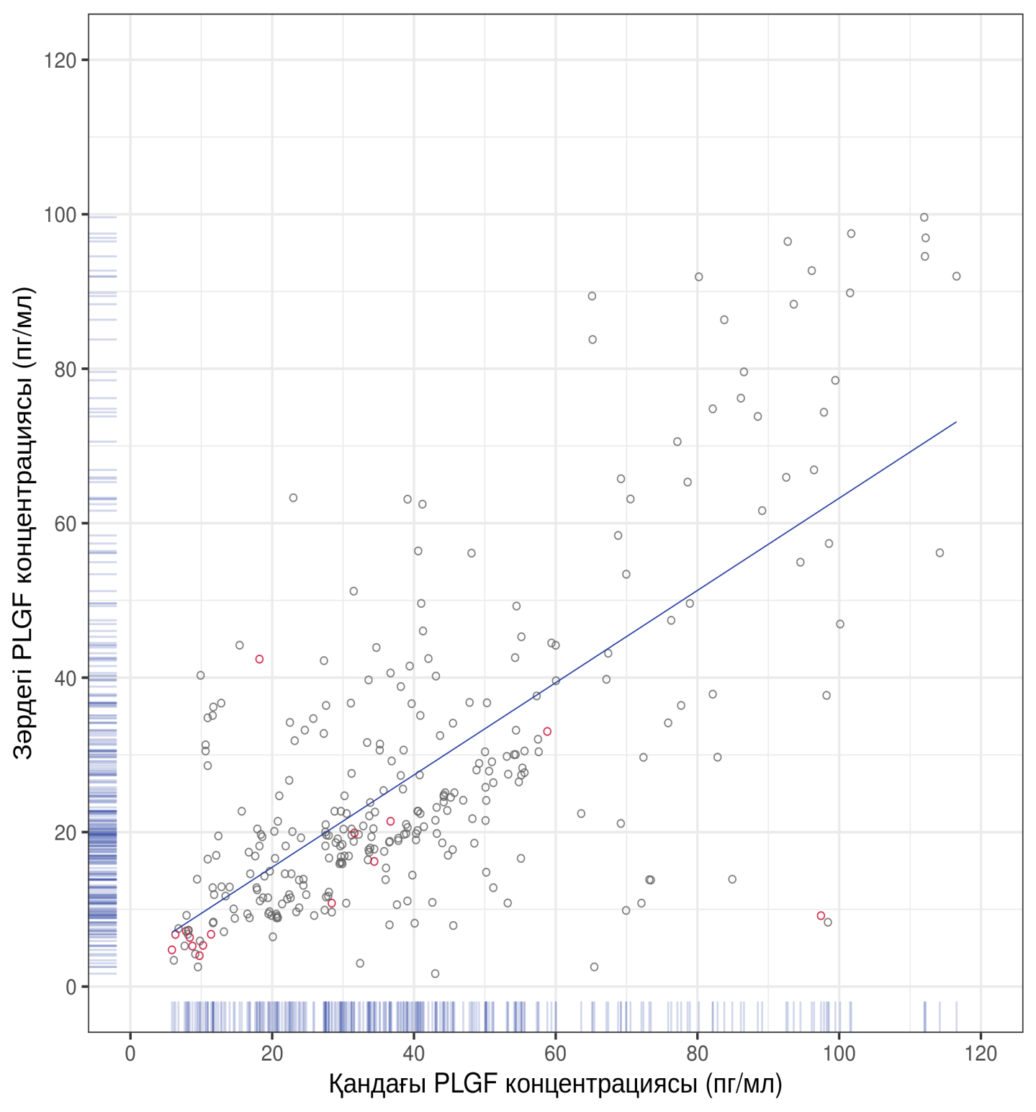

Сурет 6 - Зерттеу когортындағы қан мен зәрдегі PlGF концентрацияларының байланысын сипаттайтын шашырау диаграммасы

Қосымша мәліметтер ретінде жалпы зерттелушілер когортының ішінде гипертензиялық жағдайлардың жиілігі анықталды және оның кездесу жиілігі 10,9 % құрады, соның ішінде гестациялық артериялық гипертензия 5,3 %, жеңіл дәрежелі преэклампсия 2,6 %, ауыр дәрежелі преэклампсия 2,3 %, эклампсия 0,7 % (кесте 1, сурет 7).

Кесте 1 - Зерттеу когортындағы гипертензиялық жағдайлар жиілігінің сипаттамасы

Сипаттама | Когорт  N = 302 | ПЭ  N = 15 | Қалыпты  N = 287 | P
ГАГ | 16/302 (5.3%) | 0/15 (0%) | 16/287 (5.6%) | ≈ 1
Жеңіл ПЭ | 8/302 (2.6%) | 8/15 (53%) | 0/287 (0%)
Ауыр ПЭ | 7/302 (2.3%) | 7/15 (47%) | 0/287 (0%)
Эклампсия | 2/302 (0.7%) | 2/15 (13%) | 0/287 (0%) | 0,0023

Сурет 7 - Зерттеу когортындағы гипертензиялық жағдайлардың жиілігінің диаграммасы

  - Преэклампсия және қандағы және зәрдегі
плацентарлық өсу факторының деңгейі

Жүктілік кезіндегі преэклампсия дамуына байланысты зерттелушілер 2 топқа бөлінді: преэклампсия дамыған зерттелушілер 5,2 % (n = 15) - ПЭ тобы; преэклампсия дамымаған зерттелушілер 94,8% (n = 287) - Қалыпты топ.
Зерттелушілердің орташа жасы I топта 27,0 (25,0‒34,0) жас, II топта 26,0 (24,0‒31,0) жас болды. Зерттеуге қосу кезінде жүктілік мерзімінің медианасы екі топтада 12 (11‒13) аптаға сай келді. Салмақ-бой индексі бойынша орташа мәндері семіздікке дейінгі шекті мәннен (СБИ> 25) аспады және I топта 22,47 (3,60), II топта 22,49 (3,00) құрады (p>0,05).
Әлеуметтік жағдайы жұмыс жасайтын немесе жұмыс жасамайтындар болып анықталды, I топта жұмыс жасайтындар 40% және жұмыс жасамайтындар 60% жағдайда, тиісінше II топта жұмыс жасайтындар 49% және жұмыс жасамайтындар 50,41% жағдайда кездесті және топтар арасында (p>0,05) статистикалық айырмашылық анықталмады.
Тұқым қуалаушылық, яғни жанұя анамнезінде АГ болуы бойынша I топта 13% жағдай, II топта 3,1% жағдайда кездесті (p>0,05). Және де II топта жанұя анамнезінде қант диабет 2,8% жағдайда кездессе, бірінші топта анықталмады.
Менархе жасының медианасы екі топтада 13 жас болып табылды (p>0,05). Жыныстық қатынастың басталу жасының медианасы I топта 22,00 (20,50‒24,00) жасты, II топта 21,00 (19,00‒22,00) жасты құрады және статистикалық айырмашылық анықталды (p<0,05).
Созылмалы экстрагенитальды аурулары бойынша миопия I топта 6,7%, ал II топта 3,1% жағдайда кездесті, тек II топта мастопатия 1,0% , бронхит пен гастрит 0,7%, сирек гипотериоз, пиелонефрит, тонзиллит, сүт безінің фиброаденомасы, цистит, эпилепсия бір ретті жағдайда анықталды. Веналардың варикозды кеңеюі бойынша аяқ веналардың варикозды кеңеюі I топта 6,7%, II топта 1,7% жиілікте кездессе, тек II топта сыртқы жыныс мүшелері веналардың варикозды кеңеюі 1,0% (n=3), аяқ және сыртқы жыныс мүшелері веналардың варикозды кеңеюі 0,7% (n=2) жағдайда кездесті және статистикалық айырмашылық анықталмады (p>0,05).
Гинекологиялық аурулардан екі топта жатыр мойны эрозиясы 20% (n=3) және 21% (n=60) жағдайда, тек II топта аналық без кистасы, аналық бездің поликистозды синдромы, эндометрий полипі, эндометрит, аднексит бір ретті жағдайда анықталды.
Сонымен қатар басынан өткізген аурулардан I топта жедел аппендицит 13% (n=2), II топта 14% (n=40) жағдайда, тек II топта желшешек - 3,1%, гепатит А - 4,2%, зәр шығару жолдарының инфекциясы - 0,7%, калькулезды холецистит – 0,3% жиілікте анықталды (p≈ 1). Басынан өткізген оперативті араласулар бойынша аппендоэктомия I топта 13%, II топта 14% жағдайда, тек II топта кесар тілігі 3,1% жағдайда анықталды, ал цистэктомия, мастэктомия, холецистэктомия тек бір ретті жағдайдан ғана кездесті (p>0,05) (кесте 2).

Кесте 2 - Зерттелушілердің анамнездік және клиникалық сипаттамасы

Сипаттама | ПЭ  N = 15 | Қалыпты  N = 287 | P мәні
Жасы | 29,1 (5,3)  27,0 (25,0‒34,0) | 27,4 (5,0)  26,0 (24,0‒31,0) | 0,2269
СБИ, кг/м² | 22,47 (3,60)  21,93 (20,52‒23,81) | 22,49 (3,00)  22,27 (20,42‒24,05) | 0,7570
Әлеуметтік жағдайы |  |  | 0,4905
Жұмыс жасайды | 6/15 (40%) | 141/287 (49%)
Жұмыс жасамайды | 9/15 (60%) | 146/287 (51%)
Тұқым қуалаушылық | 2/15 (13%) | 17/287 (5,9%) | 0,2415
Жанұя анамнезінде АГ болуы | 2/15 (13%) | 9/287 (3,1%)
Жанұя анамнезінде қант диабеттің болуы | - | 8/287 (2,8%)
Менархе (жас) | 13,20 (1,08)  13,00 (13,00‒13,50) | 13,46 (1,31)  13 (13,00‒14,00) | 0,4388
Жыныстық қатынас (жас) | 22,73 (3,20)  22,00 (20,50‒24,00) | 21,08 (2,54)  21,00 (19,00‒22,00) | 0,025
Созылмалы ЭГА: | 1/15 (6,7%) | 22/287 (7,7%) | ≈ 1
Миопия | 1/15 (6,7%) | 9/287 (3,1%)
Мастопатия | - | 3/287 (1,0%)
Бронхит | - | 2/287 (0,7%)
Гастрит | - | 2/287 (0,7%)
Гипотериоз | - | 1/287 (0,3%)
Пиелонефрит | - | 1/287 (0,3%)
Тонзиллит | - | 1/287 (0,3%)
Сүт безінің фиброаденомасы | - | 1/287 (0,3%)
Цистит | - | 1/287 (0,3%)
Эпилепсия | - | 1/287 (0,3%)
Веналардың варикозды кеңеюі (ВВК) | 1/15 (6,7%) | 10/287 (3,5%) | 0,4346
Аяқ ВВК | 1/15 (6,7%) | 5/287 (1,7%)
Сыртқы жыныс мүшелері ВВК | - | 3/287 (1,0%)
Аяқ және сыртқы жыныс мүшелері ВВК | - | 2/287 (0,7%)
Гинекологиялық аурулар | 3/15 (20%) | 65/287 (23%) | ≈ 1
Жатыр мойны эрозиясы | 3/15 (20%) | 60/287 (21%)
Аналық без кистасы | - | 1/287 (0,3%)
Аналық бездің поликистозды синдромы | - | 1/287 (0,3%)
Эндометрий полипі | - | 1/287 (0,3%)
Эндометрит | - | 1/287 (0,3%)
Аднексит | - | 1/287 (0,3%)
Басынан өткізген аурулар |  |  | ≈ 1
Жедел аппендицит | 2/15 (13%) | 40/287 (14%)
Желшешек | - | 9/287 (3,1%)
Гепатит А | - | 12/287 (4,2%)
Зәр шығару жолдарының инфекциясы (ЗШЖИ) | - | 2/287 (0,7%)
Калькулезды холецистит | - | 1/287 (0,3%)
Басынан өткізген оперативті араласулар | 2/15 (13%) | 57/287 (20%) | 0,7436
Аппендоэктомия | 2/15 (13%) | 40/287 (14%)
Кесар тілігі | - | 9/287 (3,1%)
Цистэктомия | - | 4/287 (1,4%)
Мастэктомия | - | 3/287 (1,0%)
Холецистэктомия | - | 1/287 (0,3%)
Босану паритетін талдауда топ арасында да маңызды айырмашылықтар анықталмады (p>0,05). Алғаш босанушылар I топта 53% жағдайда, II топта 35% жағдайда кездесті. Қайталап босанушылар I топта 47% жиілікте, ал II топта 65% жиілікте анықталды. Алдыңғы жүктілігін талдауда медициналық түсіктер I топтағы зерттелушілерде 13% (n=2) жағдайда, ал II топтағы зерттелушілерде 20% (n=58) жағдайда анықталды. Ал медициналық түсік I топта 13% жиілікте, ал II топта 14% жиілікте кездесті (кесте 3).

Кесте 3 - Зерттелушілердің репродуктивті анамнезінің сипаттамасы

Сипаттама | ПЭ  N = 15 | Қалыпты  N = 287 | P мәні
Алғаш босанушылар | 8/15 (53%) | 101/287 (35%) | 0,77
Қайталап босанушылар | 7/15 (47%) | 186/287 (65%)
2 | - | 75/287 (26%)
3 | 4/15 (27%) | 72/287 (25%)
4 | 2/15 (13%) | 31/287 (11%)
5 | 1/15 (6,7%) | 4/287 (1,4%)
6 | - | 4/287 (1,4%)
Анамнезінде медициналық түсіктер | 2/15 (13%) | 58/287 (20%) | 0,7434
Анамнезінде өздігінен болған түсіктер | 2/15 (13%) | 41/287 (14%) | ≈ 1

Осы жүктіліктің ағымын талдау барысында систолалық артериялық қан қысымы мен диастолалық артериялық қан қысымының орташа деңгейлері топтар арасында қандайда бір статистикалық маңызды айырмашылықтар анықталмады (p>0,05). САҚҚ орташа мәні I топта 103,3 ± 8,2 (100‒110), II топта 103,8 ± 7,7 (100‒110) мм.с.б.болды. Ал ДАҚҚ орташа мәні I топта 66,0 ±6,3 (60‒70), II топта 65,4 ±6,6 (60‒70) мм.с.б. құрады (кесте 4).

Кесте 4 - Зерттелуші топтардағы систолалық және диастолалық артериялық қан қысымы деңгейлерінің сипаттамасы

Сипаттама | ПЭ  N = 15 | Қалыпты  N = 287 | P мәні
САҚҚ мм.с.б. | 103,3 (8,2)  100 (100‒110) | 103,8 (7,7)  105 (100‒110) | 0,6897
ДАҚҚ мм.с.б. | 66,0 (6,3)  70 (60‒70) | 65,4 (6,6)  60 (60‒70) | 0,6828

Сонымен қатар, I топта жүктілік мерзімінің өсуімен САҚҚ деңгейлері жоғарылау үрдісі болды және 24 апта мерзімнен бастап статистикалық түрде ерекшеленді (p <0,05). САҚҚ жоғарылауының (≥ 142 мм.с.б.) клиникалық көріністері көбінесе жүктіліктің 34 аптасынан бастап анықталды (кесте 5).

Кесте 5 - Жүктіліктің барысында зерттелушілердегі систолалық артериялық қан қысымның деңгейлері

САҚҚ өлшегендегі жүктілік мерзімі | ПЭ  N = 15 | Қалыпты  N = 287 | P мәні
10-14 апта (мм.с.б.) | 103,3 (8,2)  100,0 (100,0‒110,0) | 103,8 (7,7)  105,0 (100,0‒110,0) | 0,6909
14-20 апта (мм.с.б.) | 104,7 (8,3)  110,0 (100,0‒110,0) | 104,5 (8,3)  110,0 (100,0‒110,0) | 0,9356
20-24 апта (мм.с.б.) | 103,0 (7,5)  100,0 (100,0‒110,0) | 105,1 (8,7)  105,0 (100,0‒110,0) | 0,3784
24-30 апта (мм.с.б.) | 110,0 (6,3)  110,0 (107,5‒110,0) | 105,3 (8,7)  110,0 (100,0‒110,0) | 0,0445
30-34 апта (мм.с.б.) | 123,3 (24,1)  120,0 (110,0‒120,0) | 107,0 (9,6)  110,0 (100,0‒110,0) | 0,0002
34-38 апта (мм.с.б.) | 142,3 (20,0)  145,0 (120,0‒150,0) | 110,1 (11,2)  110,0 (100,0‒120,0) | <0,0001
40-42 апта (мм.с.б.) | 142,5 (5,0)  140,0 (140,0‒142,5) | 113,2 (11,0)  110,0 (110,0‒120,0) | 0,0007
ANOVA | <0.0001* | <0.0001*

Ал жүктіліктің ағымын талдау барысында зерттелушілерде жүктіліктің 24 апта мерзімінен бастап диастолалық артериялық қан қысымның деңгейлерінде маңызды статистикалық айырмашылықтар анықталды (p <0,05). ДАҚҚ жоғарылауының (≥ 102 мм.с.б.) клиникалық көріністері көбінесе жүктіліктің 40 аптасынан бастап байқалды (кесте 6).

Кесте 6 - Жүктіліктің барысында зерттелушілердегі диастолалық артериялық қан қысымның деңгейлері

ДАҚҚ өлшегендегі жүктілік мерзімі | ПЭ  N = 15 | Қалыпты  N = 287 | P мәні
10-14 апта (мм.с.б.) | 66,0 (6,3)  70,0 (60,0‒70,0) | 65,4 (6,6)  60,0 (60,0‒70,0) | 0,6841
14-20 апта (мм.с.б.) | 66,0 (6,3)  70,0 (60,0‒70,0) | 66,1 (6,5)  70,0 (60,0‒70,0) | 0,9629
20-24 апта (мм.с.б.) | 67,3 (5,0)  70,0 (62,5‒70,0) | 67,0 (6,7)  70,0 (60,0‒70,0) | 0,6219
24-30 апта (мм.с.б.) | 73,0 (7,0)  70,0 (70,0‒80,0) | 67,2 (6,4)  70,0 (60,0‒70,0) | 0,0015
30-34 апта (мм.с.б.) | 80,3 (15,2)  80,0 (70,0‒80,0) | 68,0 (7,5)  70,0 (60,0‒70,0) | 0,0001
34-38 апта (мм.с.б.) | 88,8 (12,1)  90,0 (80,0‒95,0) | 71,0 (8,4)  70,0 (65,0‒80,0) | <0,0001
40-42 апта (мм.с.б.) | 102,5 (9,6)  105,0 (97,5‒110,0) | 73,2 (7,5)  70,0 (70,0‒80,0) | 0,0002
ANOVA | <0.0001* | <0.0001*

Преэклампсия және оның ауырлық дәрежесінің диагностикасы және/немесе ажырату диагностикасы үшін қолданылатын протеинурия деңгейі екі топ арасында жүктіліктің 20 апта мерзімінен бастап маңызды статистикалық айырмашылықтар анықталды (p <0,05). Жүктіліктің 24 аптасына дейін І топ зертелушілерінде II топпен салыстырғанда протеинурияның жоғары деңгейі анықталды, алайда бұл көрсеткіш жүктіліктің 30 аптасынан бастап клиникалық маңызды деңгейден (<0,3 г/л) жоғары болып табылды (кесте 7).

Кесте 7 - Жүктіліктің барысында зерттелушілердегі протеинурия деңгейлері

Протеинурия анықтаған кездегі жүктілік мерзімі | ПЭ  N = 15 | Қалыпты  N = 287 | P мәні
10-14 апта | – | 0,0 (0,0)  0,0 (0,0‒0,0)
14-20 апта | 0,0 (0,0)  0,0 (0,0‒0,1) | 0,0 (0,0)  0,0 (0,0‒0,0) | 0,2564
20-24 апта | 0,0 (0,0)  0,0 (0,0‒0,1) | 0,0 (0,0)  0,0 (0,0‒0,0) | 0,0396
24-30 апта | 0,1 (0,0)  0,1 (0,0‒0,1) | 0,0 (0,0)  0,0 (0,0‒0,0) | 0,0182
30-34 апта | 1,2 (2,9)  0,0 (0,0‒0,1) | 0,0 (0,0)  0,0 (0,0‒0,0) | 0,2139
34-38 апта | 1,4 (1,8)  0,9 (0,4‒1,5) | 0,1 (0,1)  0,0 (0,0‒0,1) | <0,0001
40-42 апта | 4,7 (6,9)  1,6 (0,6‒5,6) | 0,1 (0,1)  0,0 (0,0‒0,1) | 0,0008
ANOVA | 0,0973 | <0.0001*

Преэклампсия диагностикасының қосымша әдісі ретінде жүктіліктің 1 триместрінде барлық зерттелушілерден АЛТ және АСТ трансаминаза, тромбоциттер деңгейлері анықталды. Зерттеу нәтижелерін талдауда топ арасында қандай да бір маңызды статистикалық айырмашылықтар анықталмады (p>0,05). АЛТ орташа мәні I топта 16,9±5,0 (12,0‒19,0) бірлік/литр, II топта 14,1±7,0 (9,3‒16,5) бірлік/литр болса, АСТ трансаминазаның орташа мәні I топта 27±8,0 (23‒31) бірлік/литр, II топта 26±14,0 (20‒29) бірлік/литр болды. Ал тромбоциттердің орташа деңгейлері I топта 235±65,0 (200‒263)*10⁹/л, II топта 238±50,0 (200‒264)*10⁹/л құрады (кесте 8).

Кесте 8 - Жүктіліктің барысында зерттелушілердегі АЛТ және АСТ, тромбо-циттер деңгейлері

Көрсеткіштер | ПЭ  N = 15 | Қалыпты  N = 287 | P мәні
АЛТ | 16,9 (5,0)  18,0 (12,0‒19,0) | 14,1 (7,0)  13,0 (9,3‒16,5) | 0,1337
АСТ | 27 (8)  26 (23‒31) | 26 (14)  24 (20‒29) | 0,3465
Тромбоциттер | 235 (65)  225 (200‒263) | 238 (50)  227 (200‒264) | 0,8153

Босану кезіндегі жүктілік мерзімі орташа I топта 38,0 (37,0-40,0) аптаға, ал II топта 39,0 (38,0-40,0) аптаға сай келді. Сонымен қатар I топта мерзімінде босану 73%, мерзімінен бұрын босану 27% жиілікте болса, II топта мерзімінде босану 95%, мерзімінен бұрын босану 5% жиілікте кездесті. Салыстырмалы талдау кезінде босану кезіндегі жүктілік мерзімі мен босану түрі, яғни мерзімінде/мерзімінен бұрын босану бойынша топтар арасында статистикалық айырмашылық анықталды, бұл преэклампсия кезінде мерзімінен бұрын босануға /индукцияға/ байланысты болуы мүмкін. Ал оперативті босану I топта 20 %, II топта 9,4% жиілікте болды, топтар арасында маңызды статистикалық айырмашылықтар анықталмады (p>0,05). Зерттелуші аналардан туылған жаңа туылған нәрестелердің туылған кездегі салмағы мен бой ұзындығы және жаңа туылған нәрестенің жағдайын Апгар шкаласы бойынша 1 минутта /5 минутта бағалау бойынша І топты II топпен салыстырғанда статистикалық тұрғыдан айырмашылық анықталды (p<0,05) (кесте 9).

Кесте 9 - Зерттелушілердегі босану нәтижелерінің сипаттамасы

Сипаттама | ПЭ  N = 15 | Қалыпты  N = 287 | P мәні
Босану түрі |  |  | 0,008
Мерзімінде | 11/15 (73%) | 273/287 (95%)
Мерзімінен бұрын | 4/15 (27%) | 14/287 (5%)
Мерзімінде босану (апта) |  |  | 0,0056
37 | 4/11 (36%) | 22/273 (8.1%)
38 | 4/11 (36%) | 43/273 (16%)
39 | 1/11 (9.1%) | 75/273 (27%)
40 | 2/11 (18%) | 90/273 (33%)
41 | - | 43/273 (16%)
Мерзімінен бұрын босану (апта) |  |  | 0,9216
30 | - | 1/14 (7,1%)
31 | - | 1/14 (7,1%)
32 | 1/4 (25%) | 3/14 (21%)
34 | 1/4 (25%) | 1/14 (7,1%)
35 | 1/4 (25%) | 5/14 (36%)
36 | 1/4 (25%) | 3/14 (21%)
Оперативті босану | 3/15 (20%) | 27/287 (9,4%) | 0,1774
Нәресте салмағы, г | 2,875 (481)  2,960 (2,500‒3,180) | 3,447 (492)  3,480 (3,155‒3,770) | 0,0001
Бойы, см | 50,4 (3,9)  51,0 (48,0‒52,5) | 53,5 (3,3)  54,0 (52,0‒56,0) | 0,0026
Апгар шкаласы бойынша бағалау / 1 минутта |  |  | < 0,0001
0 | - | -
1 | - | -
2 | - | 1/287 (0,3%)
3 | - | -
4 | - | -
5 | 2/15 (13%) | -
6 | 2/15 (13%) | 8/287 (2,8%)
7 | 4/15 (27%) | 19/287 (6,6%)
8 | 2/15 (13%) | 44/287 (15%)
9 | 5/15 (33%) | 215/287 (75%)
10 | - | -
Апгар шкаласы бойынша бағалау / 5 минутта |  |  | 0,0002
0 | - | -
1 | - | -
2 | - | -
3 | - | -
4 | - | -
5 | - | -
6 | 1/15 (6,7%) | 1/287 (0,3%)
7 | 2/15 (13%) | 5/287 (1,7%)
8 | 4/15 (27%) | 19/287 (6,6%)
9 | 3/15 (20%) | 47/287 (16%)
10 | 5/15 (33%) | 215/287 (75%)
ПЭ тобындағы зерттелушілерде PlGF деңгейлерінің салыстырмалы талдау кезінде плацентарлық өсу факторының қандағы концентрациясының медианасы – 11,4 (8,6‒33,0) пг/мл, зәрдегі плацентарлық өсу факторы концентрациясының медианасы – 7,2 (5,8‒18,0) пг/мл болды. Сәйкесінше ІІ топта плацентарлық өсу факторының қандағы концентрациясының медианасы – 36,5 (22,9‒52,2) пг/мл, зәрдегі плацентарлық өсу факторы концентрациясының медианасы – 21,4 (14,4‒35,1) пг/мл құрады. Қанда да, зәрде де PLGF ақуызының статистикалық тұрғыдан төмен концентрациясы анықталды (p<0,05) (кесте 10, сурет 8).

Кесте 10 - Зерттелуші топтардағы қандағы және зәрдегі PlGF концентрациялары

Көрсеткіштер | ПЭ  N = 15 | Қалыпты  N = 287 | P мәні
Қандағы PLGF, пг/мл | 24,9 (25,2)  11,4 (8,6‒33,0) | 41,3 (24,7)  36,5 (22,9‒52,2) | 0,0015
Зәрдегі PLGF, пг/мл | 13,3 (11,5)  7,2 (5,8‒18,0) | 28,5 (21,1)  21,4 (14,4‒35,1) | 0,0002

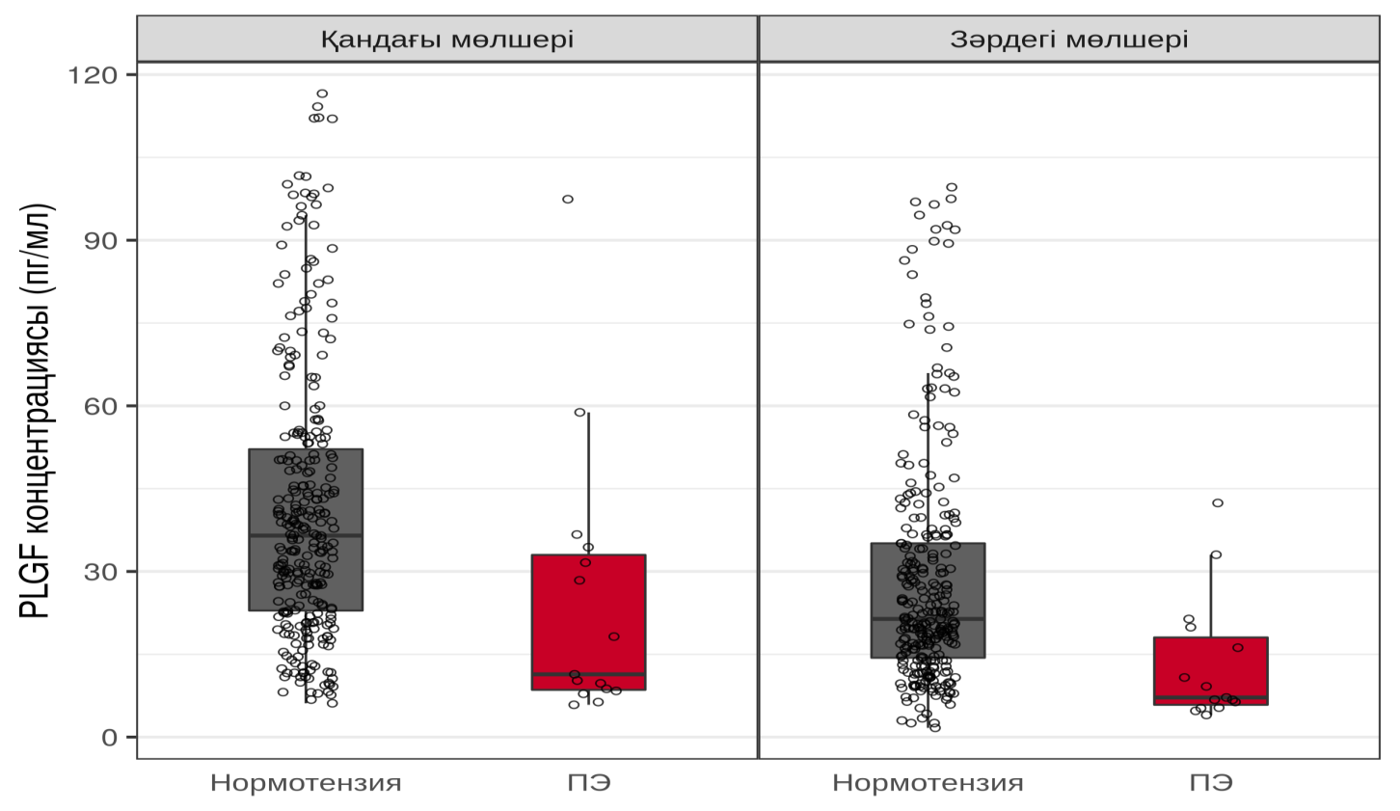
Сурет 8 - Зерттелуші топтардағы қандағы және зәрдегі плацентарлық өсу факторының концентрациялары

Қандағы және зәрдегі PlGF деңгейлері мен сандық анамнестикалық көрсеткіштердің (жүкті әйелдің жасы, менархе жасы, жыныстық қатынас бастаған жасы) арасында корреляциялық талдауы нәтижесінде қандағы PlGF концентрациясы мен жүкті әйелдің жасы арасында статистикалық тұрғыдан теріс корреляциялық байланыс анықталды (ρ = -0,17, 95% ДИ: -0,27; -0,05, p = 0,0039), ал осы көрсеткішпен зәрдегі PlGF концентрациясы арасында статистикалық маңызды корреляция болмады (ρ = -0,06, 95% ДИ: -0,17; 0,05, p = 0,2797 ) (сурет 9).

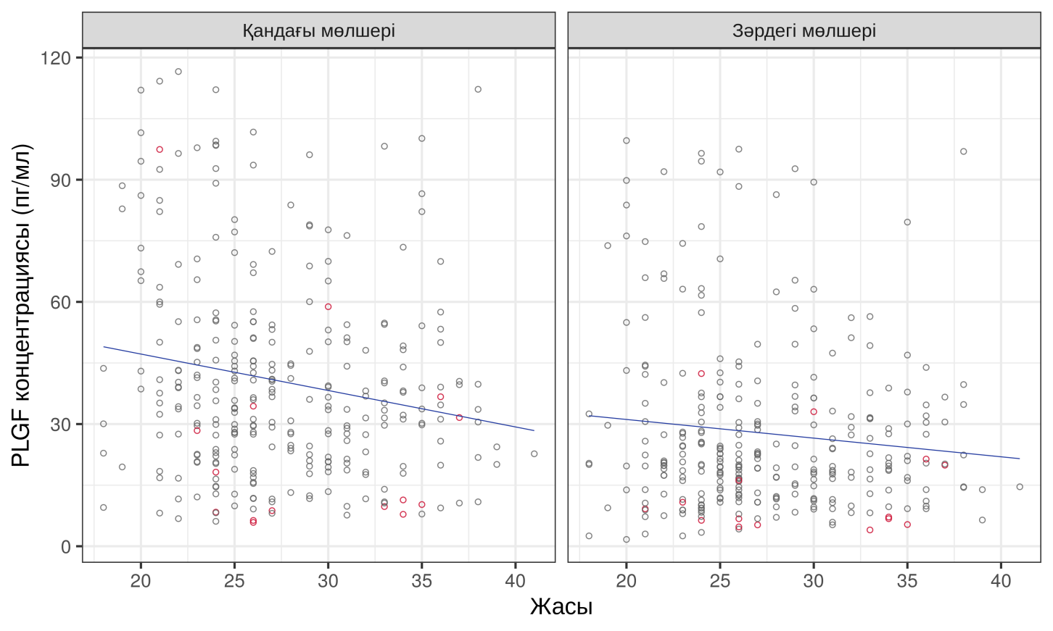

Сурет 9 - Қандағы және зәрдегі PlGF концентрациясы және жүкті әйелдің жасы арасындағы ассоциация
(ПЭ тобындағы зерттелушілерге сәйкес қалыпты топтағы бақыланушылар қызыл түспен белгіленген)

Бүгінгі таңда әдебиеттерде преэклампсия дамуының қолданыстағы этиопатогенетикалық теорияларына негізделген болжау әдістерінің кең ауқымы ұсынылған. Ұсынылған әдістердің көпшілігі фето-плацентарлық кешен түзілуінің бұзылуымен байланысты зертханалық және инструментальды зерттеу деректеріне негізделген, алайда осы зерттеулермен медициналық мекемелерде толық жабдықталмаған, сондай-ақ клиникалық тәжірибеде сирек кездесетін индикаторлардың көптігіне байланысты бұл модельдерді жүзеге асыру қиын. Жүкті әйелдерді тереңдетілген динамикалық анамнездік және зертханалық зерттеу нәтижесінде анықталған преэклампсия дамуының патогенетикалық ерекшеліктері жүктіліктің осы асқынуын болжауға жаңа мүмкіндіктер береді.
Бірфакторлы логистикалық регрессиялық модельдерді пайдалана отырып, анамнездік және клиникалық деректердің ПЭ даму қаупімен байланысын бағалау жүргізілді, яғни зерттелетін көрсеткіштердің қатынас мүмкіндігі мен Р мәні анықталды. Нәтижесінде жыныстық қатынас басталған жасына қатысты статистикалық маңызды байланыс анықталды (кесте 11, сурет 10): жыныстық қатынас басталған жасы әрбір 1 жылға жоғарлаған сайын орта есеппен ПЭ даму мүмкіндігі 1,2 есе өсті.

Кесте 11 - Бірфакторлы логистикалық регрессиялық модельдерді пайдалана отырып, анамнездік және клиникалық деректердің ПЭ даму қаупімен байланысын талдау нәтижелері

Көрсеткіштер | Қатынас мүмкіндігі (ОШ)  [95% СИ] | P мәні
Жасы | 1,07 [0,96; 1,18] | 0,1991
Менархе жасы | 0,85 [0,55; 1,27] | 0,4521
Жыныстық қатынас басталған жасы (жас) | 1,20 [1,02; 1,40] | 0,0205
АГ және ҚД бойынша тұқым қуалаушылық | 2,44 [0,36; 9,83] | 0,2639
Анамнезінде созылмалы ЭГА | 0,86 [0,05; 4,60] | 0,8870
Басынан өткізген оперативті араласулар | 0,62 [0,10; 2,33] | 0,5378
Анамнезінде гинекологиялық аурулар | 0,85 [0,19; 2,79] | 0,8110
Анамнезінде веналардың варикозды кеңеюі | 1,98 [0,10; 11,48] | 0,5290
Анамнезінде медициналық түсіктер | 0,61 [0,09; 2,28] | 0,5193
Анамнезінде өздігінен болған түсіктер | 0,92 [0,14; 3,50] | 0,9181
Қайталап босану | 0,99 [0,62; 1,52] | 0,9677
Түсіктер | 0,78 [0,22; 1,64] | 0,6065
СБИ, кг/м² | 1,00 [0,83; 1,17] | 0,9869
САҚҚ мм.с.б. | 0,99 [0,93; 1,06] | 0,8272
ДАҚҚ мм.с.б. | 1,01 [0,93; 1,08] | 0,7385

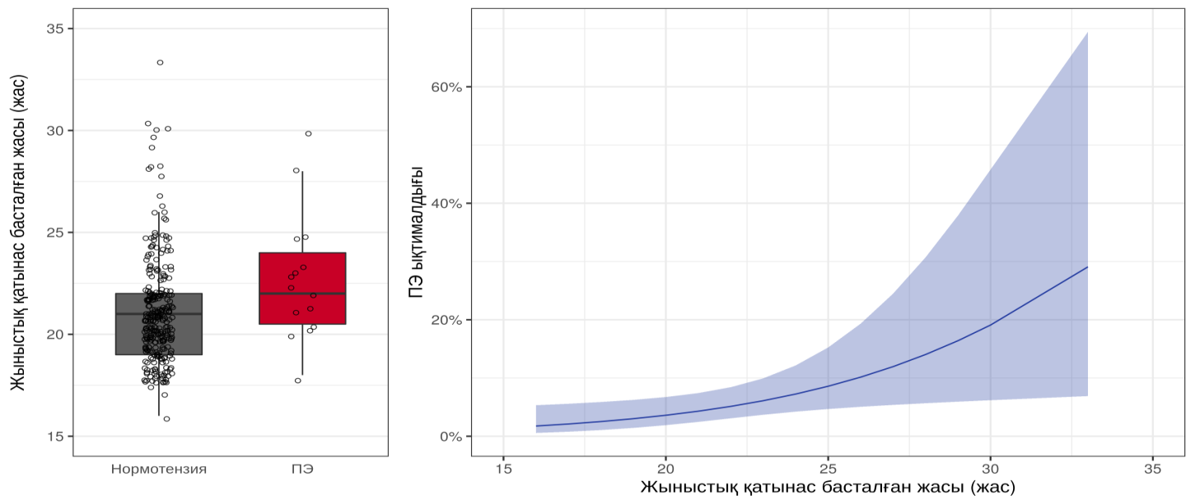
Сурет 10 - Преэклампсия дамуы және жыныстық қатынас басталған жас ассоциациясын талдау нәтижелері

Сонымен қатар бірфакторлы логистикалық регрессиялық модельдерді пайдалана отырып, қандағы және зәрдегі PlGF концентрациясының ПЭ даму қаупімен байланысын анықтау жүргізілді және талдау кезінде екі болжаушы үшін де статистикалық маңызды байланыс табылды (кесте 12, суреттер 11-12), ал ол өз кезегінде модельге жасты ковариат ретінде қосу кезінде әсердің мөлшері өзгермеді.

Кесте 12 - Бірфакторлы логистикалық регрессиялық модельдерді пайдалана отырып, қандағы және зәрдегі PlGF концентрациясы мен ПЭ даму қаупі арасындағы байланысты талдау нәтижелері

Көрсеткіштер | Бір факторлы модель |  | Жасы бойынша түзетілген
Көрсеткіштер | Қатынас мүмкіндігі (ОШ) [95% СИ] | P мәні | Қатынас мүмкіндігі (ОШ) [95% СИ] | P мәні
Қандағы PlGF(10пг/мл) | 0,65 [0,44; 0,89] | 0,0039 | 0,66 [0,44; 0,90] | 0,0059
Зәрдегі PlGF (10 пг/мл) | 0,37 [0,17; 0,68] | 0,0002 | 0,36 [0,16; 0,67] | 0,0002

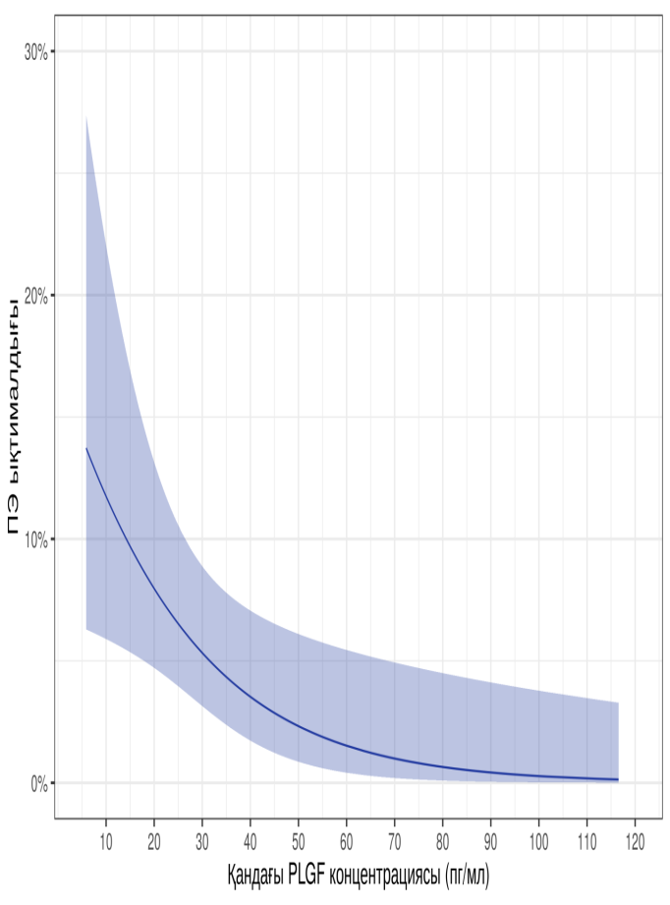

Сурет 11 - ПЭ даму қаупі және қандағы PlGF концентрациясы ассоциациясын талдау нәтижелері

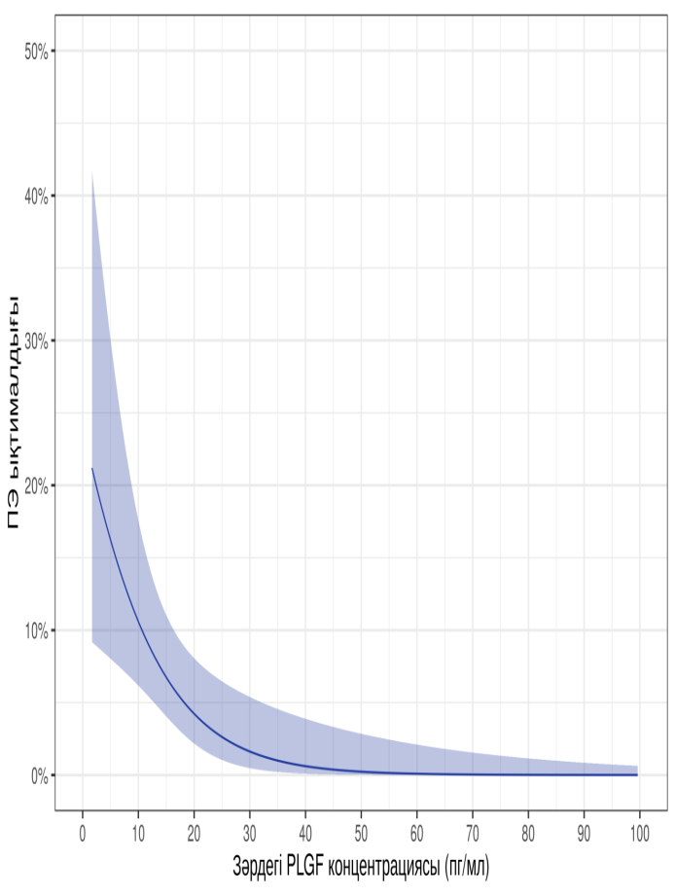

Сурет 12 - ПЭ даму қаупі және зәрдегі PlGF концентрациясы ассоциациясын талдау нәтижелері

Жоғарыда мәліметтерді қорыта келгенде қандағы PlGF концентрациясының әрбір 10 пг/мл-ге төмендеуімен ПЭ даму ықтималдығы орта есеппен 1,54 есе жоғарлайды; зәрдегі PlGF концентрациясы әрбір 10 пг/мл үшін төмендегенде, ПЭ даму мүмкіндігі орта есеппен 2,7 есе жоғарлайды деген болжам жасалады.
Қандағы PlGF концентрациясының AUC мәні 0,74 [95% СИ: 0,58; 0,90], зәрдегі PlGF концентрациясы үшін - 0,79 [95% СИ: 0,64; 0,93].
Юден әдісі бойынша анықталған шекті мәндерді пайдалана отырып, қандағы және зәрдегі PlGF концентрациясының болжамдық сипаттамалары 13-кестеде келтірілген.

Кесте 13 - Қан мен зәрдегі PlGF концентрациясының болжамдық сипаттамасы

Сипаттама | Қандағы PlGF < 11,485 пг/мл | Зәрдегі PlGF < 10,81 пг/мл
Дәлдігі | 92,1 [88,4; 94,8] | 84,4 [79,8; 88,3]
Сезімталдығы | 53,3 [26,6; 78,7] | 66,7 [38,4; 88,2]
PPV | 32,0 [14,9; 53,5] | 19,2 [9,6; 32,5]
Арнайлығы | 94,1 [90,7; 96,5] | 85,4 [80,7; 89,2]
NPV | 97,5 [94,9; 99,0] | 98,0 [95,4; 99,3]

Қандағы және зәрдегі PlGF деңгейін «асқынуларсыз <ГАГ<жеңіл ПЭ<ауыр ПЭ <эклампсия» ретінде қалыптасқан реттік нәтижемен байланысын талдау кезінде қандағы PlGF концентрациясының жоғарылауы ауырлық дәрежесінің және асқынудың даму қаупінің төмендеуімен байланысты екендігі анықталды (әрбір 10 пг/мл қатынас мүмкіндігі (ОШ) 0,68-ті құрады, 95 % СИ: 0,52; 0,84, p = 0,0001 (сурет 13).

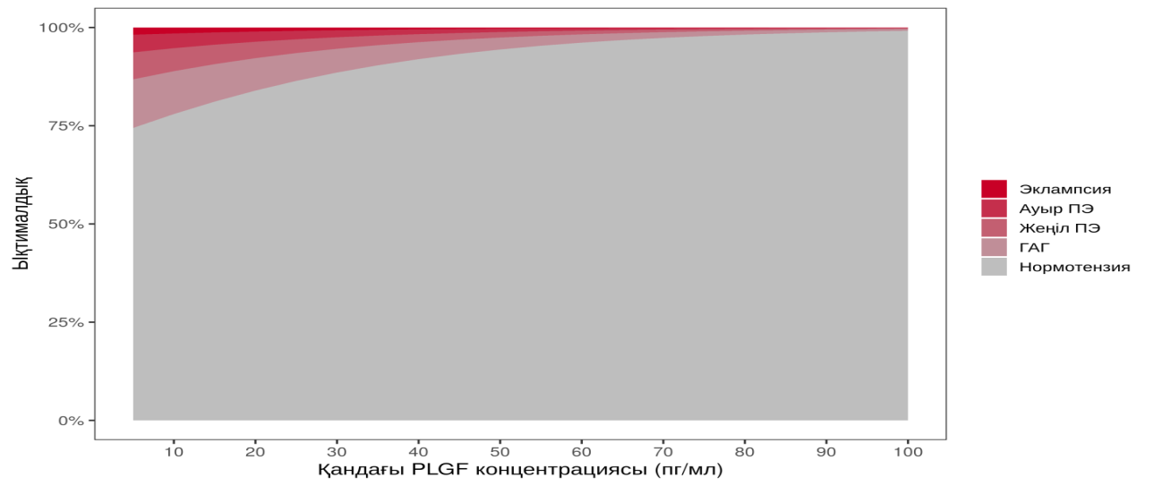

Сурет 13 - Қандағы PlGF концентрациясы мен ауырлық дәрежесі ассоциациясын талдау нәтижелері

Сонымен бірге зәрдегі PlGF концентрациясының жоғарылауы ауырлық дәрежесінің және асқынудың даму қаупінің төмендеуімен байланысты екені анықталды (әрбір 10 пг/мл қатынас мүмкіндігі (ОШ) 0,46, 95 %СИ: 0,29; 0,67, p < 0,0001 (сурет 14).
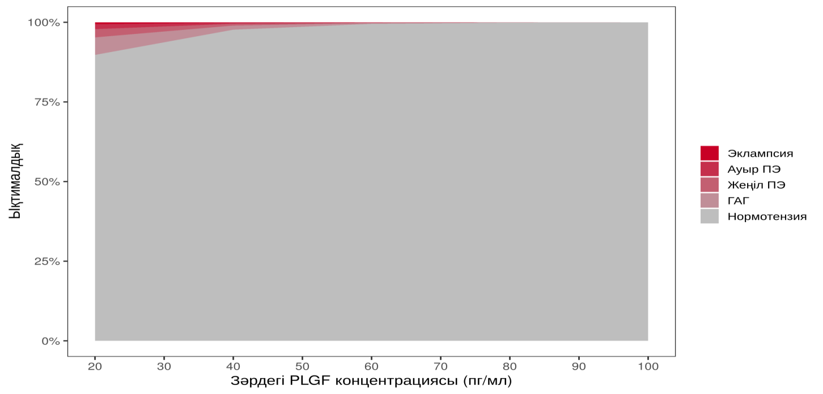
Сурет 14 - Зәрдегі PLGF концентрациясы мен ауырлық дәрежесі арасындағы ассоциациясын талдау нәтижелері

Қандағы және зәрдегі PlGF концентрациясының 1 минуттағы Апгар көрсеткішімен (қатынас мүмкіндігі (ОШ) = 1,01, 95 %СИ: 0,91; 1,12, p = 0,9047 және қатынас мүмкіндігі (ОШ) = 1,08, 95 %СИ: 0,95; 1,24, p = 0,2283, тиісінше) және 5 минутта (қатынас мүмкіндігі (ОШ) = 1,00, 95 %СИ: 0,91; 1,11, p = 0,9275 және қатынас мүмкіндігі (ОШ) = 1,08, 95 %СИ: 0,96; 1,24, p = 0,224, тиісінше) болды.
Қандағы және зәрдегі PlGF концентрациясының мерзімінен бұрын босану қаупімен статистикалық маңызды байланысы жоқ (қатынас мүмкіндігі (ОШ) = 0,96, 95% СИ: 0,77; 1,16, p = 0,7075 және қатынас мүмкіндігі (ОШ) = 1,04, 95% СИ: 0,82; 1,27, p = 0,7049,тиісінше).
Қандағы және зәрдегі PlGF концентрациясының туа біткен даму ақаулардың қаупімен статистикалық маңызды байланысы болмады (қатынас мүмкіндігі (ОШ) = 0,96, 95% СИ: 0,58; 1,38, p = 0,8541 және қатынас мүмкіндігі (ОШ) = 1,14, 95% СИ: 0,71; 1,62, p = 0,496, тиісінше).
Қандағы және зәрдегі PlGF концентрациясының жаңа туған нәрестені жаңа туған нәрестелер патология бөлімі немесе жаңа туған нәрестелер реанимациясы бөліміне аудару қаупімен статистикалық маңызды байланысы болмады (қатынас мүмкіндігі (ОШ) = 0,90, 95% СИ: 0,70; 1,10, p = 0,3226 және қатынас мүмкіндігі (ОШ) = 0,93, 95% СИ: 0,69; 1,17, p = 0,577, тиісінше).
Қандағы және зәрдегі PlGF концентрациясы тромбоциттер санымен (ρ = 0,04 [-0,07; 0,15], p = 0,4852 және ρ = -0,03 [-0,15; 0,08], p = 0,563, тиісінше), АЛТ трансаминаза деңгейімен (ρ = -0,14 [-0,46; 0,22], p = 0,4608 және ρ = -0,31 [-0,60; 0,04], p = 0,082, тиісінше) және АСТ трансаминаза деңгейімен (ρ = -0,10 [-0,43; 0,26], p = 0,5959 және ρ = -0,20 [-0,51; 0,16], p = 0,2818, тиісінше) статистикалық маңызды байланыста болмады
Қандағы және зәрдегі PlGF концентрациясы жаңа туған нәрестелердің бой ұзындығымен (ρ = -0,03 [-0,15; 0,08], p = 0,5624 және ρ = 0,06 [-0,06; 0,17], p = 0,3328, тиісінше), дене салмағымен (ρ = -0,09 [-0,20; 0,02], p = 0,1256 және ρ = -0,04 [-0,15; 0,08], p = 0,5113, тиісінше) статистикалық тұрғыдан маңызды болмады.

Болжамдық модельді әзірлеу үшін Акаике ақпараттық критерийі негізінде предикторлардың екі жақты бағыттағы кезеңді таңдауы жасалынды. Таңдау нәтижелері 14 кестеде берілген.

Кесте 14 - Екі жақты бағыттағы кезеңді таңдау кезінде алынған регрессиялық модель коэффициенттерінің бағалары

Предиктор | Қатынас мүмкіндігі (ОШ) [95% СИ] | P мәні | VIF
Бос аймақ | -5,39 [-9,34; -1,33] | 0,0077 | –
Зәрдегі PlGF (1 пг/мл) | -0,10 [-0,17; -0,04] | 0,005 | 1,00
Жыныстық қатынас басталған жасы  (1 жыл) | 0,19 [0,01; 0,36] | 0,0269 | 1,00

Екі жақты бағыттағы кезеңді таңдау кезінде алынған регрессиялық модель коэффициенттерін бағалау нәтижесінде барлық көрсеткіштерден тек зәрдегі плацентарлық өсу факторы мен жыныстық қатынас басталған жасы ғана ПЭ даму ықтималдығын бағалауға арналған модельге қатыстырылды.

ПЭ даму ықтималдығын бағалауға арналған номограмма 15 және 16 суреттерде көрсетілген.

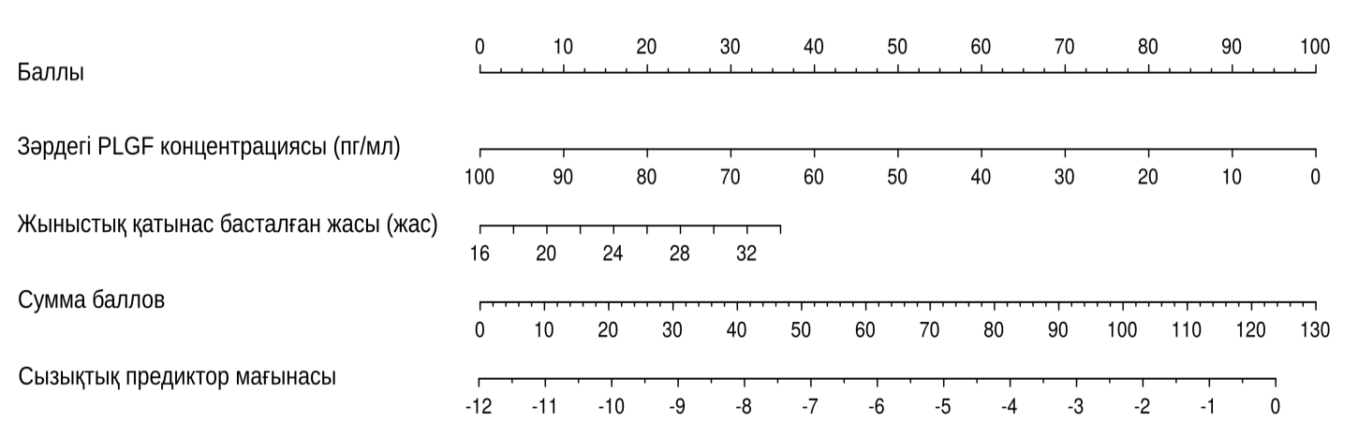

Сурет 15 - Регрессиялық модель негізінде алынған номограмма

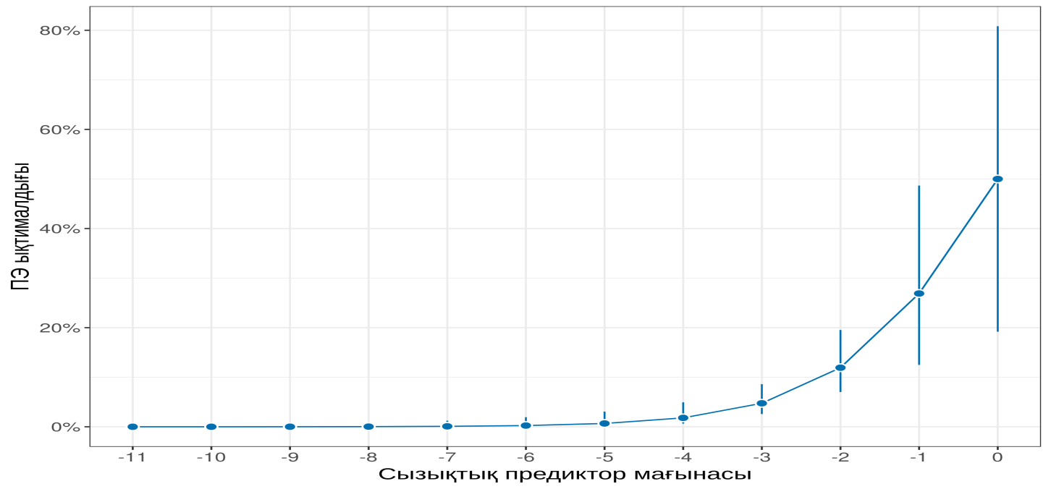

Сурет 16 - ПЭ даму ықтималдығын бағалау

Ұсынылған болжамды модельді калибрлеу нәтижесі 17-суретте көрсетілген

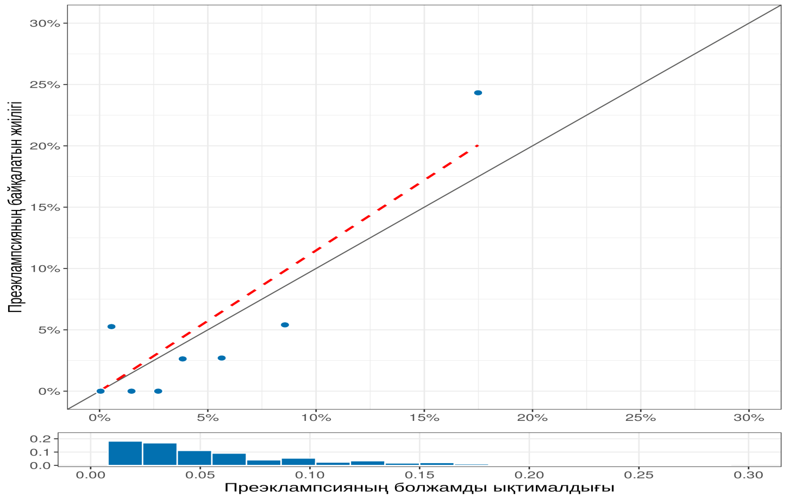

Сурет 17 - Алынған модельді калибрлеу нәтижелері

Преэклампсия ықтималдығын бағалау үшін ROC қисығы 18-суретте көрсетілген (AUC 0,80 құрады [95% СИ: 0,66; 0,94]).

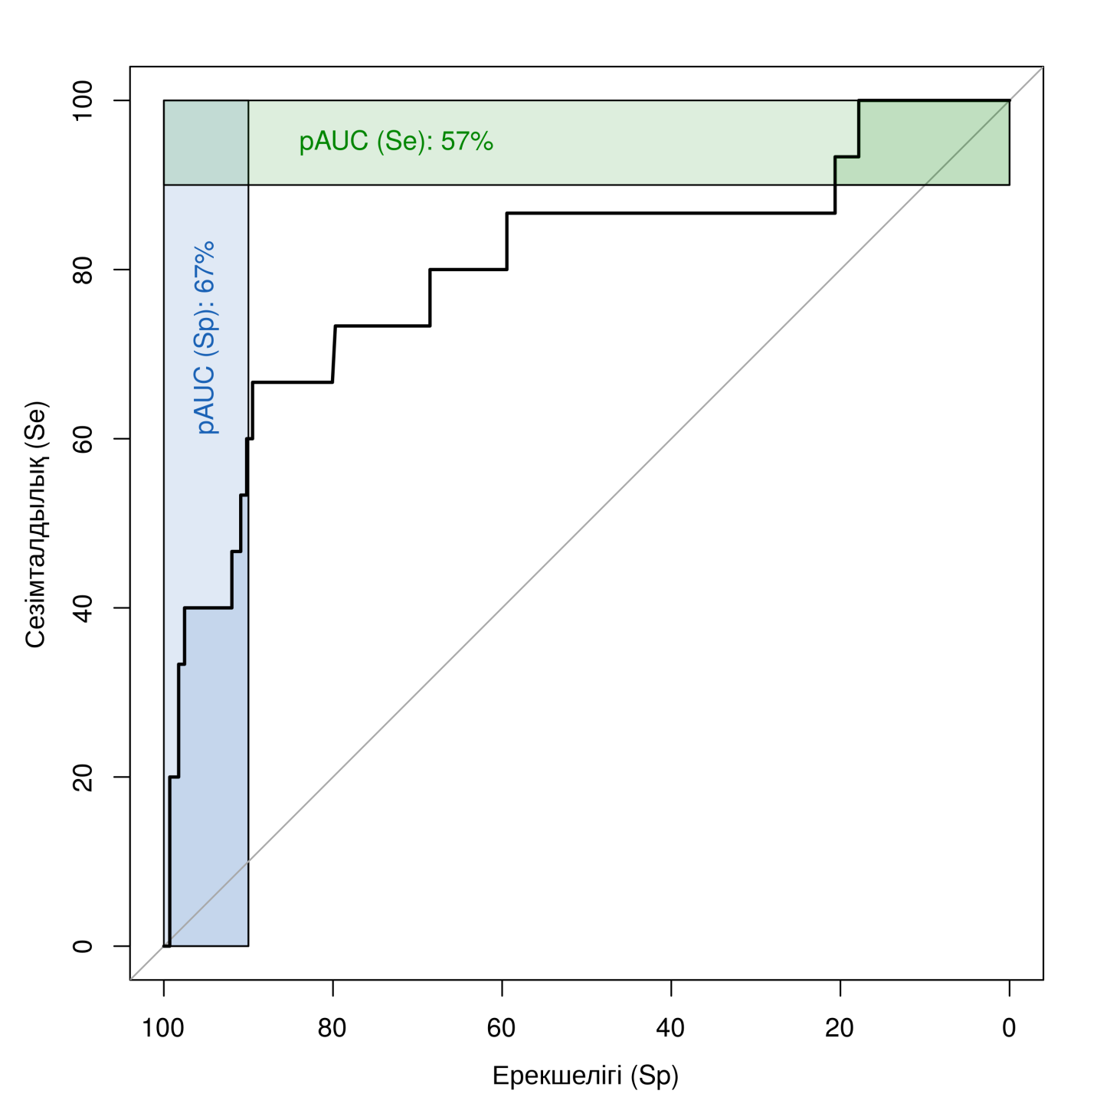

Сурет 18 - Сезімталдылық пен арнайлылық максимальды 90% ішінара AUC аумақтарын бағалауы бар модельдік болжамдарға арналған ROC қисығы

Шекті мән ретінде ПЭ=10%-дық ықтималдылықты бағалауды пайдаланған кезде модельдің дәлдігі 88,4% [95% СИ: 84,2; 91,8], сезімталдылығы 66,7% [95% СИ: 38,4; 88,2], оң нәтижелігі (PPV) – 25% [95% СИ: 12,7; 41,2], арнайлығы– 89,5% [95% СИ: 85,4; 92,8], теріс болжамдық мәні (NPV) – 98,1% [95% СИ: 95,6; 99,4] құрады.

Сонымен қатар жүкті әйелдердің қанындағы және зәріндегі PLGF концентрациясына байланысты САҚҚ, ДАҚҚ және протеинурия динамикасының тәуелділігін талдау жүргізілді.
Қандағы және зәрдегі PLGF төмен концентрациясы жүктіліктің 3триместрі ағымындағы САҚҚ және ДАҚҚ жоғарылауымен статистикалық тұрғыдан маңызды байланыста болды (p <0,0001). Жүкті әйелдердегі динамикада САҚҚ және ДАҚҚ бойынша деректері 19 және 20-суреттерде берілген.

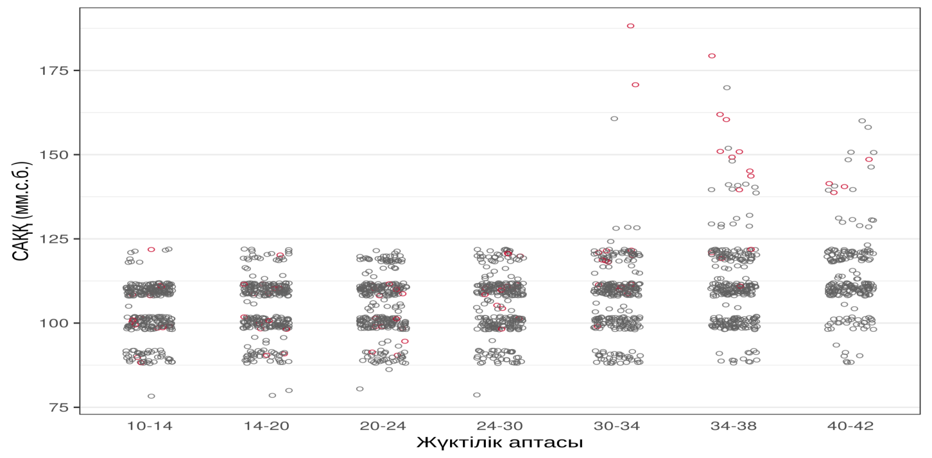
Сурет 19 - Жүктілік ағымындағы САҚҚ динамикасы (ПЭ тобындағы зерттелушілерге сәйкес бақылау тобындағылар қызыл түспен белгіленген)

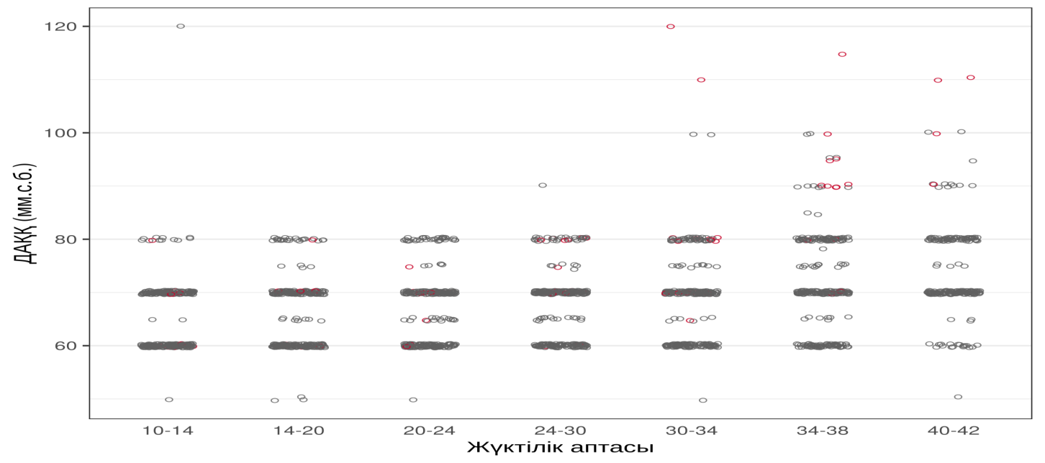

Сурет 20 - Жүктілік ағымындағы ДАҚҚ динамикасы (ПЭ тобындағы зерттелушілерге сәйкес бақылау тобындағылар қызыл түспен белгіленген)
Қандағы және зәрдегі PlGF концентрациясына байланысты САҚҚ, ДАҚҚ динамикасын бағалау деректері 21-22 және 23-24-суреттерде берілген.

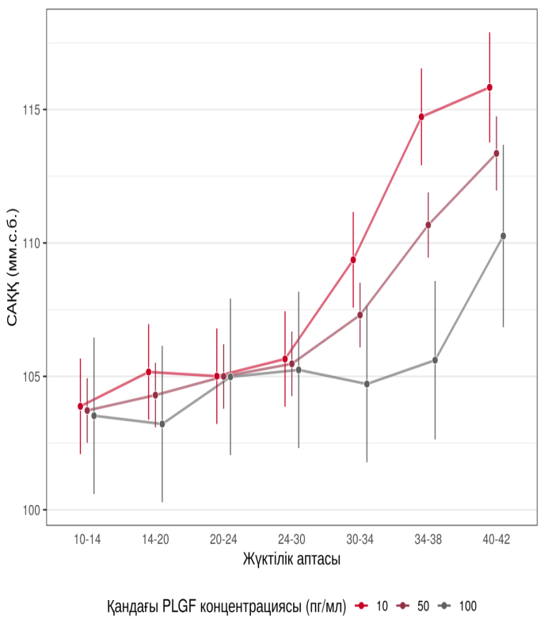
Сурет 21 - Қандағы PlGF концентрациясына байланысты жүктілік ағымындағы САҚҚ динамикасын бағалау

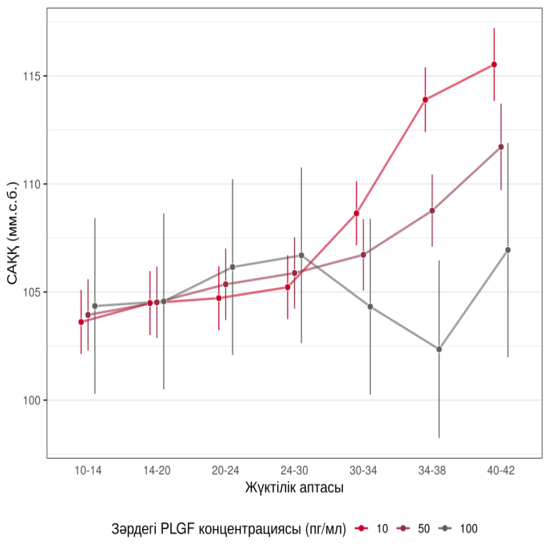
Сурет 22 - Зәрдегі PlGF концентрациясына байланысты жүктілік ағымындағы САҚҚ динамикасын бағалау

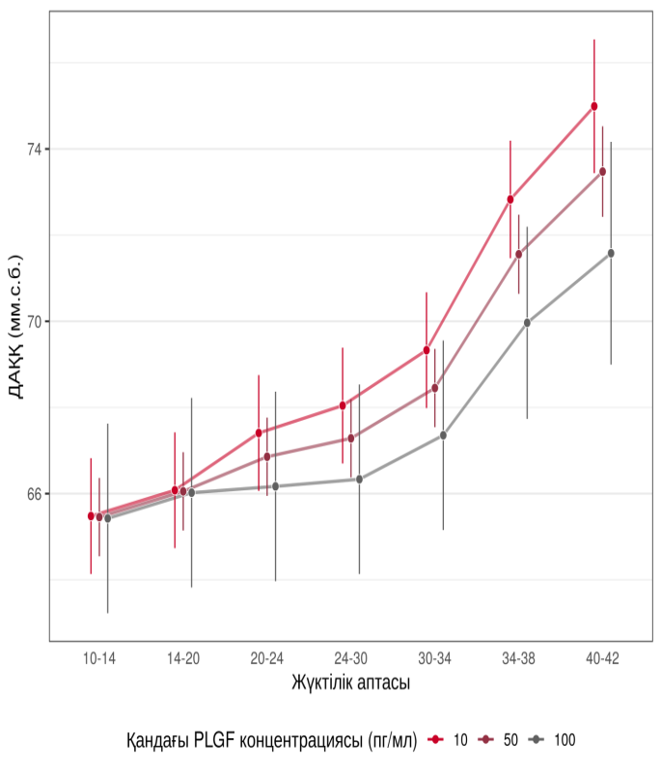
Сурет 23 - Қандағы PlGF концентрациясына байланысты жүктілік ағымындағы ДАҚҚ динамикасын бағалау

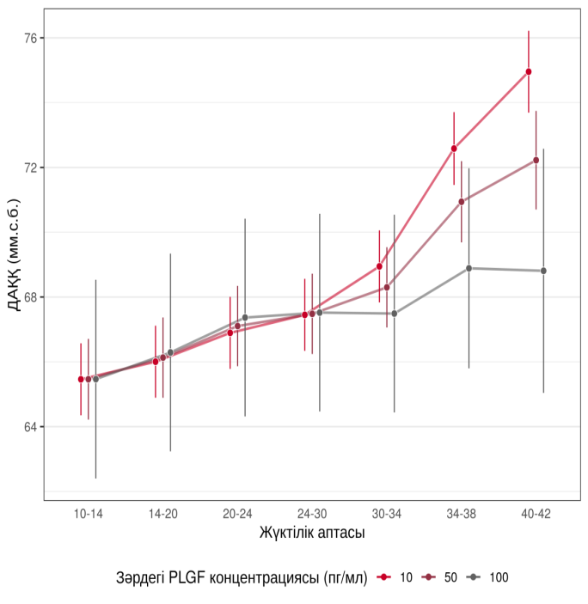
Сурет 24 - Зәрдегі PlGF концентрациясына байланысты жүктілік ағымындағы ДАҚҚ динамикасын бағалау

Қандағы және зәрдегі PlGF төмен концентрациясы жүктіліктің 3 триместрі ағымындағы протеинурия концентрациясының жоғарылауымен статистикалық тұрғыдан маңызды байланыста болды (p <0,0001). Динамикадағы протеинурияны бағалау нәтижелері 25-27-суреттерде берілген.

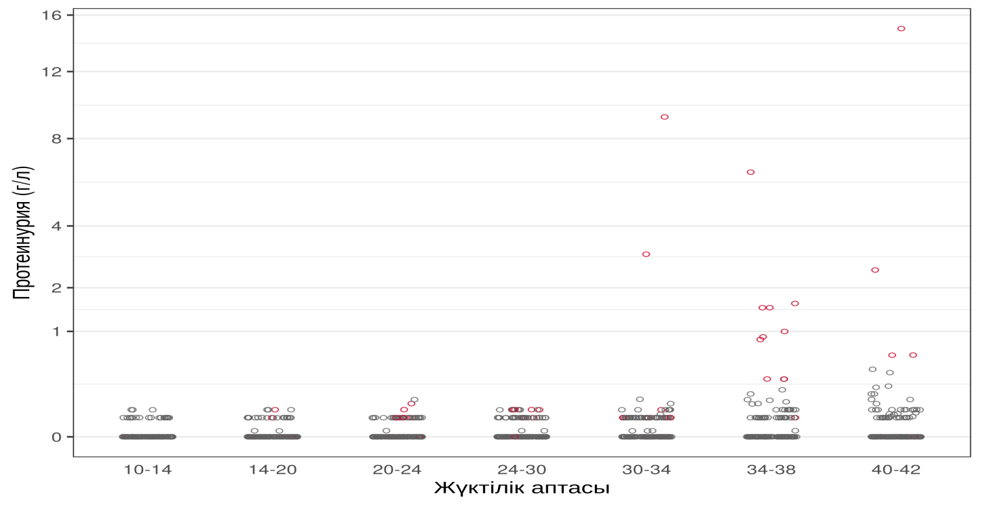

Сурет 25 - Жүктілік ағымындағы протеинурия динамикасы (ПЭ тобындағы зерттелушілерге сәйкес бақылау тобындағылар қызыл түспен белгіленген)

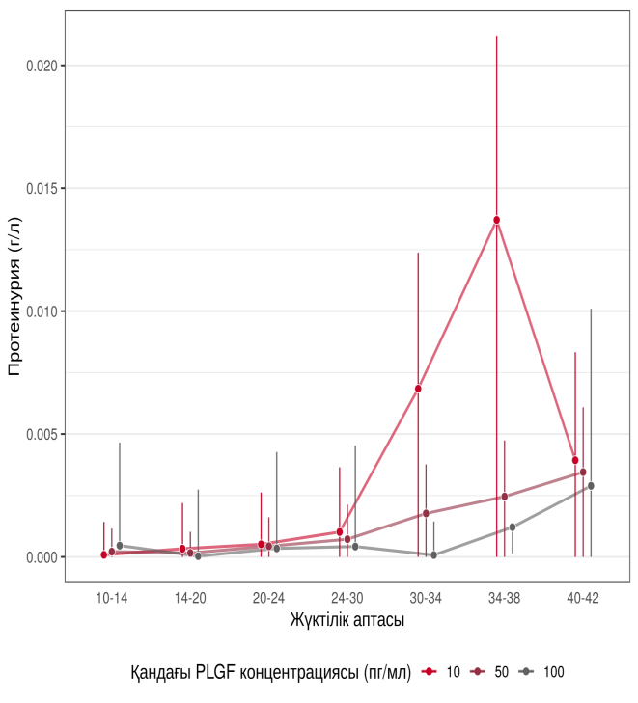
Сурет 26 - Қандағы PlGF концентрациясына байланысты жүктілік ағымындағы протеинурия динамикасын бағалау

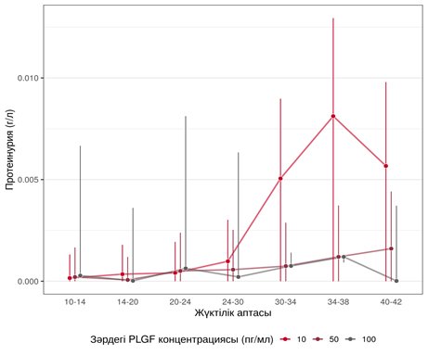
Сурет 27 - Зәрдегі PlGF концентрациясына байланысты жүктілік ағымындағы протеинурия динамикасын бағалау

3.3 Мерзімінен бұрын босану кезіндегі қандағы және зәрдегі
плацентарлық өсу факторының деңгейі

Босану нәтижелерін ескере отырып, зерттелушілер 2 топқа бөлінді: І топ – мерзімінен бұрын босану – 5,96 % (n=18) және ІІ топ – мерзімінде босану 94,04% (n=284) (сурет 28).

Сурет 28 – Зерттеу когортындағы босану нәтижелерінің сипаттамасы

Әрі қарай зерттелуші топтарда қандағы мен зәрдегі PlGF деңгейлерінің салыстырмалы талдауы жүргізілді: мерзімінен бұрын босану кезінде қандағы плацентарлық өсу факторы концентрациясының медианасы – 36,6 (13,5‒49,3) пг/мл, ал зәрдегі плацентарлық өсу факторы концентрациясының медианасы – 24,5 (15,6‒39,9) пг/мл құрады. Сәйкесінше мерзімінде босанушыларда қандағы плацентарлық өсу факторы концентрациясының медианасы – 35,2 (22,5‒51,2) пг/мл, ал зәрдегі плацентарлық өсу факторы концентрациясының медианасы – 20,4 (13,8‒34,1) пг/мл болды. Топтар арасында қандайда бір маңызды статистикалық айырмашылықтар анықталмады (p >0,05) (кесте 15, сурет 29).

Кесте 15 - Зерттелуші топтардағы қандағы және зәрдегі PlGF концентрациялары

Көрсеткіштер | Босану |  | P мәні
Көрсеткіштер | Мерзімінен бұрын | Мерзімінде | P мәні
Қандағы PLGF, пг/мл | 38,4 (26,5)  36,6 (13,5‒49,3) | 40,7 (24,8)  35,2 (22,5‒51,2) | 0,6662
Зәрдегі PLGF, пг/мл | 29,5 (21,0)  24,5 (15,6‒39,9) | 27,6 (21,0)  20,4 (13,8‒34,1) | 0,5321

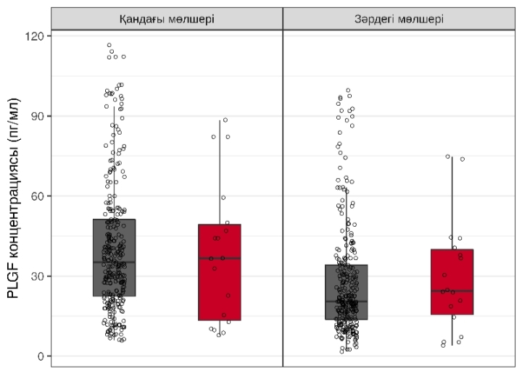

Сурет 29 - Зерттелуші топтардағы қандағы және зәрдегі PlGF концентрациялары
- ГЕНЕТИКАЛЫҚ ЗЕРТТЕУ НӘТИЖЕЛЕРІ

4.1 Зерттелушілердің клиникалық сипаттамасы

Зерттеу жұмыстың 2 сатысына сәйкес «Жағдай-бақылау» дизайны бойынша жалпы 218 әйел (101 жағдай және 117 бақылау) қатысты.
Зерттелушілердің орташа жасы I топта 29,0 (диапазон 24,0‒34,0) жас, II топта 27,0 (диапазон 24,0‒32,0) жас болды. Салмақ-бой индексі бойынша I топта 26,5 (3,0) , II топта 23,4 (3,4) құрады (<0,0001).
Әлеуметтік жағдайы жұмыс жасайтын немесе жұмыс жасамайтындар болып анықталды, I топта жұмыс жасайтындар 36% (n=36) және жұмыс жасамайтындар 64% (n=65) жағдайда, тиісінше II топта жұмыс жасайтындар 42% (n=49) және жұмыс жасамайтындар 58% (n=58) жағдайда кездесті және топтар арасында (p>0,05) статистикалық айырмашылық анықталмады. Тұқым қуалаушылық, яғни жанұя анамнезінде АГ болуы бойынша I топта 1 жағдай, II топта 2 жағдайда, ал жанұя анамнезінде қант диабет II топта 1 жағдайда кездессе, бірінші топта анықталмады (p>0,05).
Менархе жасының медианасы екі топтада 13 жас болып табылды (<0,05). Жыныстық қатынастың басталу жасының медианасы екі топтада 13 жасты құрады және статистикалық айырмашылық анықталмады (p>0,05).
Созылмалы экстрагенитальды аурулары бойынша I топта пиелонефрит 3%, миопия 2% жағдайда, ал САГ, ревматоидты артрит, гайморит 1 жағдайдан кездессе, II топта миопия мен мастопатия 2 %, пиелонефрит пен САГ 0,9 % жағдайда кездесті. Аяқ веналардың варикозды кеңеюі I топта 6,9%, II топта 4,3% жиілікте анықталды (p>0,05).
Сонымен қатар гинекологиялық аурулардан екі топта жатыр мойны эрозиясы 5,9% (n=6) және 15% (n=18) жағдайда кездессе, I топта аналық без кистасы мен жатыр миомасы 1% жағдайдан, сәйкесінше II топта аналық бездің поликистозды синдромы мен эндометрий полипі 1% жағдайдан анықталды (p<0,05) (кесте 16).

Кесте 16 - Зерттелушілердің анамнездік және клиникалық сипаттамасы

Сипаттама | Жағдай  N = 101 | Бақылау  N = 117 | P мәні
Жасы | 29,3 (6,0)  29,0 (24,0‒34,0) | 27,7 (5,4)  27,0 (24,0‒32,0) | 0,0539
СБИ, кг/м2 | 26,5 (3,0)  27,8 (23,9‒29,0) | 23,4 (3,4)  23,0 (21,2‒25,3) | <0,0001
Әлеуметтік жағдайы |  |  | 0,3465
Жұмыс жасайды | 36/101 (36%) | 49/117 (42%)
Жұмыс жасамайды | 65/101 (64%) | 68/117 (58%)
Тұқым қуалаушылық | 1/101 (1,0%) | 3/117 (2,6%) | 0,6256
Жанұя анамнезінде АГ болуы | 1/101 (1,0%) | 2/117 (1,7%)
Жанұя анамнезінде қант диабеттің болуы | - | 1/117 (0,9%)
Менархе (жас) | 13,1 (0,7)  13 (13‒13) | 13,5 (1,2)  13 (13‒14) | 0,0193
Жыныстық қатынас (жас) | 21,74 (3,09)  21,00 (20,00‒23,00) | 21,09 (2,55)  21,00 (20,00‒22,00) | 0,1051
Созылмалы ЭГА: | 8/101 (7,9%) | 7/117 (6,0%) | 0,573
Пиелонефрит | 3/101 (3,0%) | 1/116 (0,9%)
Миопия | 2/101 (2,0%) | 2/116 (1,7%)
Мастопатия | - | 2/116 (1,7%)
САГ | 1/101 (1,0%) | 1/116 (0,9%)
Ревматоидты артрит | 1/101 (1,0%) | -
Гайморит | 1/101 (1,0%) | -
Аяқ веналардың варикозды кеңеюі | 7/101 (6,9%) | 5/117 (4,3%) | 0,3910
Гинекологиялық аурулар | 8/101 (7,9%) | 20/117 (17%) | 0,0435
Жатыр мойны эрозиясы | 6/101 (5,9%) | 18/117 (15%)
Аналық без кистасы | 1/101 (1,0%) | -
Аналық бездің поликистозды синдромы | - | 1/117 (0,9%)
Эндометрий полипі | - | 1/117 (0,9%)
Жатыр миомасы | 1/101 (1,0%) | -

Босану паритетін талдауда топ арасында да маңызды айырмашылықтар анықталмады (p>0,05). Алғаш босанушылар I топта 42% жағдайда, II топта 27% жағдайда кездесті. Қайталап босанушылар I топта 58% жиілікте, ал II топта 73% жиілікте анықталды. Алдыңғы жүктілігін талдауда медициналық түсіктер I топтағы зерттелушілерде 14% (14) жағдайда, ал II топтағы зерттелушілерде 24% (28) жағдайда анықталды. Ал медициналық түсік I топта 20% жиілікте, ал II топта 17% жиілікте кездесті (кесте 17).

Кесте 17 - Зерттелушілердің репродуктивті анамнезінің сипаттамасы

Сипаттама | Жағдай  N = 101 | Бақылау  N = 117 | P мәні
Анамнезінде босану | 1 (0‒3) | 1 (0‒2) | 0,7586
Алғаш босанушылар | 42/101 (42%) | 32/117 (27%)
Қайталап босанушылар | 59/101 (58%) | 85/117 (73%)
2 | 11/101 (11%) | 34/117 (29%)
3 | 21/101 (21%) | 31/117 (26%)
4 | 20/101 (20%) | 12/117 (10%)
5 | 6/101 (5,9%) | 6/117 (5,1%)
6 | 1/101 (1,0%) | 2/117 (1,7%)
Анамнезінде медициналық түсіктер | 14/101 (14%) | 28/117 (24%) | 0,0601
Анамнезінде өздігінен болған түсіктер | 20/101 (20%) | 20/117 (17%) | 0,6065

Осы жүктіліктің ағымын талдау барысында ДАҚҚ орташа мәні I топта 94±15,0 (90‒100), II топта 68±9,0 (60‒70) мм.с.б.болды. Ал САҚҚ орташа мәні I топта 155±23,0 (140‒170), II топта 108 ±13,0 (100‒110) мм.с.б. құрады (кесте 18).

Кесте 18 - Зерттелуші топтардағы систолалық және диастолалық артериялық қан қысым деңгейлерінің сипаттамасы

Сипаттама | Жағдай  N = 101 | Бақылау  N = 117 | P мәні
ДАҚҚ мм.с.б. | 94 (15)  100 (90‒100) | 68 (9)  70 (60‒70) | 0,0000
САҚҚ мм.с.б. | 155 (23)  160 (140‒170) | 108 (13)  110 (100‒110) | 0,0000

Сонымен қатар «Жағдай» тобындағы преэклампсияның ауыр дәрежесінің жиілігін талдау барысында жеңіл дәрежелі преэклампсия 28% (n=29), ауыр дәрежелі преэклампсия 72% (n=72) жағдайды құрады (сурет 30).

Сурет 30 - «Жағдай» тобындағы преэклампсияның ауыр дәрежесінің жиілігі

Босану ағымы мен нәтижесін талдау барысында мерзімінде/мерзімінен бұрын босану бойынша топтар арасында статистикалық айырмашылық анықталды, бұл өз кезегінде преэклампсия кезінде мерзімінен бұрын босануға /индукцияға/ байланысты болуы мүмкін. Сонымен бірге оперативті босану I топта 36%, II топта 13% жиілікте болды. Зерттелуші аналардан туылған жаңа туылған нәрестелердің туылған кездегі салмағы мен бой ұзындығы және жаңа туылған нәрестенің жағдайын Апгар шкаласы бойынша 1 минутта/ 5 минутта бағалау бойынша І топты II топпен салыстырғанда статистикалық тұрғыдан айырмашылық анықталды (p<0,05). Тағыда бір ескере кететін бір жайт преэклампсия тобында жаңа туылған нәрестелердің ішінде 2% жағдайда өлі туылу анықталды (кесте 19).

Кесте 19 - Зерттелушілердегі босану нәтижелерінің сипаттамасы

Сипаттама | Жағдай  N = 101 | Бақылау  N = 117 | P мәні
Босану түрі |  |  | <0,0001
Мерзімінде | 68 (67,33%) | 112 (95,73%)
Мерзімінен бұрын | 33/101 (32,6%) | 5/117 (4,3%)
Оперативті босану | 64/101 (63%) | 15/117 (13%) | < 0,0001
Нәресте салмағы, г | 2,879 (956)  3,000 (2,314‒3,500) | 3,450 (536)  3,460 (3,120‒3,750) | < 0,0001
Бойы, см | 49,5 (6,8)  51,0 (46,0‒54,0) | 53,5 (3,3)  53,0 (52,0‒56,0) | < 0,0001
Апгар шкаласы бойынша бағалау/ 1 минутта |  |  | 0,0001
0 | 2/101 (2,0%) | -
1 | 2/101 (2,0%) | -
2 | 1/101 (1,0%) | -
3 | 1/101 (1,0%) | -
4 | - | 1/117 (0,9%)
5 | 2/101 (2,0%) | -
6 | 10/101 (9,9%) | 4/117 (3,4%)
7 | 22/101 (22%) | 11/117 (9,4%)
8 | 22/101 (22%) | 22/117 (19%)
9 | 39/101 (39%) | 79/117 (68%)
10 | - | -
Апгар шкаласы бойынша бағалау/ 5 минутта |  |  | 0,0001
0 | 2/101 (2,0%) | -
1 | - | -
2 | - | -
3 | 3/101 (3,0%) | -
4 | - | -
5 | - | 1/117 (0,9%)
6 | 1/101 (1,0%) | -
7 | 13/101 (13%) | 1/117 (0,9%)
8 | 21/101 (21%) | 12/117 (10%)
9 | 22/101 (22%) | 24/117 (21%)
10 | 39/101 (39%) | 79/117 (68%)
Өлі туылу | 2/101 (2,0%) | - | 0,2135

  - Негізгі және бақылау топтарда плацентарлық өсу факторы (PLGF) генінің rs 1042886 полиморфты вариантының таралуы

Біз генотиптер жиілігінің Харди-Вайнберг тепе-теңдігіне сәйкестігін талдадық (сурет 31), екі топ арасында, яғни негізгі топтада (p ≈ 1), бақылау топтада теориялық жиіліктерден статистикалық маңызды ауытқулар болған жоқ (p = 0,2125).

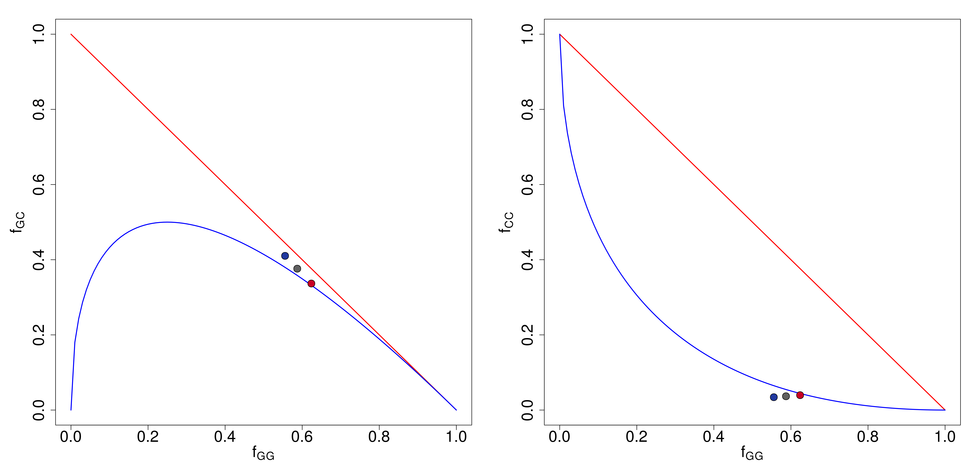
Сурет 31 - Генотиптер жиілігінің Харди-Вейнбург тепе-теңдігіне сәйкестігін талдау нәтижелері (қызыл - ПЭ тобына, көк - бақылау тобына,
сұр - жалпы екі топқа сәйкес келеді)

Зерттелуші топтардағы эмпирикалық генотиптер және аллельдер жиіліктері туралы деректерін талдау кезінде «Жағдай» тобында генотиптердің кездесу жиіліктері: GG 0,64%, GC 0,32%, CC 0,04% жағдайда болса, «Бақылау» тобында GG 0,67%, GC 0,30%, CC 0,03% жағдайда анықталды. Ал аллельдің болуы бойынша І топта G 0,8%, C 0,2% жағдайда, ІІ топта G 0,18%, C 0,82% жағдайда байқалды. Қандайда бір статистикалық маңызды айырмашылықтар табылған жоқ (кесте 20 және 32-33-суреттер).
Таблица 20 - Зерттелуші топтардағы rs1042886 бірнуклеотидтті полиморфизмнің аллельді тасымалдау және генотиптердің жиілігі

Сипаттама | Жағдай  N = 101 | Бақылау  N = 117 | P мәні | χ² | OR
Генотип жиілігі |  |  | 0,533 | 1,258
GG | 0,64 | 0,67 |  | 1,258 | -
GC | 0,32 | 0,30 |  | 1,258 | 0,731
CC | 0,04 | 0,03 |  | 1,258 | 1,032
Аллельдің жиілігі |  |  | 0,3077
G | 0,8 | 0,18
C | 0,2 | 0,82

PlGF генінің rs1042886 бірнуклеотидті (SNP) полиморфизм генотиптері үш түрге жіктеледі: GG, GС және СС. GG - полиморфизмнің қалыпты нұсқасы, яғни преэклампсия даму қаупі табылмаған түрі. GС - гендердің екі жұбының бірінде мутацияның табылуы, яғни полиморфизмнің преэклампсия даму қаупі гетерозиготалы нысанында анықталады. СС - мутация екі жұптастырылған аллельдерінде орналасады және полиморфизм гомозиготалы нысанында преэклампсия қаупімен байланысты.

Сурет 32 - Зерттелуші топтардағы генотиптердің жиілігі

Сурет 33 - Зерттелуші топтардағы аллельдердің кездесу жиілігі

Бірфакторлы логистикалық регрессиялық модельдерді пайдалана отырып, анамнездік және клиникалық деректердің ПЭ даму қаупімен байланысын бағалау нәтижесінде зерттелушінің жасы мен менархе жасына, перзертханаға түскен кездегі систолалық артериялық қан қысымы мен диастолалық артериялық қан қысымына қатысты статистикалық маңызды байланыс анықталды (кесте 21)

Кесте 21 - Бірфакторлы логистикалық регрессиялық модельдерді пайдалана отырып, анамнездік және клиникалық деректердің ПЭ даму қаупімен байланысын талдау нәтижелері

Көрсеткіштер | Қатынас мүмкіндігі (ОШ) [95% СИ] | P мәні
Жасы (өмірдің әр бір жылына) | 1,05 [1,00; 1,10] | 0,0406
Менархе жасы (әрбір жылға) | 0,65 [0,48; 0,85] | 0,0028
Жыныстық қатынас басталған жасы (әрбір жылға) | 1,09 [0,99; 1,20] | 0,0896
САҚҚ (әрбір мм.с.б.) | 1,11 [1,08; 1,14] | <0,0001
ДАҚҚ (әрбір мм.с.б.) | 1,15 [1,11; 1,19] | <0,0001
АГ және ҚД бойынша тұқым қуалаушылық | 0,38 [0,02; 3,02] | 0,4053
Анамнезінде созылмалы ЭГА | 1,35 [0,47; 3,99] | 0,5742
Анамнезінде басынан өткізген оперативті араласулар | 0,69 [0,35; 1,33] | 0,2717
Анамнезінде гинекологиялық аурулар | 0,42 [0,17; 0,96] | 0,0484
Анамнезінде веналардың варикозды кеңеюі | 1,67 [0,52; 5,80] | 0,3953
Босану | 0,99 [0,81; 1,22] | 0,9423
Анамнезінде медициналық түсіктер | 0,51 [0,25; 1,02] | 0,0628
Анамнезінде өздігінен болған түсіктер | 1,20 [0,60; 2,39] | 0,6068

Болжамдық модельді әзірлеу үшін Акаике ақпараттық критерийі негізінде предикторлардың екі жақты бағыттағы кезеңді таңдауы жасалынды. Таңдау нәтижелері 22 кестеде берілген.
Екі жақты бағыттағы кезеңді таңдау кезінде алынған регрессиялық модель коэффиценттерін бағалау нәтижесінде барлық көрсеткіштерден менархе жасы, анамнезінде босанудың болуы, перзертханаға түскен кездегі систолалық артериялық қан қысым ғана ПЭ даму ықтималдығын бағалауға арналған модельге қатыстырылды.

Кесте 22 - Екі жақты бағыттағы кезеңді таңдау кезінде алынған регрессиялық модель коэффициенттерінің бағалары

Предиктор | Қатынас мүмкіндігі (ОШ) [95% СИ] | P мәні | VIF
Бос аймақ | -7,57 [-15,12; -0,28] | 0,0446 | –
Менархе жасы (әрбір жылға) | -0,43 [-1,01; 0,09] | 0,1273 | 1,05
Анамнезінде босану саны | -0,33 [-0,73; 0,05] | 0,1008 | 1,12
Перзертханаға түскен кездегі САҚҚ (әрбір мм.с.б.) | 0,11 [0,08; 0,13] | <0,0001 | 1,12

ПЭ даму ықтималдығын бағалауға арналған номограмма 34 және 35 суреттерде көрсетілген.

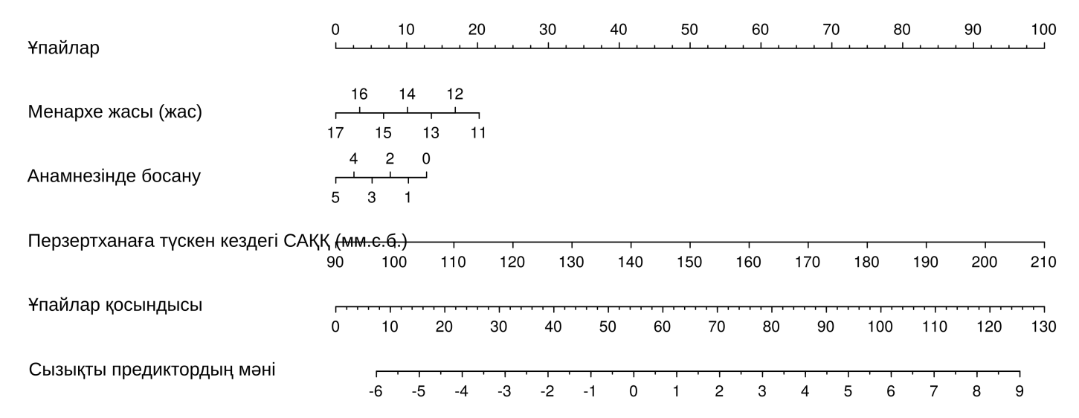

Сурет 34 - Регрессиялық модель негізінде алынған номограмма

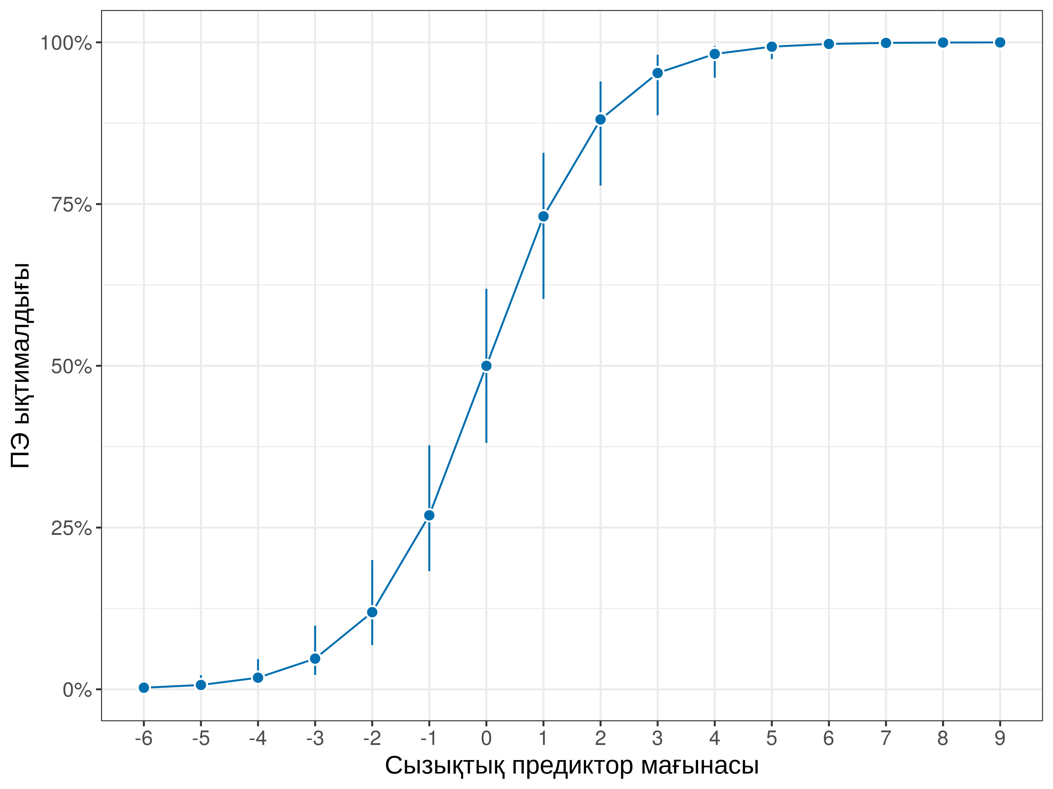
Сурет 35 - ПЭ даму ықтималдығын бағалау

Ұсынылған болжамды модельді калибрлеу нәтижесі 36-суретте көрсетілген

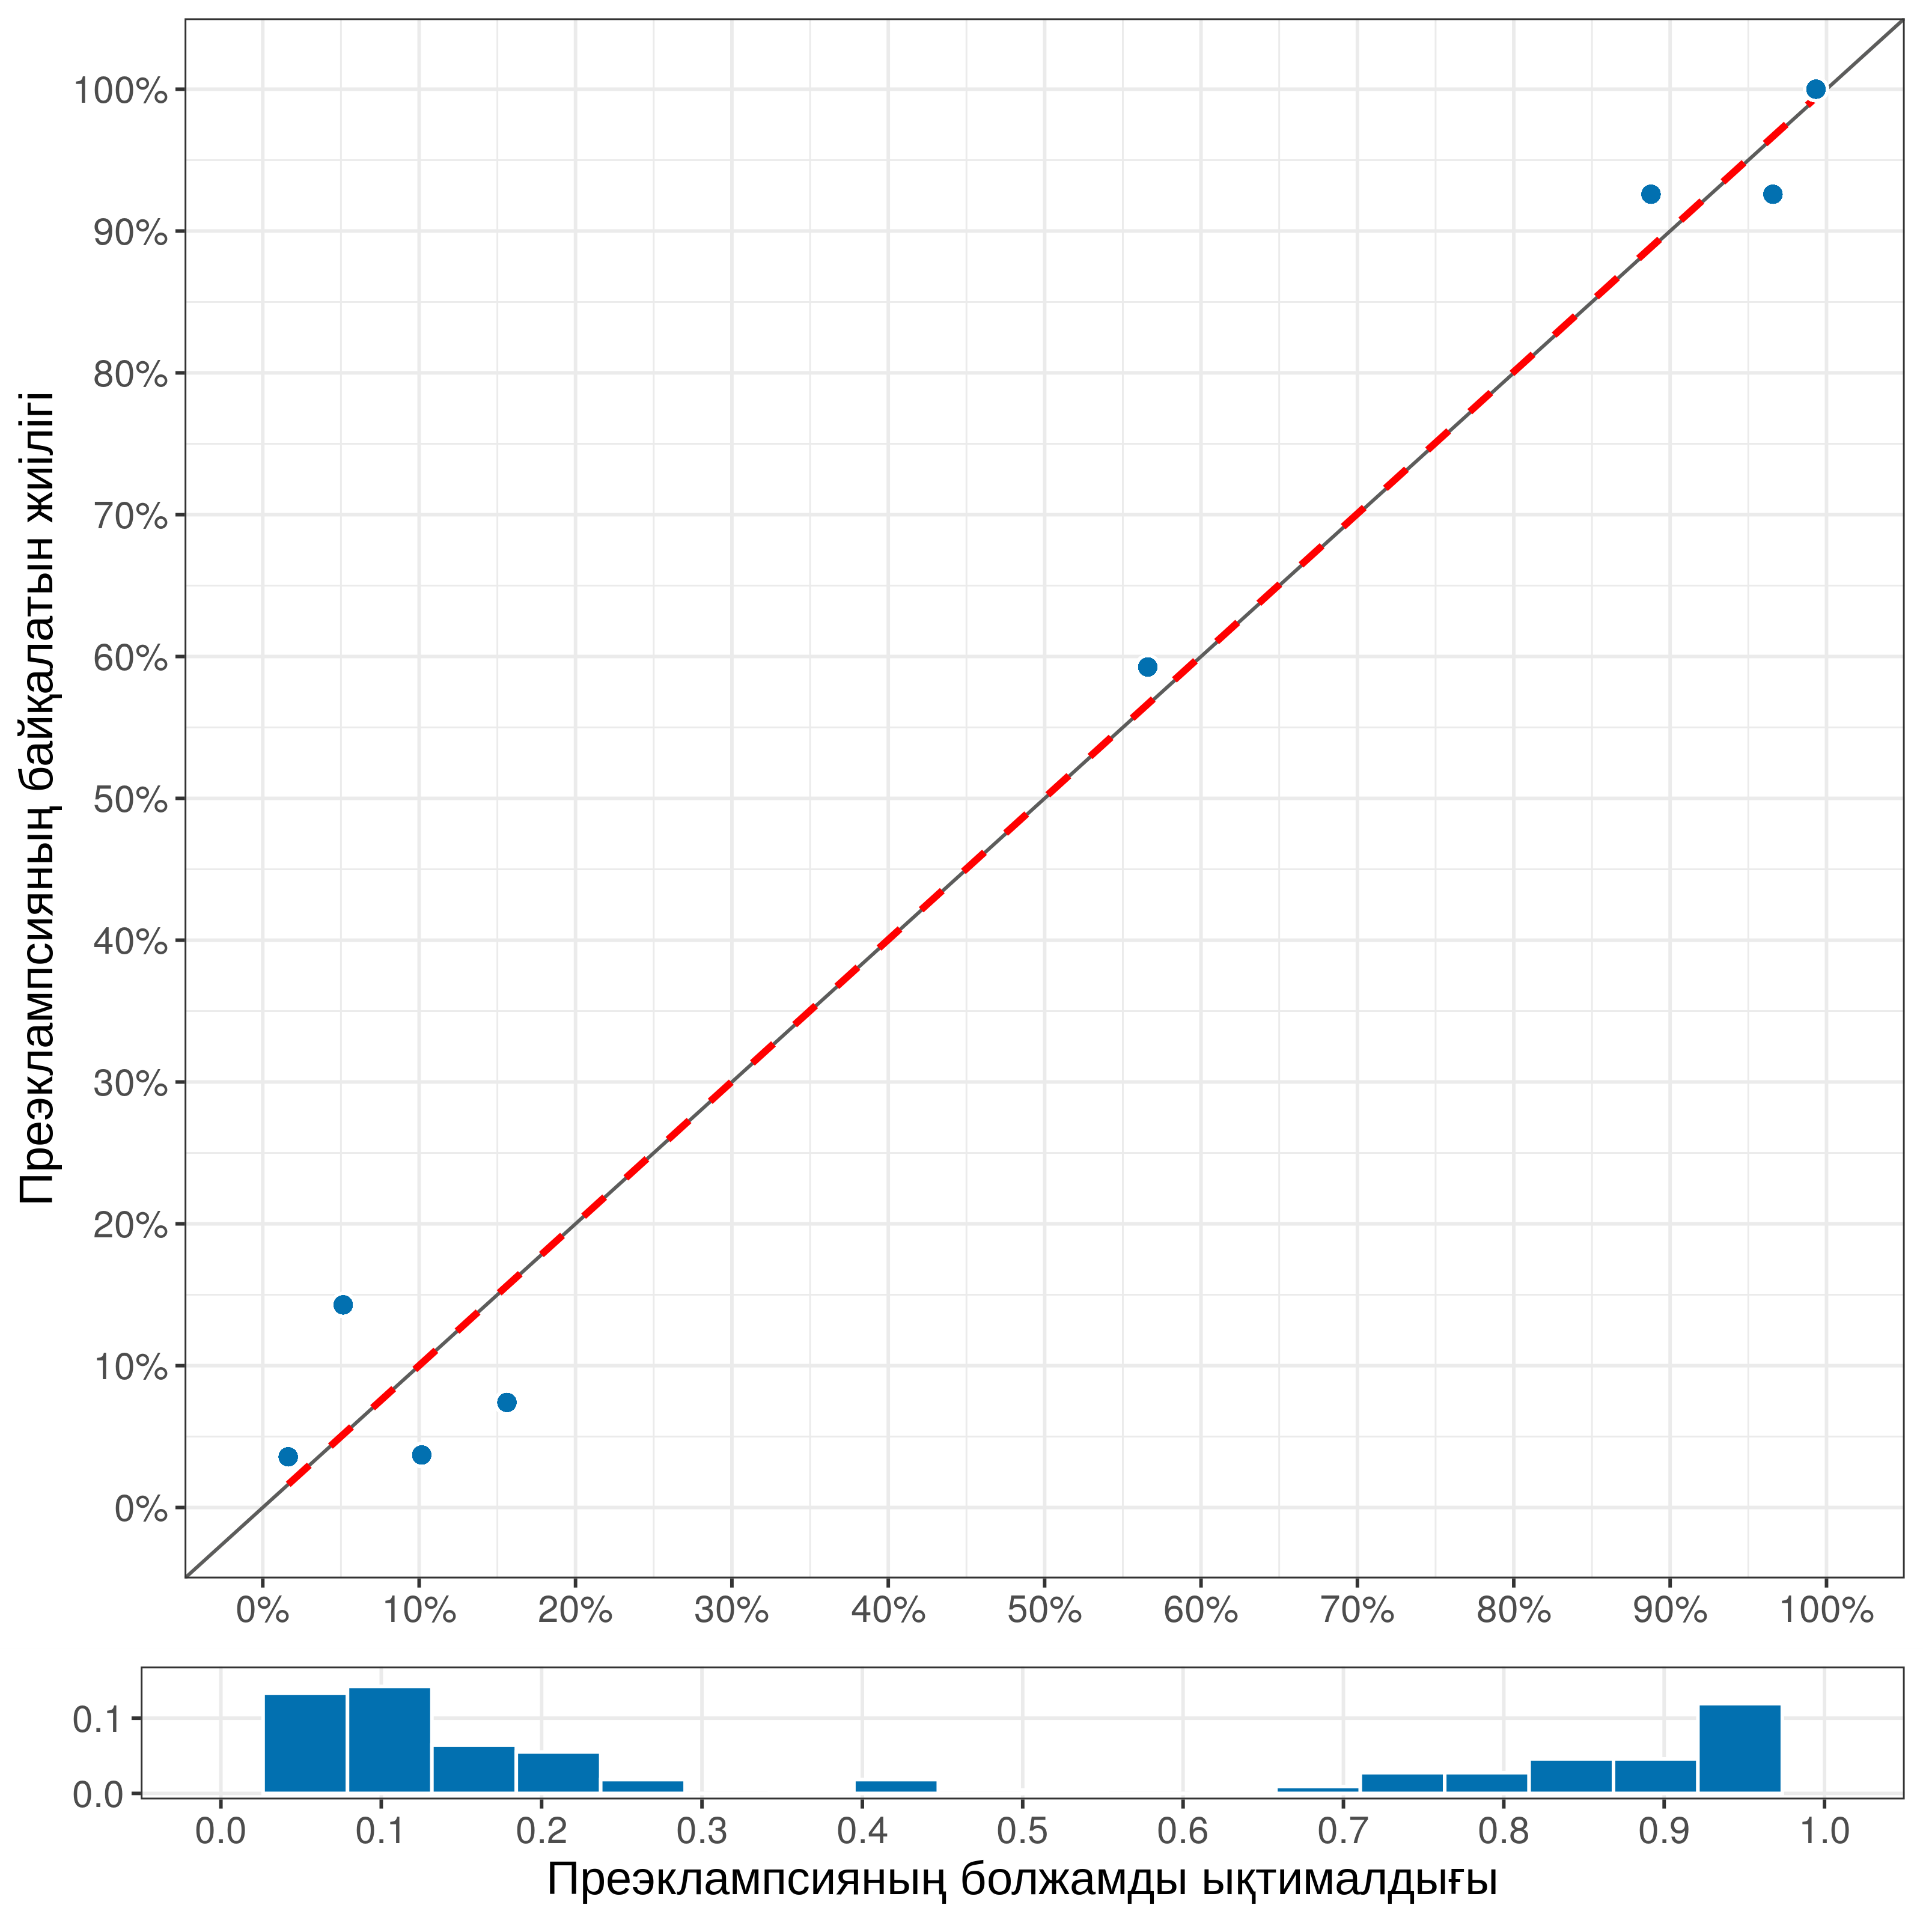
Сурет 36 - Алынған модельді калибрлеу нәтижелері
Преэклампсия ықтималдығын бағалау үшін ROC қисығы 37-суретте көрсетілген (AUC 0,94 [95% СИ: 0,90; 0,98]).
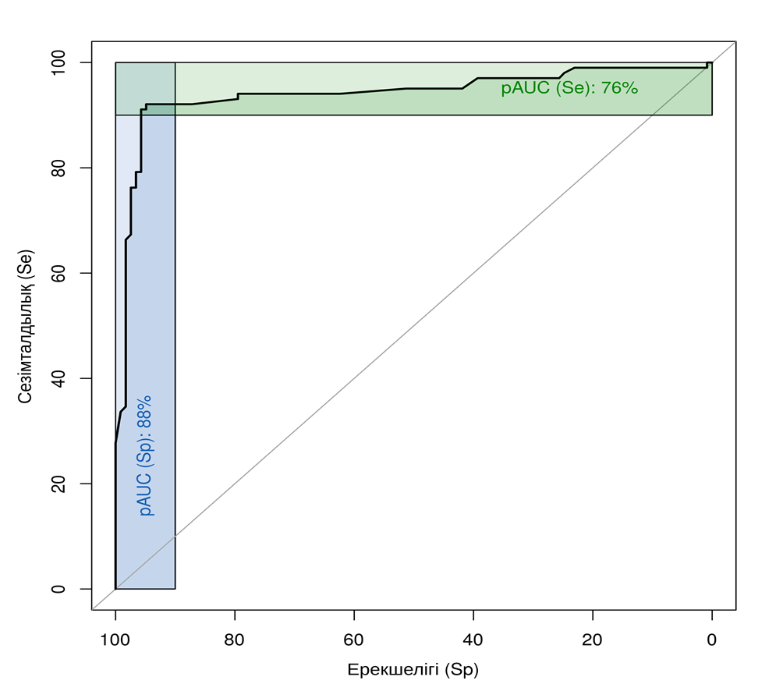

Сурет 37 - Сезімталдылық пен арнайлылық максимальды 90% ішінара AUC аумақтарын бағалауы бар модельдік болжамдарға арналған ROC қисығы

Шекті мән ретінде ПЭ = 10% ықтималдылығын бағалауды пайдаланған кезде модельдің сезімталдығы 92,1 (85,0–96,5), арнайлығы 89,5% [95% СИ: 85,4; 92,8] құрады.

- ЗЕРТТЕУ НӘТИЖЕЛЕРІН ТАЛҚЫЛАУ

Преэклампсия - акушерлік салададағы жаһандық шешімін таппаған денсаулық сақтау саласында ана және перинаталдық өлім мен сырқаттанушылықтың басты себебі болып қала берген, көп жылдар бойына дүниежүзілік масштабтағы өзекті мәселе болып келеді.
Біздің ғылым мен білім саласы және преэклампсияны диагностикалау мен емдеу әдістердің үнемі жақсаруына, көптеген мемлекеттер мен халықаралық ұйымдардың ана мен бала денсаулығын қорғау саласындағы саясатының басым бағытына, медицинаның осы саласын дамытуға орасан зор қаржылық қолдау көрсетуіне қарамастан акушер-гинколог дәрігерлер тәжірибесінде преэклампсия жиілігі әлі күнге дейін төмендеген жоқ.
Преэклампсия мәселесін шешудегі негізгі бағыт және осы асқыну кезінде гестациялық нәтижелерді жақсартудың жалғыз резерві болып алдын алу мен диагностикалау, жүктіліктің ерте мерзімінде болжаудың жаңа, тиімді және патогенетикалық негізделген әдістерін іздеу болып табылады.
Сонымен қатар преэклампсияның дамуында гендік полиморфизмнің де болуы маңызды рөл атқаруда. Преэклампсияға генетикалық бейімділікті зерттеу гравидарлық алды сатыда болжауға және преэклампсияның дамуы бойынша жоғары қауіп тобын уақытында қалыптастыруға мүмкіндік береді. Бірақ бұл болжау механизмі зерттелуде.
Осыған байланысты, осы асқынудың клиникалық және патогенетикалық ерекшеліктерін тұтас талдауға негізделген ПЭ-нің дәйекті патогенетикалық тұжырымдамасын жасау қажеттілігі, жаңа болжау предикторлары мен ПЭ ауырлығын ерте диагностикалау әдістерін іздеу акушерлік қызметтің басым бағыттары болып қала береді.
Зерттеу жұмысының мақсаты болып қазақ әйелдерінде преэклампсия және PlGF гені SNP rs1042886 полиморфизмі арасындағы өзара байланысты бағалау, PlGF преэклампсияның әлеуетті болжам маркері ретінде клиникалық маңызын зерттеу табылды.
Зерттеу жұмыстың жоспарға сай бірнеше сатыда жүргізілді: 1 сатысында - «Обсервационды проспективті когортты зерттеу» дизайнына сай жүктіліктің 1 триместрінде плацентарлық өсу факторының деңгейін анықтау үшін қан және зәр алынды, сонымен қатар клинико-анамнездік көрсеткіштері мен инструментальды мәліметтері талданды.
2 сатысында - «Жағдай-бақылау» дизайнына сай босанудың ІІІ кезеңінде жалпы 218 босанушылардан нақты уақыт режимінде полимеразды тізбекті реакция (ПТР) әдісімен PlGF генінің rs1042886 полиморфизмі анықталды.
3 сатысында – Қазақ әйелдерінде жүктілік нәтижесін болжауды бағалау үшін қолданылатын математикалық модельдеу нәтижесінде алынған клиникалық - зертханалық мониторинг нәтижелері мен қандағы және зәрдегі плацентарлық өсу факторы деңгейлерін қамтитын жүктіліктің ерте мерзімінде преэклампсияны болжау моделі жасалынды.
Жалпы зерттеу жұмысының барысында аталғандай, проспективті когорттық зерттеудің нәтижесінде плацентарлық өсу факторының қандағы концентрациясының медианасы – 35,5 (диапазон 22,4‒51,2) пг/мл, ал зәрдегі плацентарлық өсу факторының концентрациясының медианасы – 20,8 (диапазон 13,8‒34,6) пг/мл болды. Қандағы мен зәрдегі PlGF концентрацияларының арасындағы корреляциялық байланысты бағалау кезінде орташа оң мәндегі корреляциялық байланыс анықталды r = 0,62 (95% СИ: 0,54; 0,68, p <0,0001).
Жүктілік кезіндегі преэклампсия дамуына байланысты зерттелушілер 2 топқа бөлінді: ПЭ тобы (I топ) және қалыпты топ (II топ). Зерттелушілердің орташа жасы I топта 27,0 (диапазон 25,0‒34,0) жас, II топта 26,0 (диапазон 24,0‒31,0) жас болды. Зерттеуге қосу кезінде жүктілік мерзімінің медианасы екі топтада 12 (диапазон 11‒13) аптаға сай келді. Салмақ-бой индексі бойынша орташа мәндері семіздікке дейінгі шекті мәннен (СБИ> 25 және < 30 кг/м²) аспады және I топта 22,47 (3,60), II топта 22,49 (3,00) құрады (p>0,05). I топта жұмыс жасайтындар 40% және жұмыс жасамайтындар 60% жағдайда, тиісінше II топта жұмыс жасайтындар 49% және жұмыс жасамайтындар 50,41% жағдайда кездесті және топтар арасында (p>0,05) статистикалық айырмашылық анықталмады. Тұқым қуалаушылық, яғни жанұя анамнезінде АГ болуы бойынша I топта 13% жағдай, II топта 3,1% жағдайда кездесті (p>0,05). Және де II топта жанұя анамнезінде қант диабет 2,8% жағдайда кездессе, бірінші топта анықталмады. Менархе жасының медианасы екі топтада 13 жас болып табылды (p>0,05). Жыныстық қатынастың басталу жасының медианасы I топта 22,00 (диапазон 20,50‒24,00) жасты, II топта 21,00 (диапазон 19,00‒22,00) жасты құрады және статистикалық айырмашылық анықталды (p<0,05). Созылмалы экстрагенитальды аурулары бойынша миопия I топта 6,7%, ал II топта 3,1% жағдайда кездесті, тек II топта мастопатия 1,0% , бронхит пен гастрит 0,7%, сирек гипотериоз, пиелонефрит, тонзиллит, сүт безінің фиброаденомасы, цистит, эпилепсия бір ретті жағдайда анықталды. Веналардың варикозды кеңеюі бойынша аяқ веналардың варикозды кеңеюі I топта 6,7%, II топта 1,7% жиілікте кездессе, тек II топта сыртқы жыныс мүшелері веналардың варикозды кеңеюі 1,0% (n=3), аяқ және сыртқы жыныс мүшелері веналардың варикозды кеңеюі 0,7% (n=2) жағдайда кездесті және статистикалық айырмашылық анықталмады (p>0,05). Гинекологиялық аурулардан екі топта жатыр мойны эрозиясы 20% (n=3) және 21% (n=60) жағдайда, тек II топта аналық без кистасы, аналық бездің поликистозды синдромы, эндометрий полипі, эндометрит, аднексит бір ретті жағдайда анықталды. Сонымен қатар басынан өткізген аурулардан I топта жедел аппендицит 13% (n=2), II топта 14% (n=40) жағдайда, тек II топта желшешек - 3,1%, гепатит А - 4,2%, зәр шығару жолдарының инфекциясы - 0,7%, калькулезды холецистит – 0,3% жиілікте анықталды. Басынан өткізген оперативті араласулар бойынша аппендоэктомия I топта 13%, II топта 14% жағдайда, тек II топта кесар тілігі 3,1% жағдайда анықталды, ал цистэктомия, мастэктомия, холецистэктомия тек бір ретті жағдайдан ғана кездесті (p>0,05). Босану паритетін талдауда топ арасында да маңызды айырмашы-лықтар анықталмады (p>0,05). Алғаш босанушылар I топта 53% жағдайда, II топта 35% жағдайда кездесті. Қайталап босанушылар I топта 47% жиілікте, ал II топта 65% жиілікте анықталды. Алдыңғы жүктілігін талдауда медициналық түсіктер I топтағы зерттелушілерде 13% (n=2) жағдайда, ал II топтағы зерттелушілерде 20% (n=58) жағдайда анықталды. Ал медициналық түсік I топта 13% жиілікте, ал II топта 14% жиілікте кездесті. Осы жүктіліктің ағымын талдау барысында систолалық артериялық қан қысымы мен диастолалық артериялық қан қысымының орташа деңгейлері топтар арасында қандайда бір статистикалық маңызды айырмашылықтар анықталмады (p>0,05). САҚҚ орташа мәні I топта 103,3 ± 8,2 (диапазон 100‒110), II топта 103,8 ± 7,7 (диапазон 100‒110) мм.с.б.болды. Ал ДАҚҚ орташа мәні I топта 66,0 ±6,3 (диапазон 60‒70), II топта 65,4 ±6,6 (диапазон 60‒70) мм.с.б. құрады. Сонымен қатар, I топта жүктілік мерзімінің өсуімен САҚҚ деңгейлері жоғарылау үрдісі болды және 24 апта мерзімнен бастап статистикалық түрде ерекшеленді (p <0,05). САҚҚ жоғарылауының (≥ 142 мм.с.б.) клиникалық көріністері көбінесе жүктіліктің 34 аптасынан бастап анықталды. Ал жүктіліктің ағымын талдау барысында зерттелушілерде жүктіліктің 24 апта мерзімінен бастап диастолалық артериялық қан қысымның деңгейлерінде маңызды статистикалық айырмашылықтар анықталды (p <0,05). ДАҚҚ жоғарылауының (≥ 102 мм.с.б.) клиникалық көріністері көбінесе жүктіліктің 40 аптасынан бастап байқалды. Преэклампсия және оның ауырлық дәрежесінің диагностикасы және/немесе ажырату диагностикасы үшін қолданылатын протеинурия деңгейі екі топ арасында жүктіліктің 20 апта мерзімінен бастап маңызды статистикалық айырмашылықтар анықталды (p <0,05). Жүктіліктің 24 аптасына дейін І топ зертелушілерінде II топпен салыстырғанда протеинурияның жоғары деңгейі анықталды, алайда бұл көрсеткіш жүктіліктің 30 аптасынан бастап клиникалық маңызды деңгейден (<0,3 г/л) жоғары болып табылды. Преэклампсия диагностикасының қосымша әдісі ретінде жүктіліктің 1 триместрінде барлық зерттелушілерден АЛТ және АСТ трансаминаза, тромбоциттер деңгейлері анықталды. Зерттеу нәтижелерін талдауда топ арасында қандай да бір маңызды статистикалық айырмашылықтар анықталмады (p>0,05). АЛТ орташа мәні I топта 16,9 ± 5,0 (диапазон 12,0‒19,0) бірлік/литр, II топта 14,1±7,0 (диапазон 9,3‒16,5) бірлік/литр болса, АСТ трансаминазаның орташа мәні I топта 27 ± 8,0 (диапазон 23‒31) бірлік/литр, II топта 26±14,0 (диапазон 20‒29) бірлік/литр болды. Ал тромбоциттердің орташа концентрациясы I топта 235 ± 65,0 (диапазон 200‒263)*10⁹/л, II топта 238±50,0 (диапазон 200‒264)*10⁹/л құрады. Босану кезіндегі жүктілік мерзімі орташа I топта 38,0 (диапазон 37,0-40,0) аптаға, ал II топта 39,0 (диапазон 38,0-40,0) аптаға сай келді. Сонымен қатар I топта мерзімінде босану 73%, мерзімінен бұрын босану 27% жиілікте болса, II топта мерзімінде босану 95%, мерзімінен бұрын босану 5% жиілікте кездесті. Салыстырмалы талдау кезінде босану кезіндегі жүктілік мерзімі мен босану түрі, яғни мерзімінде/мерзімінен бұрын босану бойынша топтар арасында статистикалық айырмашылық анықталды, бұл преэклампсия кезінде мерзімінен бұрын босануға /индукцияға/ байланысты болуы мүмкін. Ал оперативті босану I топта 20 %, II топта 9,4% жиілікте болды, топтар арасында маңызды статистикалық айырмашылықтар анықталмады (p>0,05). Зерттелуші аналардан туылған жаңа туылған нәрестелердің туылған кездегі салмағы мен бой ұзындығы және жаңа туылған нәрестенің жағдайын Апгар шкаласы бойынша 1 минутта/ 5 минутта бағалау бойынша І топты II топпен салыстырғанда статистикалық тұрғыдан айырмашылық анықталды (p<0,05).
ПЭ тобындағы зерттелушілерде PlGF деңгейлерінің салыстырмалы талдау кезінде плацентарлық өсу факторының қандағы концентрациясының медианасы – 11,4 (диапазон 8,6‒33,0) пг/мл, зәрдегі плацентарлық өсу факторы концентрациясының медианасы – 7,2 (диапазон 5,8‒18,0) пг/мл болды. Сәйкесінше ІІ топта плацентарлық өсу факторының қандағы концентрациясының медианасы – 36,5 (диапазон 22,9‒52,2) пг/мл, зәрдегі плацентарлық өсу факторы концентрациясының медианасы – 21,4 (диапазон 14,4‒35,1) пг/мл құрады. Қанда да, зәрде де PlGF ақуызының статистикалық тұрғыдан төмен концентрациясы анықталды (p<0,05). Қандағы және зәрдегі PlGF деңгейлері мен сандық анамнестикалық көрсеткіштердің (жүкті әйелдің жасы, менархе жасы, жыныстық қатынас бастаған жасы) арасында корреляциялық талдауы нәтижесінде қандағы PlGF концентрациясы мен жүкті әйелдің жасы арасында статистикалық тұрғыдан теріс корреляциялық байланыс анықталды (ρ = -0,17, 95% СИ: -0,27; -0,05, p = 0,0039), ал осы көрсеткішпен зәрдегі PlGF концентрациясы арасында статистикалық маңызды корреляция болмады (ρ = -0,06, 95% СИ: -0,17; 0,05, p = 0,2797 ).
Бірфакторлы логистикалық регрессиялық модельдерді пайдалана отырып, анамнездік және клиникалық деректердің ПЭ даму қаупімен байланысын бағалау нәтижесінде жыныстық қатынас басталған жасына қатысты статистикалық маңызды байланыс анықталды: жыныстық қатынас басталған жасы әрбір 1 жылға жоғарлаған сайын орта есеппен ПЭ даму мүмкіндігі 1,2 есе өсті.
Сонымен бірге бірфакторлы логистикалық регрессиялық модельдерді пайдалана отырып, қандағы және зәрдегі PlGF концентрациясының ПЭ даму қаупімен байланысын талдау кезінде екі болжаушы үшін де статистикалық маңызды байланыс табылды, ал ол өз кезегінде модельге жасты ковариат ретінде қосу кезінде әсердің мөлшері өзгермеді. Қандағы PlGF концентрациясының әрбір 10 пг/мл-ге төмендеуімен ПЭ даму ықтималдығы орта есеппен 1,54 есе жоғарлайды; зәрдегі PlGF концентрациясы әрбір 10 пг/мл үшін төмендегенде, ПЭ даму мүмкіндігі орта есеппен 2,7 есе жоғарлайды деген болжам жасалды. Қандағы PlGF концентрациясының AUC мәні 0,74 [95% СИ: 0,58; 0,90], зәрдегі PlGF концентрациясы үшін - 0,79 [95% СИ: 0,64; 0,93].
Қандағы және зәрдегі PlGF деңгейін «асқынуларсыз <ГАГ<жеңіл ПЭ<ауыр ПЭ <эклампсия» ретінде қалыптасқан реттік нәтижемен байланысын талдау кезінде қандағы PlGF концентрациясының жоғарылауы ауырлық дәрежесінің және асқынудың даму қаупінің төмендеуімен байланысты екендігі анықталды (әрбір 10 пг/мл қатынас мүмкіндігі (ОШ) 0,68-ті құрады, 95 % СИ: 0,52; 0,84, p = 0,0001), ал зәрдегі PLGF концентрациясының жоғарылауы ауырлық дәрежесінің және асқынудың даму қаупінің төмендеуімен байланысты екені анықталды (әрбір 10 пг/мл қатынас мүмкіндігі (ОШ) 0,46, 95 %СИ: 0,29; 0,67, p < 0,0001.
Зерттеу нәтижелерін саттистикалық талдау барысында қандағы және зәрдегі PlGF концентрациясының 1 минуттағы Апгар көрсеткішімен (қатынас мүмкіндігі (ОШ) = 1,01, 95 %СИ: 0,91; 1,12, p = 0,9047 және қатынас мүмкіндігі (ОШ) = 1,08, 95 %СИ: 0,95; 1,24, p = 0,2283, тиісінше) және 5 минутта (қатынас мүмкіндігі (ОШ) = 1,00, 95 %СИ: 0,91; 1,11, p = 0,9275 және қатынас мүмкіндігі (ОШ) = 1,08, 95 %СИ: 0,96; 1,24, p = 0,224, тиісінше) болса, ал мерзімінен бұрын босану қаупімен статистикалық маңызды байланысы жоқ (қатынас мүмкіндігі (ОШ) = 0,96, 95% СИ: 0,77; 1,16, p = 0,7075 және қатынас мүмкіндігі (ОШ) = 1,04, 95% СИ: 0,82; 1,27, p = 0,7049,тиісінше). Туа біткен даму ақаулардың қаупімен статистикалық маңызды байланысы болмады(қатынас мүмкіндігі (ОШ) = 0,96, 95% СИ: 0,58; 1,38, p = 0,8541 және қатынас мүмкіндігі (ОШ) = 1,14, 95% СИ: 0,71; 1,62, p = 0,496, тиісінше). Нәрестелер туралы деректерді талдау кезінде жаңа туған нәрестені жаңа туған нәрестелер патология бөлімі немесе жаңа туған нәрестелер реанимациясы бөліміне аудару қаупімен статистикалық маңызды байланысы болмады (қатынас мүмкіндігі (ОШ) = 0,90, 95% СИ: 0,70; 1,10, p = 0,3226 және қатынас мүмкіндігі (ОШ) = 0,93, 95% СИ: 0,69; 1,17, p = 0,577, тиісінше), жаңа туған нәрестелердің бой ұзындығымен (ρ = -0,03 [-0,15; 0,08], p = 0,5624 және ρ = 0,06 [-0,06; 0,17], p = 0,3328, тиісінше), дене салмағымен (ρ = -0,09 [-0,20; 0,02], p = 0,1256 және ρ = -0,04 [-0,15; 0,08], p = 0,5113, тиісінше) статистикалық тұрғыдан маңызды болмады, ал тромбоциттер санымен (ρ = 0,04 [-0,07; 0,15], p = 0,4852 және ρ = -0,03 [-0,15; 0,08], p = 0,563, тиісінше), АЛТ трансаминаза деңгейімен (ρ = -0,14 [-0,46; 0,22], p = 0,4608 және ρ = -0,31 [-0,60; 0,04], p = 0,082, тиісінше) және АСТ трансаминаза деңгейімен (ρ = -0,10 [-0,43; 0,26], p = 0,5959 және ρ = -0,20 [-0,51; 0,16], p = 0,2818, тиісінше) статистикалық маңызды байланыста болмады.
Сонымен қатар жүкті әйелдердің қанындағы және зәріндегі PlGF концентрациясына байланысты САҚҚ, ДАҚҚ және протеинурия динамикасының тәуелділігін талдау жүргізілді. Қандағы және зәрдегі PlGF төмен концентрациясы жүктіліктің 3 триместр ағымындағы САҚҚ және ДАҚҚ жоғарылауымен статистикалық тұрғыдан маңызды байланыста (p <0,0001), ал протеинурия концентрациясының жоғарылауымен статистикалық тұрғыдан маңызды байланыста болды (p <0,0001).
Әрі қарай диссертациялық жұмыстың 1 сатысының мәліметтері бойынша болжамдық модельді әзірлеу үшін Акаике ақпараттық критерийі негізінде предикторлардың екі жақты бағыттағы кезеңді таңдауы жасалынды. Екі жақты бағыттағы кезеңді таңдау кезінде алынған регрессиялық модель коэффиценттерін бағалау нәтижесінде барлық көрсеткіштерден тек зәрдегі плацентарлық өсу факторы мен жыныстық қатынас басталған жасы ғана ПЭ даму ықтималдығын бағалауға арналған модельге қатыстырылды. Шекті мән ретінде ПЭ = 10%-дық ықтималдылықты бағалауды пайдаланған кезде модельдің дәлдігі 88,4% [95% СИ: 84,2; 91,8], сезімталдылығы 66,7% [95% СИ: 38,4; 88,2], оң нәтижелігі (PPV) – 25% [95% СИ: 12,7; 41,2], арнайлығы– 89,5% [95% СИ: 85,4; 92,8], теріс болжамдық мәні (NPV) – 98,1% [95% СИ: 95,6; 99,4] құрады.
Сонымен қатар когорттық зерттеу нәтижесінде алынған мәліметтер бойынша босану нәтижелерін ескере отырып, зерттелушілер 2 топқа бөлінді: І топ – мерзімінен бұрын босану – 5,96 % (n=18) және ІІ топ – мерзімінде босану 94,04% (n=284). Әрі қарай зерттелуші топтарда қандағы мен зәрдегі PLGF деңгейлерінің салыстырмалы талдауы жүргізілді: мерзімінен бұрын босану кезінде қандағы плацентарлық өсу факторы концентрациясының медианасы – 36,6 (13,5‒49,3) пг/мл, ал зәрдегі плацентарлық өсу факторы концентрациясының медианасы – 24,5 (15,6‒39,9) пг/мл құрады. Сәйкесінше мерзімінде босанушыларда қандағы плацентарлық өсу факторы концентрациясының медианасы – 35,2 (22,5‒51,2) пг/мл, ал зәрдегі плацентарлық өсу факторы концентрациясының медианасы – 20,4 (13,8‒34,1) пг/мл болды. Топтар арасында қандайда бір маңызды статистикалық айырмашылықтар анықталмады (p >0,05).
Зерттеу жұмыстың 2 сатысына сәйкес «Жағдай-бақылау» дизайны бойынша жалпы 218 әйел (101 жағдай және 117 бақылау) қатысты. Зерттелушілердің орташа жасы I топта 29,0 (24,0‒34,0) жас, II топта 27,0 (24,0‒32,0) жас болды. Салмақ-бой индексі бойынша I топта 26,5 (3,0) , II топта 23,4 (3,4) құрады (<0,0001). I топта жұмыс жасайтындар 36% (n=36) және жұмыс жасамайтындар 64% (n=65) жағдайда, тиісінше II топта жұмыс жасайтындар 42% (n=49) және жұмыс жасамайтындар 58% (n=58) жағдайда кездесті және топтар арасында (p>0,05) статистикалық айырмашылық анықталмады. Тұқым қуалаушылық, яғни жанұя анамнезінде АГ болуы бойынша I топта 1 жағдай, II топта 2 жағдайда, ал жанұя анамнезінде қант диабет II топта 1 жағдайда кездессе, бірінші топта анықталмады (p>0,05). Менархе жасының медианасы екі топтада 13 жас болып табылды (<0,05). Жыныстық қатынастың басталу жасының медианасы екі топта да 13 жасты құрады және статистикалық айырмашылық анықталмады (p>0,05). Соматикалық және гинекологиялық анамнезін талдауда созылмалы экстрагенитальды аурулары бойынша I топта пиелонефрит 3%, миопия 2% жағдайда, ал САГ, ревматоидты артрит, гайморит 1 жағдайдан кездессе, II топта миопия мен мастопатия 2 %, пиелонефрит пен САГ 0,9 % жағдайда кездесті. Аяқ веналардың варикозды кеңеюі I топта 6,9%, II топта 4,3% жиілікте анықталды (p>0,05).Гинекологиялық аурулардан екі топта жатыр мойны эрозиясы 5,9% (n=6) және 15% (n=18) жағдайда кездессе, I топта аналық без кистасы мен жатыр миомасы 1% жағдайдан, сәйкесінше II топта аналық бездің поликистозды синдромы мен эндометрий полипі 1% жағдайдан анықталды (p<0,05). Босану паритетін талдауда топ арасында да маңызды айырмашылықтар анықталмады (p>0,05). Алғаш босанушылар I топта 42% жағдайда, II топта 27% жағдайда кездесті. Қайталап босанушылар I топта 58% жиілікте, ал II топта 73% жиілікте анықталды. Алдыңғы жүктілігін талдауда медициналық түсіктер I топтағы зерттелушілерде 14% (n=14) жағдайда, ал II топтағы зерттелушілерде 24% (n=28) жағдайда анықталды. Ал медициналық түсік I топта 20% жиілікте, ал II топта 17% жиілікте кездесті. Осы жүктіліктің ағымын талдау барысында ДАҚҚ орташа мәні I топта 94 ± 15,0 (90‒100), II топта 68 ± 9,0 (60‒70) мм.с.б.болды. Ал САҚҚ орташа мәні I топта 155 ±23,0 (140‒170), II топта 108 ±13,0 (100‒110) мм.с.б. құрады. Босану ағымы мен нәтижесін талдау барысында мерзімінде/мерзімінен бұрын босану бойынша топтар арасында статистикалық айырмашылық анықталды, бұл өз кезегінде преэклампсия кезінде мерзімінен бұрын босануға /индукцияға/ байланысты болуы мүмкін. Сонымен бірге оперативті босану I топта 36%, II топта 13% жиілікте болды. Зерттелуші аналардан туылған жаңа туылған нәрестелердің туылған кездегі салмағы мен бой ұзындығы және жаңа туылған нәрестенің жағдайын Апгар шкаласы бойынша 1 минутта/ 5 минутта бағалау бойынша І топты II топпен салыстырғанда статистикалық тұрғыдан айырмашылық анықталды (p<0,05). Тағыда бір ескере кететін бір жайт преэклампсия тобында жаңа туылған нәрестелердің ішінде 2% жағдайда өлі туылу анықталды. Негізгі және бақылау топтарда плацентарлық өсу факторы (PlGF) генінің rs 1042886 полиморфты вариантының таралуын талдағанда генотиптер жиілігінің Харди-Вайнберг тепе-теңдігіне сәйкестігін талдадық, екі топ арасында, яғни негізгі топтада (p ≈ 1), бақылау топтада теориялық жиіліктерден статистикалық маңызды ауытқулар болған жоқ. Топтардағы эмпирикалық генотиптер және аллельдер жиіліктері туралы деректерін талдау кезінде «Жағдай» тобында генотиптердің кездесу жиіліктері: GG 0,64%, GC 0,32%, CC 0,04% жағдайда болса, «Бақылау» тобында GG 0,67%, GC 0,30%, CC 0,03% жағдайда анықталды. Ал аллельдің болуы бойынша І топта G 0,8%, C 0,2% жағдайда, ІІ топта G 0,18%, C 0,82% жағдайда байқалды. Қандайда бір статистикалық маңызды айырмашылықтар табылған жоқ.
Бірфакторлы логистикалық регрессиялық модельдерді пайдалана отырып, анамнездік және клиникалық деректердің ПЭ даму қаупімен байланысын бағалау нәтижесінде зерттелушінің жасы мен менархе жасына, перзертханаға түскен кездегі систолалық артериялық қан қысымы мен диастолалық артериялық қан қысымына қатысты статистикалық маңызды байланыс анықталды.
Болжамдық модельді әзірлеу үшін Акаике ақпараттық критерийі негізінде предикторлардың екі жақты бағыттағы кезеңді таңдауы жасалынды. Екі жақты бағыттағы кезеңді таңдау кезінде алынған регрессиялық модель коэффиценттерін бағалау нәтижесінде барлық көрсеткіштерден менархе жасы, анамнезінде босанудың болуы, перзертханаға түскен кездегі систолалық артериялық қан қысым ғана ПЭ даму ықтималдығын бағалауға арналған модельге қатыстырылды. Шекті мән ретінде ПЭ = 10% ықтималдылығын бағалауды пайдаланған кезде модельдің сезімталдығы 92,1 (85,0–96,5), арнайлығы 89,5% [95% СИ: 85,4; 92,8] құрады.
Ал преэклампсия және PlGF генінің SNP rs1042886 полиморфизмі арасындағы өзара байланыс анықталмады

ҚОРЫТЫНДЫ

Жоғарыдағы алынған нәтижелердің негізінде мынандай қорытынды жасауға болады: Жүктіліктің бірінші триместрінде плацентарлық өсу факторы қандағы концентрациясының медианасы – 35,5 (22,4‒51,2) пг/мл, ал зәрдегі плацентарлық өсу факторы концентрациясының медианасы – 20,8 (13,8‒34,6) пг/мл болды. Преэклампсия дамыған топтарда плацентарлық өсу факторы қандағы концентрациясының медианасы – 11,4 (8,6‒33,0) пг/мл, зәрдегі плацентарлық өсу факторы концентрациясының медианасы – 7,2 (5,8‒18,0) пг/мл болды. Қазақ әйелдерінде PlGF генінің SNP rs1042886 полиморфизмінің болуын және жиілігін анықтау міндетіне сәйкес генотиптер және аллельдердің жиіліктері туралы деректерін талдау жасалынды және преэклампсия анықталғандардағы генотиптердің кездесу жиіліктері: ПЭ тобында GG 0,64%, GC 0,32%, CC 0,04% жағдайда болса, «Бақылау» тобында GG 0,67%, GC 0,30%, CC 0,03% жағдайда анықталды. Ал аллельдің болуы бойынша І топта G 0,8%, C 0,2% жағдайда, ІІ топта G 0,18%, C 0,82% жағдайда байқалды. Бірфакторлы логистикалық регрессиялық модельдерді пайдалана отырып, қандағы және зәрдегі PlGF концентрациясының ПЭ даму қаупімен байланысын талдау кезінде қандағы PlGF концентрациясының әрбір 10 пг/мл-ге төмендеуімен ПЭ даму ықтималдығы орта есеппен 1,54 есе жоғарлайды; зәрдегі PlGF концентрациясы әрбір 10 пг/мл үшін төмендегенде, ПЭ даму мүмкіндігі орта есеппен 2,7 есе жоғарлайды деген болжам жасалынды. Қандағы PlGF концентрациясының AUC мәні 0,74 [95% СИ: 0,58; 0,90], зәрдегі PlGF концентрациясы үшін - 0,79 [95% СИ: 0,64; 0,93]. Қандағы және зәрдегі PlGF деңгейін «асқынуларсыз <ГАГ<жеңіл ПЭ<ауыр ПЭ <эклампсия» ретінде қалыптасқан реттік нәтижемен байланысын талдау кезінде қандағы PlGF концентрациясының төмендеуі ауырлық дәрежесінің және асқынудың даму қаупінің жоғарлауымен байланысты екендігі анықталды (әрбір 10 пг/мл қатынас мүмкіндігі (ОШ) 0,68-ті құрады, 95 % СИ: 0,52; 0,84, p = 0,0001), ал зәрдегі PLGF концентрациясының төмендеуі ауырлық дәрежесінің және асқынудың даму қаупінің жоғарлауымен байланысты екені анықталды (әрбір 10 пг/мл қатынас мүмкіндігі (ОШ) 0,46, 95 %СИ: 0,29; 0,67, p < 0,0001. Бірфакторлы логистикалық регрессиялық модельдерді пайдалана отырып, анамнездік және клиникалық деректердің ПЭ даму қаупімен байланысын бағалау нәтижесінде жыныстық қатынас басталған жасына қатысты статистикалық маңызды байланыс анықталды.

ҒЫЛЫМИ - ЗЕРТТЕУ ЖҰМЫСЫНЫҢ ТҰЖЫРЫМДАРЫ

1. Жүктіліктің бірінші триместрінде плацентарлық өсу факторы қандағы концентрациясының медианасы – 35,5 (22,4‒51,2) пг/мл, ал зәрдегі плацентарлық өсу факторы концентрациясының медианасы – 20,8 (13,8‒34,6) пг/мл.

2. Қазақ әйелдерінде PlGF генінің SNP rs1042886 полиморфизмінің жиілігі бойынша преэклампсия тобында GG 0,64%, GC 0,32%, CC 0,04% жағдайда болса, «Бақылау» тобында GG 0,67%, GC 0,30%, CC 0,03% жағдайда анықталды. Ал аллельдің болуы бойынша І топта G 0,8%, C 0,2% жағдайда, ІІ топта G 0,18%, C 0,82% жағдайда байқалды.

3. Қазақ әйелдерінде жүктіліктің бірінші триместрінде қандағы PlGF концентрациясының әрбір 10 пг/мл-ге төмендеуімен ПЭ даму ықтималдығы орта есеппен 1,54 есе жоғарлайды; зәрдегі PlGF концентрациясы әрбір 10 пг/мл үшін төмендегенде, ПЭ даму мүмкіндігі орта есеппен 2,7 есе жоғарлайды деген болжам жасалынды. Қандағы PlGF концентрациясының AUC мәні 0,74 [95% СИ: 0,58; 0,90], зәрдегі PlGF концентрациясы үшін - 0,79 [95% СИ: 0,64; 0,93].

4. Қазақ әйелдерінде преэклампсия және PlGF генінің SNP rs1042886 полиморфизмі арасындағы өзара байланыс анықталмады.

ТӘЖІРИБЕЛІК ҰСЫНЫСТАР

- Акушер-гинекологқа ПЭ бар жүкті әйелдерді кешенді тексеруге негізгі диагностикалық критерийлерге қосымша қандағы және зәрдегі плацентарлық өсу факторын анықтау ұсынылады.

- Жүктіліктің 1 триместрінде преэклампсия дамуын болжаудың ақпаратты критерийлері:
- қандағы плацентарлық өсу факторының концентрациясы - 35,5 пг/мл төмен;
- зәрдегі плацентарлық өсу факторының концентрациясы - 20,8 пг/мл төмен.

- Зәрдегі PlGF концентрациясы қандағы PlGF концентрациясына қарағанда преэклапсия даму ықтималдығына жоғары сезімтал маркер ретінде көрсетті.

ТАҚЫРЫПТЫ ӘРІ ҚАРАЙ ДАМЫТУДЫ ЖЕТІЛДІРУ

Преэклампсия пайда болуында анықталған заңдылықтар бойынша тәжірибелік денсаулық сақтау үшін кеңінен қол жетімді жоғары ақпараттандырылған молекулалық-генетикалық предикторларды, преэклампсия ауырлығын ерте диагностикалаудың объективті критерийлерін және оны емдеудің тиімділігін одан әрі іздеуді өзекті етеді. Преэклампсия бойынша жаңа деректерді ескере отырып, гравидарлық алды сатыда дайындау және алдын алу мәселелерін шешу, мақсатты терапияны іс жүзінде жүзеге асыру қажет. Жоғары қауіпті топтағы жүкті әйелдерді персоналды басқару жүйесі ғылыми негіздеуді талап етеді.

ҚОЛДАНЫЛҒАН ӘДЕБИЕТТЕР ТІЗІМІ

- Prabha H. Andraweera, Gustaaf A. Dekker, Vajira H.W. Dissanayake, Tina Bianco-Miotto, Rohan W. Jayasekara & Claire T. Roberts. Vascular endothelial growth factor family gene polymorphisms in preeclampsia in Sinhalese women in Sri-Lanka. The Journal of Maternal-Fetal and Neonatal Medicine, 2013; 26(5): 532–536 © 2013 Informa UK, Ltd.
- Sibai B, Dekker G, Kupferminc M. Pre-eclampsia. Lancet 2005;365:785–799.
- Hernández-Díaz S, Toh S, Cnattingius S. Risk of pre-eclampsia in first and subsequent pregnancies: prospective cohort study. BMJ 2009; 338:b2255.
- Guzov I. I., Pechorina E. Yu.. New biochemical markers in prediction of preeclampsia. Медицинский алфавит No 8 / 2015, том No 2 Современная лаборатория
- Dietl J: The pathogenesis of pre-eclampsia: new aspects. J Perinat Med 2000;28:464-471.
- Oudejans CBM, To aML, Westermann BA, Mulders MAN, Van Wijk IJ, Van Vugt JPG: Circulating trophoblast in maternal blood. Prenat Diagn 2003;23:111-116.
- Fisher SJ: The placental problem: linking abnormal cytotrophoblast differentiation to the maternal symptoms of preeclampsia. Reprod Biol Endocrinol 2004;2:53- 56.
- Bdolah Y, Karumanchi SA, Sachs BP: Recent advances in understanding of preeclampsia. Croat Med J 2005;46:728-736.
- Small H., Currie G., Delles C. Prostasin, proteases and preeclampsia // Journal of Hypertension. 2016. No 34. Р. 193–19.
- Павлов К.А., Дубова Е.А., Щеголев А.И. Фетоплацентарный ангиогенез при нормальной беременности: роль плацентарного фактора роста и ангиопоэтинов. Акуш и гин 2010; 6: 10-15.
- Cao Y, Ji W.R.. Qi P. et al. Placenta growth factor: identification and characterization of a novel isoform generated by mRNA alternative splicing/ Biochem.Biophys.Res.Commun. -1997 - Vol.235 - P.493-498
- Stepan H, Faber R, Dornhöfer N, Huppertz B, Robitzki A, Walther Th: New insights into the biology of preeclampsia. Biol Reprod 2006;74:772-776.
- Schmidt M, Dogan C, Birdir C, Callies R, Kuhn U, Gellhaus A, Janetzko A, Kimmig R, Kasimir-Bauer S: Altered angiogenesis in preeclampsia: evaluation of a new test system for measuring Placental Growth Factor. Clin Chem Lab Med 2007; 45:1504-10
- Машкина Е.В. Молекулярно-генетические аспекты развития гестоза у женщин северо-западного региона России: автореф. дис. ... канд. мед. наук : Санкт-Петербург –2017.
- Muetze S., Kapagerof A., Vlachopoulos L., EggermannT., Kaufmann P., Zerres K., Rath W., udnik-Schoeneborn S. Mutation analysis of the growth factor genes PlGF, Flt1, IGF-I, and IGF-IR in intrauterine growth restriction with abnormal placental blood flow // J Matern Fetal Neonatal Med. – 2010. – V. 23. –P. 142-147.
- Enquobahrie DA, Qiu C, Muhie SY, Williams MA. Maternal peripheral blood gene expression in early pregnancy and preeclampsia. Int J Mol Epidemiol Genet 2011;2:78–94.
- Baczyk D, Drewlo S, Proctor L, Dunk C, Lye S, Kingdom J. Glial cell missing-1 transcription factor is required for the differentiation of the human trophoblast. Cell Death Differ 2009;16:719–727.
- Drewlo S, Czikk M, Baczyk D, Lye S, Kingdom J. Glial cell missing-1 mediates over-expression of tissue inhibitor of metalloproteinase-4 in severe pre-eclamptic placental villi. Hum Reprod 2011;26:1025–1034.
- Николаева А.Е., Кайка И.А., Юабова Е.Ю., Кутуева Ф.Р., Кутушева Г.Ф., Капустин С.И., Качанова Т.Л. Клиническое значение предикторов преэклампсии, возможности прогнозирования. Акушерство и гинекология. 2017; 11: 30-6. https://dx.doi.org/10.18565/aig.2017.11.30-36
- Белоцерковцева Л. Д., Коваленко Л. В., Телиц Д. П. Молекулярно-генетические предикторы ранней преэклампсии Вестник СурГУ. Медицина. No 3 (33), 2017
- Ворожищева А.Ю. Генетичесие факторы развития преэклампсии в популяциях различного этнического происхождения: автореф. дис. ... канд. мед. наук : 03.02.07 Томск, 2014.
- Duley, L. The global impact of pre-eclampsia and eclampsia / L. Duley // Semin. Perinatol. - 2009. - Vol. 33, N. 3. - P. 130-137.
- Gathiram, P. Pre-eclampsia: its pathogenesis and pathophysiology / P. Gathiram, J. Moodley // Cardiovasc. J. Afr. - 2016. - Vol. 27, N. 2. - P. 71-78.
- Hogberg, U. The World Health Report 2005: "make every mother and child count" including Africans / U. Hogberg // Scand. J. Public. Health. - 2005. - Vol. 33. - P. 409-411.
- Mol, B.W. Pre-eclampsia / B.W. Mol, C.T. Roberts, S. Thangaratinam [et al.] // Lancet. - 2016. - Vol. 5, N. 387 (10022). - P. 999-1011.
- Steegers, E.A. Pre-eclampsia / E.A. Steegers, P. von Dadelszen, J.J. Duvekot [et al.] // Lancet. - 2010. - Vol. 376, N. 9741. - P. 631-644.
- Tannetta, D. Placental disease and the maternal syndrome of preeclampsia: missing links? / D. Tannetta, I. Sargent // Curr. Hypertens. Rep. - 2013. - Vol. 15, N. 6. - P. 590-599.
- Peterson, H. Genetic studies of preeclampsia / H. Peterson. - Stockholm, 2010. - 66 p.
- Zhang, J. Prediction of adverse outcomes by common definitions of hypertension in pregnancy / J. Zhang, M.A. Klebanoff, J.M. Roberts // Obstet. Gynecol. - 2001. - Vol. 97, N. 2. - P. 261-267
- Сереброва, В.Н. Выявление новых маркеров предрасположенности к преэклампсии путем анализа регуляторных участков генов, демонстрирующих дифференциальную экспрессию в плацентарной ткани / В.Н. Сереброва, Е.А. Трифонова, Т.В. Габидулина [и др.] // Молекулярная биология. - 2016. - Т. 50, № 5. - С. 870-879.
- Bryant, A.S. Patterns of pregnancy-related hypertension in black and white women / A.S. Bryant, E.W. Seely, A. Cohen [et al.] // Hypertens. Pregnancy. - 2005. - Vol. 24, N. 3. - P. 281-290.
- Caughey, A.B. Maternal ethnicity, paternal ethnicity, and parental ethnic discordance: predictors of preeclampsia / A.B. Caughey, N.E. Stotland, A.E. Washington [et al.] // Obstet. Gynecol. - 2005. - Vol. 106. - P. 156-161.
- Goffinet, F. Epidemiology / F. Goffinet // Ann. Fr. Anesth. Reanim. - 2010. - Vol. 29, N. 3. - P. e7-e12.
- Gong, J. Maternal Ethnicity and Preeclampsia in New York City, 1995-2003 / J. Gong, D. Savitz, C. Stein [et al.] // Paediatr. Perinat. Epidemiol. - 2012. - Vol. 26, N. 1. - P. 45-52.
- Knuist, M. Risk factors for preeclampsia in nulliparous women in distinct ethnic groups: a prospective cohort study / M. Knuist, G.J. Bonsel, H.A. Zondervan [et al.] // Obstet. Gynecol. - 1998. - Vol. 92. - P. 174-178.
- Shen, J.J. Disparities in maternal outcomes among four ethnic populations / J.J. Shen, C. Tymkow, N. MacMullen // Ethn. Dis. - 2005. - Vol. 15, N. 3. - P. 492-497.
- Tanaka, M. Racial disparity in hypertensive disorders of pregnancy in New York State: a 10-year longitudinal population-based study / M. Tanaka, G. Jaamaa, M. Kaiser [et al.] // Am. J. Public. Health. - 2007. - Vol. 97, N. 1. - P. 163-170.
- Сухих Г.Т. Гипертензия во время беременности. Преэклампсия. Эклампсия. Клинический протокол. / Г.Т. Сухих, Н.В. Вартапетова, З.С. Ходжаева [и др.] - М.: ФГБУ «Научный центр акушерства, гинекологии и перинатологии им. В.И. Кулакова» Минздравсоцразвития России. Институт здоровья семьи. Проект «Мать и Дитя». - 2012. - 50 c.
- Peterson, H. Genetic studies of preeclampsia / H. Peterson. - Stockholm, 2010. - 66 p.
- Милованов, А.П. Анализ причин материнской смертности. Руководство для врачей / под ред. А.П. Милованова. – М., 2008. – 228 с.
- Diagnosis and treatment of hypertensive disorders during pregnancy / I. G. Fabry [et al.] // Acta Clin. Belg. – 2010. – Vol. 65, N 4. – P. 229-236.
- Global causes of maternal death: a WHO systematic analysis / L. Say [et al.] // Lancet Glob. Health. – 2014. – Vol. 2, N 6. – P. 323-333.
- Hutcheon, J.A. Epidemiology of pre-eclampsia and the other hypertensive disorders of pregnancy / J.A. Hutcheon, S. Lisonkova, K.S. Joseph // Best Pract. Res. Clin. Obstet. Gynaecol. – 2011. – Vol. 25, N 4. – P. 391-403.
- Angiogenesis-related biomarkers (sFlt-1/PLGF) in the prediction and diagnosis of placental dysfunction: an approach for clinical integration / I. Herraiz [et al.] // Int. J. Mol. Sci. – 2015. – Vol. 16, N 8. – P. 19009-19026.
- Di Renzo, G.C. The great obstetrical syndromes / G.C. Di Renzo // J. Matern. Fetal Neonatal Med. – 2009. – Vol. 22. – P. 633-635.
- Friedman, A.M. Prediction and prevention of ischemic placental disease / A.M. Friedman, K.L. Cleary // Semin. Perinatol. – 2014. – Vol. 38, N 3. – P. 177-182.
- Placental bed disorders in preterm labor, preterm PROM, spontaneous abortion and abruptio placentae / R. Romero [et al.] // Best Pract. Res. Clin. Obstet. Gynaecol. –2011. – N 25. – P. 313-327.
- The "Great Obstetrical Syndromes" are associated with disorders of deep placentation / I. Brosens [et al.] // Am. J. Obstet. Gynecol. – 2011. – Vol. 204, N 3. – P. 193-201.
- Сидорова, И.С. Гестоз и материнская смертность / И.С. Сидорова, О.В. Зайратьянц, Н.А. Никитина // Акушерство и гинекология. – 2008. – № 2. – С. 13-15.
- Ghulmiyah, L. Maternal mortality from preeclampsia/eclampsia / L. Ghulmiyah, B. Sibai // Semin. Perinatol. – 2012. – Vol. 36, N 1. – P. 56–59.
- Williams Obstetrics, 24th ed. / F. Cunningham [et al.]. – NY: McGraw-Hill, 2014. – 1376 p.
- Милованов, А.П. Причины и резервы снижения материнской смертности на современном этапе. Руководство для врачей / под ред. А.П. Милованова, И.О. Буштыревой. – М.: МДВ. – 2014. – 336 с.
- Сидорова, И.С. Преклампсия или гестоз: возможен ли компромисс? / И.С. Сидорова, Н.А. Никитина // StatusPraesens. Акушерство, гинекология, бесплодный брак. – 2013. – № 2 (13). – С. 17- 24.
- Радзинский, В.Е. Акушерская агрессия / В.Е. Радзинский. – М.: Изд-во журнала StatusPraesens, 2011. – 688 с.
- Савельева, Г.М. Материнская смертность и пути ее снижения / Г.М. Савельева, М.А. Курцер, Р.И. Шалина // Акушерство и гинекология. – 2009. – № 3. – С. 11-15.
- «Жүкті әйелдердегі артериялық гипертензия» диагностикалау мен емдеуге арналған клиникалық хаттама: бек. Қазақстан Республикасы Денсаулық сақтау министрлігі, Медициналық қызмет көрсету сапасы бойынша бірлескен комиссия, 27 желтоқсан 2017 жыл, №36.
- Andersgaard AB, Acharya G, Mathiesen EB, et al. Recurrence and long-term maternal health risks of hypertensive disorders of pregnancy: a population-based study. Am J Obstet Gynecol 2011; 205.
- Barton JR, Barton LA, Istwan NB, et al. Elective delivery at 340/7 to 366/7 weeks' gestation and its impact on neonatal outcomes in women with stable mild gestational hypertension. American Journal of Obstetrics and Gynecology. 2011; 204(1):44.e1–44.e5.
- Савельева Г.М. с соавт. Эклампсия в современном акушерстве, Aкушерство и гинекология, 2010, No6. 4-9.
- Частова Е.Н. Преэклампсия: современный взгляд на проблему // БМИК. 2013. No3. URL: http://cyberleninka.ru/article/n/preeklampsiya-sovremennyy-vzglyad-na-problemu.
- Sibai B.M. Etiology and management of postpartum hypertension-preeclampsia. Am J Obstet Gynecol 2012;206(6):470-475.
- Ananth C. V., Basso O. Impact of pregnancy-induced hypertension on stillbirth and neonatal mortality in first and higher order births: A population-based study //Epidemiology (Cambridge, Mass.). – 2010. – Т. 21. – No. 1. – С. 118.
- Курочка М.П. Анализ факторов риска преэклампсии и эклампсии в случаях материнских смертей. Саратовский научно-медицинский журнал. 2013. Т. 9, No 2, С. 230-234.
- Гребенкин Б.Е. Новый способ диагностики полиорганной недостаточности при тяжелой преэклампсии / Гребенкин Б.Е., Мельникова М.Л., Перевышина О.Р. (и др.) // Медицинский альманах – 2010. – No4 (13). – С. 119-121.
- Доброхотова Ю.Э., Хейдар Л.А., Бояр Е.А., Степанян А.В. Факторы дисфункции эндотелия: гомоцистеин и оксид азота у беременных с гестозом на фоне сахарного диабета 1 типа. Современные подходы к терапии. Роль фолиевой кислоты.// Журнал «Проблемы репродукции» No3 2009. С. 104-110.
- Кнышева И.Г., Джобава Э.М., Доброхотова Ю. Э. Роль дефицита магния в патогенезе гестоза //Российский вестник акушера-гинеколога. – 2013. – Т. 2. – С. 30-35.
- Макаров О.В, Ткачева О.Н, Волкова Е.В Преэклампсия и хроническая артериальная гипертензия у беременных. Руководство для врачей. 2010. 131с.
- Сухих Т.Г. Преэклампсия в акушерском анамнезе – фактор последующего материнского сердечно-сосудистого риска / Т.Г.Сухих, Е.М. Вихляева, А.М.Холин // Тер.архив. – 2009. - No10. – С.5-9.
- Trogstad L., Magnus P., Stoltenberg C. Pre-eclampsia: risk factors and causal models. Best Pract. Res. Clin. Obstet. Gynaecol. 2011.
- Abildgaard U., Heimdal K. Pathogenesis of the syndrome of hemolysis, elevated liver enzymes, and low platelet count (HELLP): a review. Eur J Obstet Gynecol Reprod Biol. 2013 Feb:166(2):117-23.
- RCOG. Guideline No. 10(A). The Management of Severe Preeclampsia/Eclampsia 2010.
- Бикташева Х.М. и др. Преэклампсия в системе «мать-плацента-плод»// Материалы научно-практической конференции, Алматы-Актау, 2010 г.
- Gunnarsdóttir SS, Guðmundsdóttir A, Hardardottir H, Geirsson RT. Diabetes of type 1, pregnancy and glycemic control, Laeknabladid. 2013 Jul;99(7):339-344.
- Leitner Y, Harel S, Geva R, Eshel R, Yaffo A, Many A. The neurocognitive outcome of IUGR children born to mothers with and without preeclampsia. J Matern Fetal Neonatal Med. 2012 Nov;25(11):2206-8. doi: 10.3109/14767058.2012.684164. Epub 2012 May 4.
- Díaz Martínez LA, Díaz Pedraza Ndel M, Serrano Díaz NC, Colmenares Mejía CC. The prognosis for children of mothers with preeclampsia. Part 2: long-term effects, Arch Argent Pediatr. 2011 Dec;109(6):519-24. doi: 10.1590/S0325-00752011000600009.
- Айламазян, Э.К. Гестоз: теория и практика / Э.К. Айламазян, Е.В. Мозговая. –М.: МЕДпресс-информ, 2008. –272 с.
- Акушерство: национальное руководство / под ред. Г.М. Савельевой[и др.]. –М.: ГЭОТАР-Медиа, 2015. –1088 с.
- Review: the feto-placental unit, pregnancy pathology and impact on long term maternal health / V.L. Clifton [et al.] // Placenta. –2012. –Vol. 33.–P.S37–S41.
- Shamshirsaz, A.A. Preeclampsia, hypoxia, thrombosis, and inflammation / A.A. Shamshirsaz, M. Paidas, G. Krikun // J. Pregnancy. –2012. –Vol. 2012. –Article ID 374047.
- Williams Obstetrics, 24thed. / F. Cunningham [et al.]. –NY: McGraw-Hill, 2014. –1376 p.
- Roberts, J.M. The two stage model of preeclampsia: variations on the theme / J.M. Roberts, C.A. Hubel // Placenta. –2009. –Vol. 30, Suppl. A. –P. S32-37.
- Placental pathology suggesting that preeclampsia is more than one disease /D.B. Nelson [et al.]// Am. J. Obstet. Gynecol.–2014. –Vol. 210, N 1.–P. 66.
- Инвазия трофобласта и ее роль в патогенезе гестоза / И.М. Поздняков [и др.] // Акушерство и гинекология. –2008. –No 6. –С. 3-6.
- Eiland, E. Preeclampsia 2012 / E. Eiland, C. Nzerue, M. Faulkner // J. Pregnancy. –2012. –Vol. 2012. –Article ID 586578.
- Systemic inflammatory stimulation by microparticles derived from hypoxic trophoblast as a model for inflammatory response in preeclampsia / S.M. Lee [et al] // Am. J. Obstet. Gynecol. –2012. –Vol. 207, N 4. –P. 337.
- Тромбоцитарные параметры при нормально протекающей беременности и гестозе / В.М. Погорелов [и др.] // Акушерство. Гинекология. Репродукция. –2012. –Т. 6, No 3. –С. 28-33.
- Kliman, H.J. Trophoblast to human placenta / H.J. Kliman // Encyclopedia of reproduction / ed. by E. Knobil, J.D. Neill. –San Diego: Academic Press, 1999. –Vol. 4. –P. 834-846.
- Uterine natural killer cells initiate spiral artery remodeling in human pregnancy / A. Robson [et al.] / FASEB J. –2012. –Vol. 26, N 12. –P. 4876-4885.
- Ранние сроки беременности / под ред. В.Е. Радзинского, А.А. Оразмурадова. –М.: StatusPraesens, 2009. –480 с.
- Burton G.I. Regulation of vascular growth and function in the human placenta / G.I. Burton, D.S. Charnock-Jones., E. Jauniaux // Reproduction. –2009. –Vol. 138. –P. 895-902.
- An automated method for the determination of the sFlt-1/PIGF ratio in the assessment of preeclampsia / S.Verlohren[et al.] // Am. J. Obstet. Gynecol. –2010. –Vol. 202, N 2. –P. 161.
- Cerdeira, A.S. Angiogenic factors in preeclampsia and related disorders / A.S. Cerdeira, S.A. Karumanchi // Cold Spring Harbor Perspectives in Medicine. –2012. –Vol. 2, N 11. –a006585.
- MBL interferes with endovascular trophoblast invasion in pre-eclampsia / C. Agostinis [et al.] // Clin. Dev. Immunol. –2012. –Vol. 2012. –P. 484321.
- Placental lesions associated with maternal underperfusion are more frequent in early-onset than in late-onset preeclampsia / G. Ogge [et al.] // J. Perinat. Med. –2011. –Vol. 39, N 6. –P. 641–52.
- Инвазия трофобласта и ее роль в патогенезе гестоза / И.М. Поздняков [и др.] // Акушерство и гинекология. –2008. –No 6. –С. 3-6.
- Eiland, E. Preeclampsia 2012 / E. Eiland, C. Nzerue, M. Faulkner // J. Pregnancy. –2012. –Vol. 2012. –Article ID 586578.
- Roberts, J.M. Pathophysiology of ischemic placental disease / J.M. Roberts // Semin. Perinatol. –2014. –Vol. 38, N 3. –P. 139-145.
- Taylor, R.N. Endothelial cell dysfunction and oxidative stress / R.N. Taylor, S.T. Davidge // Chesley's Hypertensive Disorders of Pregnancy / M.D. Lindheimer [et al.]. –New York: Elsevier, 2009. –P. 145.
- Small H., Currie G., Delles C. Prostasin, proteases and preeclampsia // Journal of Hypertension. 2016. No 34. Р. 193–19.
- Павлов К.А., Дубова Е.А., Щеголев А.И. Фетоплацентарный ангиогенез при нормальной беременности: роль плацентарного фактора роста и ангиопоэтинов. Акуш и гин 2010; 6: 10-15.
- Stepan H, Faber R, Dornhöfer N, Huppertz B, Robitzki A, Walther Th: New insights into the biology of preeclampsia. Biol Reprod 2006;74:772-776.
- Schmidt M, Dogan C, Birdir C, Callies R, Kuhn U, Gellhaus A, Janetzko A, Kimmig R, Kasimir-Bauer S: Altered angiogenesis in preeclampsia: evaluation of a new test system for measuring Placental Growth Factor. Clin Chem Lab Med 2007; 45:1504-10
- Орлов В.И., Авруцкая В.С., Крымшокалова З.С. и др. Продукция факторов роста и вазоактивных веществ при синдроме задержки роста плода //Журнал акушерства и женских болезней.- 2008.- Т. L VII.- Вып. 2.- С. 84-89.
- Patrelli T.S., Gizzo S., Plebani M. et al. The trend of VEGF-A and PlGF in pregnant patients: a perspective case-control study on 214 women // Clin Exp Obstet Gynecol. – 2012. - Vol. 39. - No1. – P. 57-64.
- Yliniemi A., Makikallio K., Korpimaki T. et al. Combination of PAPPA, fhCGβ, AFP, PlGF, sTNFR1, and Maternal Characteristics in Prediction of Early-onset Preeclampsia // Clin Med Insights Reprod Health. – 2015. - Vol. 11. - No9. - P. 13-20.
- Maglione D., Guerriero V., Viglietto G. et al. Two alternative mRNAs coding for the angiogenic factor, placenta growth factor (PlGF), are transcribed from a single gene of chromosome 14 // Oncogene. – 1993. - Vol. 8. - P. 925-931.
- De Falco S. The discovery of placenta growth factor and its biological activity // Experimental and Molecular Medicine. – 2012. - Vol. 44. - No 1. - P. 1-9.
- Hauser S., Weich H.A. A heparin-binding form of placenta growth factor (PlGF-2) is expressed in human umbilical vein endothelial cells and in placenta //Growth Factors. – 1993. – Vol. 9. – P. 259-26
- Muy-Rivera M., Vadachkoria S., Woelk G.B. et al. Maternal Plasma VEGF, sVEGF-R1, and PlGF Concentrations in Preeclamptic and Normotensive Pregnant Zimbabwean Women // Physiol. Res. – 2005. – Vol. 54. -P. 611-622.
- Bates D.O. An unexpected tail of VEGF and PlGF in pre-eclampsia Biochem Soc Trans. - 2011. - Vol. 39. - No 6. - P. 1576–1582.
- Vuorela P., Hatva E., Lymboussaki A. et al. Expression of vascular endothelial growth factor and placenta growth factor in human placenta // Biol Reprod.–1997.-Vol. 56. - P. 489-494.
- Persico M.G., Vincenti V., DiPalma T. Structure, expression and receptor-binding properties of placenta growth factor (PlGF) // Curr Top Microbiol Immunol.–1999. - Vol. 237.P.31-40.
- Voros G., Maquoi E., Demeulemeester D. et al. Modulation of angiogenesis during adipose tissue development in murine models of obesity // Endocrinology. – 2005. - Vol. 146. – P. 4545-4554.
- Yamakawa M., Liu L.X., Date T. et al. Hypoxia-inducible factor-1 mediates activation of cultured vascular endothelial cells by inducing multiple angiogenic factors // Circ Res. - 2003. - Vol. 93. - P.664-673.
- Kelly B.D., Hackett S.F., Hirota K. et al. Cell type-specific regulation of angiogenic growth factor gene expression and induction of angiogenesis in nonischemic tissue by a constitutively active form of hypoxia-inducible factor 1 //Circ Res.-2003.-Vol. 93.-P.1074-1081.
- Zhang H., Palmer R., Gao X. et al. Transcriptional activation of placental growth factor by the forkhead/winged helix transcription factor FoxD1 // Curr Biol. – 2003.-Vol.13.-P.1625-1629.
- Mustonen T., Alitalo K. Endothelial receptor tyrosine kinases involved in angiogenesis / T. Mustonen, // J Cell Biol. – 1995. - Vol. 129. - P. 895-898.
- Sawano A., Takahashi T., Yamaguchi S. et al. Flt-1 but not KDR/Flk-1 tyrosine kinase is a receptor for placenta growth factor, which is related to vascular endothelial growth factor // Cell Growth Differ. - 1996. – Vol. 7. – P. 213-221.
- Autiero M., Luttun A., Tjw M. et al. Placental growth factor and its receptor, vascular endothelial growth factor receptor-1: novel targets for stimulation of ischemic tissue revascularization and inhibition of angiogenic and inflammatory disorders // J Thromb Haemost. – 2003. - Vol.1. - P. 1356–1370.
- Romero R., Nien J. K., Espinoza J. et al. A longitudinal study of angiogenic (placental growth factor) and anti-angiogenic (soluble endoglin and soluble VEGF receptor-1) factors in normal pregnancy and patients destined to develop preeclampsia and deliver a small-for-gestational-age neonate // J Matern Fetal Neonatal Med. – 2008. - Vol. 21. - №1. – P. 9–23.
- Barillari G., Albonici L., Franzese O. et al. The basic residues of placenta growth factor type 2 retrieve sequestered angiogenic factors into a solube form – Implications for tumor angiogenesis // Am J Pathol. - 1998. – Vol. 152 - № 5. – P. 1161–1166.
- Kurz H., Wilting J., Sandau K. et al. Automated evaluation of angiogenic effects mediated by VEGF and PLGF homo- and heterodimers // Microvasc Res. – 1998. - Vol. 55. - № 1. - P. 92–102.
- Ziche M., Maglione D., Ribatti D. et al. Placenta growth factor-1 is chemotactic, mitogenic, and angiogenic // Lab Invest. - 1997. - Vol. 76. - P. 517-531.
- Faxen M., Nastell J., Blanck A. et al. Altered mRNA expression pattern of placental epidermal growth factor receptor (EGFR) in pregnancies complicated by preeclampsia and/or intrauterine growth retardation // Am J Perinatol. – 1998. – Vol. 15 - № 1. - P. 9–13.
- Carmeliet P., Moons L., Luttun V. et al. Synergism between vascular endothelial growth factor and placental growth factor contributes to angiogenesis and plasma extravasation in pathological conditions // Nat Med. – 2001. –Vol. 7. – P. 575-583.
- Luttun A., Tjwa M., Moons L. et al. Revascularization of ischemic tissues by PlGF treatment, and inhibition of tumor angiogenesis, arthritis and atherosclerosis by anti-Flt1 // Nat Med. - 2002. – Vol. 8. – P. 831-840.
- Rakic J.M., Lambert V., Devy L. et al. Placental growth factor, a member of the VEGF family, contributes to the development of choroidal neovascularization // Invest Ophthalmol Vis Sci. – 2003. - Vol. 44. - P. 3186-3193.
- Adini A., Kornaga T., Firoozbakht F. Placental growth factor is a survival factor for tumor endothelial cells and macrophages // Cancer Res. – 2002.- Vol. 62. – P. 2749-2752.
- Fischer C., Jonckx B., Mazzone M. et al. Anti-PlGF inhibits growth of VEGF(R)- inhibitor-resistant tumors without affecting healthy vessels // Cell. – 2007. - Vol. 131. - P. 463-475.
- Yonekura H., Sakurai S., Liu X. et al. Placenta growth factor and vascular endothelial growth factor B and C expression in microvascular endothelial cells and pericytes. Implication in autocrine and paracrine regulation of angiogenesis // J Biol Chem. – 1999. - Vol. 274. –P. 35172-35178.
- Bellik L., Vinci M.C., Filippi S. et al. Intracellular pathways triggered by the selective FLT-1- agonist placental growth factor in vascular smooth muscle cells exposed to hypoxia // Br J Pharmacol. - 2005. – Vol. 146. - P. 568-675.
- Scholz D., Elsaesser H., Sauer A., et al. Bone marrow transplantation abolishes inhibition of arteriogenesis in placenta growth factor (PlGF) -/- mice // J Mol Cell Cardiol. – 2003. - Vol. 35. – P. 177-184.
- Selvaraj S.K., Giri R.K., Perelman N. et al. Mechanism of monocyte activation and expression of proinflammatory cytochemokines by placenta growth factor // Blood. – 2003. - Vol. 102. - P. 1515-1524.
- Folkman J., Angiogenesis in cancer, vascular, rheumatoid and other diseases // Nat Med. – 1995. - Vol. 1. – P. 27-31.
- Gordon J.D., Shifren J.L., Foulk R.A. et al. Angiogenesis in the human female reproductive tract // Obstet Gynecol Surv. – 1995. Vol. 50. - P. 688-697.
- Бурлев В. А, Волков Н.И. и соавт. Значение факторов роста в патогенезе эндметриоза. И Вестник. 1999. №1. - С. 51-57.
- Praff A.W., Georges S., Abou-Bacar A. et al. Toxoplazma gondii regulates ICAM-1 mediated monocyte adhesion to trophoblasts // Immunol. - 2005 - Vol.83- №5. - P. 483-489.
- Gourvas V., Dalpa V., Konstantinidou A. et al. Angiogenic factors in placentas from pregnancies complicated by fetal growth restriction (review) //Mol Med Report. – 2012. - Vol. 6. - №1. - P. 23-27.
- Regnault T.R.H., Galan H.L., Parkeret T.A. et al. Placental development in normal and compromised pregnanci es — a review // Placenta.- 2002. - Vol. 16. - Suppl. A. - P. 119 – 129.
- Климов В.А. Эндотелий при физиологической беременности //Акуш. и гин. -2006.- N5.- С. 11-14.
- 140 Авруцкая В.В., Орлов В.И., Пономарева А.Ю. и др. Изменения в эндотелиальной системе сосудов беременных при гестозе //Российский Вестник акуш.- гинек. 2007.- N1.- С.4-6.
- Mandala M., Osol G. Physiological remodelling of the maternal uterine circulation during pregnancy // Basic Clin Pharmacol Toxicol. - 2012. - Vol. 110. - №1. – P. 12-18.
- Соколов Д.И. Васкулогенез и ангиогенез в развитии плаценты // Журнал акушерства и женских болезней. – 2007. – N 3. – C. 129 – 133.
- Айламазян Э.К. Гестоз: теория и практика/ Э.К. Айламазян, Е.В. Мозговая. – М.: МЕДпресс-информ, 2008. – 272 с.:ил.
- Herr F., Baal N., Widmer-Teske R. et al. How to study placental vascular development? // Theriogenology. – 2010. – Vol. 73. - P. 817–822.
- Koga, K., Hauri, E., Hirschmann, M., and Bell, D.R. (2003) Hydrogen concentration analysis using SIMS and FTIR: Comparison and calibration for nominally anhydrous minerals. Geochemistry, Geophysics, Geosystems, 4, 1019, 10.1029/2002GC000378.
- Thadhani R., Mutter W.P., Wolf M. et al. First trimester placental growth factor and soluble fms-like tyrosine kinase 1 and risk for preeclampsia //J Clin Endocrinol Metab. – 2004. - Vol. 89. - P. 770–775.
- Kusanovic J.P., Romero R., Chaiworapongsa T. et al. A prospective cohort study of the value of maternal plasma concentrations of angiogenic and anti-angiogenic factors in early pregnancy and midtrimester in the identification of patients destined to develop preeclampsia // J Matern Fetal Neonatal Med. – 2009. - Vol. 22. - P. 1021–1038.
- Plaisier M., Dennert I., Rost E. et al. Decidual vascularization and the expression of angiogenic growth factors and proteases in first trimester spontaneous abortions // Hum Reprod. – 2009. - Vol. 24. – P. 185–197.
- Daponte A., Pournaras S., Polyzos N. P. et al. Soluble fms-Like tyrosine kinase-1 (sFlt-1) and serum placental growth factor (PlGF) as biomarkers for ectopic pregnancy and missed abortion // J Clin Endocrinol Metab. – 2011. – Vol. 96. - No 9 – P. E1444–E1451.
- Блощинская И.А. Роль основных вазоактивных факторов сосудистого эндотелия в развитии гестоза //Российский вестник акушера-гинеколога.- 2003. - No4.- C.7 -10
- Wortelboer E.J., Koster M.P., Kuc S. et al. Longitudinal trends in fetoplacental biochemical markers, uterine artery pulsatility index and maternal blood pressure during the first trimester of pregnancy // Ultrasound Obstet Gynecol. – 2011. - Vol. 38. - No4. - P. 383-388.
- Schreurs M.P., Houston E.M., May V. et al. The adaptation of the blood-brain barrier to vascular endothelial growth factor and placental growth factor during pregnancy //FASEB J. – 2012. - Vol. 26. - No1. – P. 355 -362.
- Кулида Л.В., Панова И.А., Перетятко Л.П. Роль плацентарных факторов в формировании перинатальной патологии при различных ступенях гестоза // Ж: Архив патологии.- 2005.- N1.- С. 17-25.
- Horne A.W., Shaw J.L., Murdoch A. et al. Placental growth factor: a promising diagnostic biomarker for tubal ectopic pregnancy // J Clin Endocrinol Metab. – 2011. - Vol. 96. - P. 104–108.
- Roberts J.M., Lain K.Y. Recent insights into the pathogenesis of preeclampsia // Placenta. – 2002. - Vol. 23. - P. 359-372.
- Fowles E.R., Walker L.O., Marti C.N. et al. Relationships among maternal nutrient intake and placental biomarkers during the 1st trimester in low-income women // Arch Gynecol Obstet. - 2012. - Vol. 285. - No4. P. 891-899.
- Sgambati E., Marini M., Zappoli Thyrion G.D. et al. VEGF expression in the placenta from pregnancies complicated by hypertensive disorders // BJOG. – 2004. - Vol. 111. – P. 564–570.
- Algeri P., Ornaghi S., Bernasconi D.P. et al. Feto-maternal correlation of PTX3, sFlt-1 and PlGF in physiological and pre-eclamptic pregnancies // Hypertens Pregnancy. – 2014. - Vol. 33. - No 3. – P. 360-70.
- Bergen N.E., Bouwland-Both M.I., Steegers-Theunissen R.P.et al. Early pregnancy maternal and fetal angiogenic factors and fetal and childhood growth: the Generation R Study // Hum Reprod. - 2015. - Vol. 30. - No 6. - P. 1302-1313.
- Vatten L.J., Asvold B.O., Eskild A. et al. Angiogenic factors in maternal circulation and preeclampsia with or without fetal growth restriction // Acta Obstet Gynecol Scand. – 2012. - Vol. 91. - No12. - P. 1388 -13.
- Di Lorenzo G., Ceccarello M., Cecotti V. et al. First trimester maternal serum PIGF, free β-hCG, PAPP-A, PP-13, uterine artery Doppler and maternal history for the prediction of preeclampsia // Placenta.- 2012. - Vol. 33. - №6. - P. 495-501.
- Lambert-Messerlian G., Eklund E.E., Chien E.K. et al. Use of first or second trimester serum markers, or both, to predict preeclampsia // Pregnancy Hypertens. – 2014. - Vol. 4(4). - P. 271-278.
- Ohkuchi A., Hirashima C., Takahashi K. et al. A trio of risk factors for the onset of preeclampsia in the second and early third trimesters //Pregnancy Hypertens. – 2014. - Vol. 4. - №3. - P. 224-230.
- Wald N.J., Bestwick J.P., George L.M. et al. Screening for pre-eclampsia using serum placental growth factor and endoglin with Down's syndrome Quadruple test markers // J Med Screen. – 2012. - Vol. - 19. №2. - P.60-67.
- Leaños-Miranda A., Campos-Galicia I., Isordia-Salas I., et al. Changes in circulating concentrations of soluble fms-like tyrosine kinase1 and placental growth factor measured by automated electrochemiluminescence immunoassays methods are predictors of preeclampsia // J Hypertens. – 2012. – Vol. 30. - № 11. – P. 2173-2181.
- Maynard SE, Min JY, Merchan J, Lim KH, Li J, Mondal S, Libermann TA, Morgan JP, Sellke FW, Stillman IE, et al. 2003. Excess placental soluble fms-like tyrosine kinase 1 (sFlt1) may contribute to endothelial dysfunction, hypertension, and proteinuria in preeclampsia. J Clin Invest 111: 649–658.
- Stepan H., Herraiz I., Schlembach D. et al. Implementation of the sFlt- 1/PlGF ratio for prediction and diagnosis of pre-eclampsia in singleton pregnancy: implications for clinical practice // Ultrasound Obstet Gynecol. – 2015. - Vol. 45. - №3. - P. 241-246.
- Benton S.J., Hu Y., Xie F.et al. Can placental growth factor in maternal circulation identify fetuses with placental intrauterine growth restriction? // Am J Obstet Gynecol.- 2012.- Vol. 206. - No2. – P. 163.-167.
- Vandenberghe G ., Mensink I., Twisk J.W. et al. First trimester screening for intra-uterine growth restriction and early-onset pre-eclampsia / Prenat Diagn. – 2011. - Vol. 31. - No10. – P. 955-961.
- Bosco C., Buffet C., Díaz E. et al. VEGF in the muscular layer of placental blood vessels: immuno-expression in preeclampsia and intrauterine growth restriction and its association with the antioxidant status // Cardiovasc Hematol Agents Med Chem. – 2010. - Vol. 8. - No2. – P. 87-95
- Pandya P., Wright D., Syngelaki A. et al. Maternal serum placental growth factor in prospective screening for aneuploidies at 8-13 weeks' gestation// Fetal Diagn Ther. – 2012. - Vol. 31. - №2. - P. 87-93.
- Molvarec A., Szarka A., Walentin S. et al. // Serum leptin levels in relation to circulating cytokines, chemokines, adhesion molecules and angiogenic factors in normal pregnancy and preeclampsia // Reprod Biol Endocrinol. - 2011. - Vol 9. - No9. – P.124.
- Kuc S., Wortelboer E.J., van Rijn B.B. et al. Evaluation of 7 serum biomarkers and uterine artery Doppler ultrasound for first-trimester prediction of preeclampsia: a systematic review // Obstet Gynecol Surv. – 2011. Vol.66. - No 4. – P. 225-239.
- Kalampokas E., Vrachnis N., Samoli E. et al. Association of adiponectin and placental growth factor in amniotic fluid with second trimester fetal growth // In Vivo.- 2012. - Vol.26. - No 2. – P. 327-333.
- Loukovaara M., Leinonen P., Teramo K. et al. Concentration of cord serum placenta growth factor in normal and diabetic pregnancies // BJOG. – 2005. - Vol .112. - No 1. – P. 75-79.
- Chesley, L. C. The familial factor in toxemia of pregnancy / L. C. Chesley, J. E. Annitto, R. A.Cosgrove // Obstet Gynecol. - 1968. -Vol. 32, № 3. - P. 303-311.
- Павлов, О. Г. Генетические аспекты гестозов (история и состояние проблемы) / О. Г. Павлов, В. П. Иванов // Акушерство и гинекология. - 2005. - № 3. - С. 8-10.
- Humphries, J. O. Occurrence of hypertensive toxemia of pregnancy in mother-daughter pairs / J. O. Humphries // Bull Johns Hopkins Hosp. - 1960. - Vol. 107. - P. 271-277.
- Adams, E. M. Familial aspects of preeclampsia and hypertension in pregnancy / E. M. Adams, A. Finlayson // Lancet. - 1961. - Ш. 2, № 7217. - P. 1375-1378.
- Cooper, D. W. Genetic control of severe pre-eclampsia / D. W. Cooper, W. A. Liston // J Med Genet. - 1979. - Vol. 16, № 6. - P. 409-416.
- Sutherland, A. The indicence of severe preeclampsia amongst mothers and mothers-in-law of preeclamptics and controls / A. Sutherland, D. W. Cooper, P. W. Howie [et al.] // Br J Obstet Gynaecol. - 1981. - Vol. 88, № 8. - P. 785-791.
- Chesley L. C. Genetics of hypertension in pregnancy: possible single gene control of pre-eclampsia and eclampsia in descendants of eclamptic women / L. C. Chesley, D. W. Cooper // Br J Obstet Gynaecol. - 1986. - Vol. 93, № 9. - P. 898-908.
- Kilpatrick, D. C. Association between susceptibility to pre-eclampsia within families and HLA DR4 / D. C. Kilpatrick, W. A. Liston, F. Gibson, J. Livingstone // Lancet. - 1989. - Vol. 2, № 8671.- P. 1063-1065.
- Cincotta RB, Brennecke SP: Family history of pre-eclampsia as a predictor for pre-eclampsia in primigravidas. Int J Gynaecol Obstet 1998; 60: 23 – 37.
- Arngrimsson, R. Analysis of different inheritance patterns in preeclampsia/eclampsia syndrome / R. Arngrimsson, H. Bjornsson, R. T. Geirsson // Hypertension in pregnancy. - 1995. - Vol. 14, № 1. - P. 27-38.
- Lie, R. T. Fetal and maternal contributions to risk of pre-eclampsia: population based study / R. T. Lie, S. Rasmussen, H. Brunborg [et al.] // BMJ. - 1998. - Vol. 316, № 7141. - P. 13431347.
- Баранов,В. С. Генетический паспорт основа индивидуальной и предиктивной медицины / В. С. Баранов, Т. Э. Иващенко, Е. В. Баранова [и др.]; под ред. В. С. Баранова. -СПб. : ООО "Издательство Н-Л", 2009. -527 с.
- Duckitt, K. Risk factors for pre-eclampsia at antenatal booking: systematic review of controlled studies / K. Duckitt, D. Harrington // BMJ. - 2005. - Vol. 330, № 7491. - P. 565-567.
- Magnin, P.Vascular heredity and pregnancy toxemia. Study of 222 cases of pregnancy toxemia [Abstract] // P. Magnin, R. Gaja, D. Jacquot, B. Claveyrolas // Presse Med. - 1971. - Vol. 79, № 6. - P. 219-222.
- Magnussen, E. B. Prepregnancy cardiovascular risk factors as predictors of pre-eclampsia: population based cohort study / E. B. Magnussen, L. J. Vatten, T. I. Lund-Nilsen [et al.] // BMJ. - 2007. - Vol. 335, № 7627: 978. - 9 p.
- Lachmeijer, A. M. Concordance for pre-eclampsia in monozygous twins / A. M. Lachmeijer, J. G. Aarnoudse, L. P. ten Kate [et al.] // Br J Obstet Gynaecol. - 1998. - Vol. 105, № 22. - P. 1315-1317.
- Thornton J. G. Pre-eclampsia: discordance among identical twins / J. G. Thornton, J. L. Onwude // BMJ. - 1991. - Vol. 303, № 6812. - P. 1241-1242.
- Treloar, S. A. An Australian twin study of the genetic basis of preeclampsia and eclampsia / S. A. Treloar, D. W. Cooper, S. P. Brennecke [et al.] // Am J Obstet Gynecol. - 2001. - Vol. 184, № 3. - P. 374-381.
- Thornton J. G. Twin mothers, pregnancy hypertension and pre-eclampsia / J. G. Thornton, A. M. Macdonald // Br J Obstet Gynaecol. - 1999. - Vol. 106, № 6. - P. 570-575.
- Salonen, R. H. Genetic effects on the liability of developing pre-eclampsia and gestational hypertension / R. H. Salonen, P. Lichtenstein, L. Lipworth, S. Cnattingius // Am J Med Genet. -2000. - Vol. 91, № 4. - P. 256-260.
- Cnattingius, S. Maternal and fetal genetic factors account for most of familial aggregation of preeclampsia / S. Cnattingius, M. Reilly, Y. Pawitan, P. Lichtenstein // Am J Med Genet. -2004. - Vol. 130A, № 4. - P. 365-371.
- Chappell, S. Searching for genetic clues to the causes of pre-eclampsia / S. Chappell, L. Morgan // Clin Sci (Lond). -2006. -Vol. 110, No 4. -P. 443-458.
- Mutze, S. Genes and the preeclampsia syndrome / S. Mutze, S. Rudnik-Schoneborn, K. Zerres, W. Rath // J. Perinat. Med. -2008. -Vol. 36, No 1. -P. 38-58.
- Зайнуллин, И. А. Молекулярная генетика тромбофилии при поздних гестозах / И. А. Зайнуллин, В. А. Кулавский, А. Г. Зайнуллина, Э. К. Хуснутдинова // Медицинская генетика. -2007. -Т. 6, No 7. -С. 12-17.
- Мальцева, Л.И. Генетические аспекты гестоза / Л. И. Мальцева, Т. В. Павлова // Практическая медицина. -2011. Т. 54, No 6. -С. 7-12.
- Репина, М. А. Эклампсия. Ошибки акушерской тактики / М. А. Репина. -М. : Специальное издательство медицинских книг, 2014. -245 с.
- Павлова, К. К. Молекулярно-генетический анализ маркера М235Т гена ангиотензиногена в популяциях различного этнического происхождения при гестозе / К. К. Павлова, Е. А. Трифонова, А. А. Едачева [и др.] // Сибирский медицинский журнал. -2011. -Т. 26, No3 (вып. 1). -С. 74-78.
- Lee H.H., Hong S.H., Shin S.J., Ko J.J., Oh D., Kim N.K. Associa-tion study of vascular endothelial growth factor polymorphisms with the risk of re-current spontaneous abortion // Fertil Steril. – 2010. – V. 93. – P. 1244-1247.
- Muetze S., Kapagerof A., Vlachopoulos L., Eggermann T., Kaufmann P., Zerres K., Rath W., Rudnik-Schoeneborn S. Mutation analysis of the growth factor genes PlGF, Flt1, IGF-I, and IGF-IR in intrauterine growth restriction with abnormal placental blood flow // J Matern Fetal Neonatal Med. – 2010. – V. 23. – P. 142-147.
- Arngrimsson, R. A genome-wide scan reveals a maternal susceptibility locus for pre-eclampsia on chromosome 2p13 / R. Arngrimsson, S. Sigurardottir, M.L. Frigge [et al.] // Hum Mol Genet. -1999. -Vol. 8. -P. 1799-1805.
- Caughey, A. Maternal ethnicity, paternal ethnicity and parental ethnic discordance: predictors of pre-eclampsia / A. Caughey, N. Stotland, A. Washington, G. Escobar // Obstet Gynecol. -2005. -Vol. 106, No 1. -P. 156-161.
- Goodwin, A. A. Does maternal race or ethnicity affect the expression of severe preeclampsia? / A. A. Goodwin, Mercer B. M. // Am J Obstet. Gynecol. -2005. -Vol. 193, No 3 Pt 2. -P. 973-978.
- Mütze S., Rudnik-Schóneborn S., Zerres K., Rath W. Genes and the preeclampsia syndrome // J. Perinat. Med. 2008. - Vol. 36. - P. 38-58.
- Goddard K.A., Tromp G., Romero R. et al. Candidate-Gene Association Study of Mothers with Pre-Eclampsia, and Their Infants, Analyzing 775 SNPs in 190 Genes // Hum. Hered. 2007. Vol. 63, P. 1-16.
- Agrawal, S. Meta-analysis and systematic review to assess the role of soluble fms-like tyrosine kinase-1 and placenta growth factor ratio in prediction of preeclampsia / S. Agrawal, A.S. Cerdeira, C. Redman [et al.] // Hypertension. –2018. – 71. – P. 306-316.
- McCarthy, F.P. Comparison of three commercially available placental growth factor-based tests in women with suspected preterm pre-eclampsia / F.P. McCarthy, C. Gill, P.T. Seed [et al.] // Ultrasound Obstet. Gyn. – 2019. – 53(1). – Р. 62-67.
- Perales, A. sFlt-1/PlGF for prediction of early-onset pre-eclampsia: STEPS (Study of Early Pre-eclampsia in Spain) / A. Perales, J.L. Delgado, M. de la Calle [et al.] // Ultrasound Obstet. Gynecol. - 2017. – 50(3). – P. 373-382.
- Inan, C. Use of prokineticin-1 (PROK1), pregnancy-associated plasma protein A (PAPP-A) and PROK1/PAPP-A ratio to predict adverse pregnancy outcomes in the first trimester: a prospective study / C. Inan, F.G. Varol, S.G. Erzincan [et al.] // J. Matern. Fetal. Neonatal. Med. – 2018. – 31(20). – Р. 2685-2692.
- Feng, H. Ratio of matrix metalloproteinase-2 to -9 is a more accurate predictive biomarker in women with suspected pre-eclampsia / H. Feng, L. Wang, M. Zhang [et al.] // Biosci. Rep. – 2017. – 37(2).
- Pedroso, M.A. Uterine artery doppler in screening for preeclampsia and fetal growth restriction. / M.A. Pedroso, K.R. Palmer, R.J. Hodges [et al.] // Rev. Bras. Gin. Obstet. – 2018. – 40(5).
- Tan, M.Y. Comparison of diagnostic accuracy of early screening for pre-eclampsia by NICE guidelines and a method combining maternal factors and biomarkers: results of SPREE / M.Y. Tan, D. Wright, A. Syngelaki [et al.] // Ultrasound Obstet. Gynecol. – 2018. – 51(6). – Р. 743-750.
- Zhang, J. Early prediction of preeclampsia and small-for-gestational-age via multi-marker model in Chinese pregnancies: a prospective screening study / J. Zhang, L. Han, W. Li [et al] // BMC Pregnancy Childbirth. – 2019. – 19. – Р. 304.
- Asiltas, B. Prediction of first-trimester preeclampsia: relevance of the oxidative stress marker MDA in a combination model with PP-13, PAPP-A and beta-HCG / B. Asiltas, E. Surmen-Gur, G. Uncu // Pathophysiology. – 2018. – 25(2). – Р. 131-135.
- Akolekar, R. Competing risks model in early screening for preeclampsia by biophysical and biochemical markers / R. Akolekar, A. Syngelaki, L. Poon [et al.] // Fetal. Diagn. Ther. – 2013. – 33(1). – Р. 8-15.
- Wu, P. Early pregnancy biomarkers in pre-eclampsia: a systematic review and meta-analysis / P. Wu, C. van den Berg, Z. Alfirevic [et al.] // Int. J. Mol. Sci. – 2015. – 16(9). – Р. 35-56.
- Холин, А.М. Прогнозирование преэклампсии в первом триместре беременности: валидация алгоритмов скрининга на российской популяции / А.М. Холин, К.Т. Муминова, И.С. Балашов [и др.] // Акушерство и гинекология. – 2017. – №8. – С.74-84.
- Ходжаева, З.С. Российская модель оценки эффективности теста на преэклампсию sFlt-1/PlGF / З.С. Ходжаева, А.М. Холин, М.П. Шувалова [и др.] // Акушерство и гинекология. – 2019. – №2. – С. 52-58.

ҚОСЫМШАЛАР
ҚОСЫМША А
Генетикалық зертттеуге арналған қатысушының сауалнамасы
ҚОСЫМША Ә

